제조데이터 표준 활용 가이드 (유압식 절단기)
AAS표준(IEC 63278-1:2023)을 중심으로
2026. 09


목 차

I. AAS 개요 7
1. AAS 개념 7
2. AAS 구성요소 9
3. AAS 작성 요구사항 14
4. AAS 작성 유의사항 15
5. AAS 모델링 16
II. 장비 개요 19
1. 유압식 절단기의 정의 및 분류 19
가. 대상 장비와 적용 범위 19
나. 핵심 기능과 관리 데이터 22
다. 작동 원리 24
라. 주요 구성 요소 26
마. 구조 분류와 참조 근거 26
III. AAS 참조모델 27
1. AAS 참조모델 개요 27
2. AAS 참조모델 세부 구성 27
3. AAS 참조모델 서브모델 상세 28
가. Digital Nameplate 서브모델 29
나. Handover Documentation 서브모델 35
다. Technical Data 서브모델 64
라. Operational Data 서브모델 79
마. Time Series Data 서브모델 88
바. Process Parameters Type 서브모델 108
IV. AAS 참조모델 활용 방법 126
1. 참조모델 활용 126
2. 신규 AAS 작성 및 수정 126
가. 파일 열기와 구조 확인 126
나. 값과 설명 수정 127
다. 항목 추가와 의미 연결 127
라. 저장과 확인 127
3. AAS 모델을 실제 제품별 인스턴스로 전환 127
4. 유압식 절단기 AAS 참조모델 활용 시나리오 128
가. 개요 128
나. [시나리오 1] 설비 도입 및 절단 라인 설계 129
다. [시나리오 2] 생산 운영 및 절단 품질 관리 130
라. [시나리오 3] 상태 기반 점검 및 유지보수 지원 131
마. [시나리오 4] 작업자 보호 상태 통합 모니터링 132
바. [시나리오 5] 자산 식별 및 기술 문서 생애주기 관리 133
사. [시나리오 6] 생산라인 연계 및 디지털 트윈 활용 134
5. 적용 전 확인사항 135
부록 I. AIoT 디바이스를 활용한 장비-AAS 연동 1
1. 개요 1
2. 시스템 아키텍처 2
3. AAS 서버 구축 4
4. AAS 연동 준비 11
5. 장비 데이터 수집과 AAS 연동 14

표 목차

표 1 ISO/IEC 표준 제정 절차 8
표 2 AAS 모델링 절차 16
표 3 AAS 모델링에 사용한 서브 모델 템플릿과 버전 17
표 4 유압식 절단기의 작동 주기 26
표 5 유압식 절단기 참조모델의 Submodel 구성 27
표 6 참조모델의 주요 식별자 28
표 7 Submodel 'Nameplate' 31
표 8 Submodel Element Collection 'AddressInformation' 32
표 9 Submodel Element List 'Markings' 32
표 10 Markings 반복 요소 [0] (idShort 없음) 33
표 11 Markings 반복 요소 (idShort 없음) 33
표 12 Markings 반복 요소 (idShort 없음) 34
표 13 현재 AASX에 포함된 인계 문서 38
표 14 HandoverDocumentation 구성요소 상세 39
표 15 HandoverDocumentation/Documents 구성요소 상세 39
표 16 HandoverDocumentation/Documents/[0] 구성요소 상세 40
표 17 HandoverDocumentation/Documents/[0]/DocumentIds 구성요소 상세 41
표 18 HandoverDocumentation/Documents/[0]/DocumentIds/[0] 구성요소 상세 41
표 19 HandoverDocumentation/Documents/[0]/DocumentClassifications 구성요소 상세 42
표 20 HandoverDocumentation 문서 분류 구성요소 상세 42
표 21 HandoverDocumentation/Documents/[0]/DocumentVersions 구성요소 상세 43
표 22 HandoverDocumentation/Documents/[0]/DocumentVersions/[0] 구성요소 상세 44
표 23 HandoverDocumentation/Documents/[0]/DocumentVersions/[0]/Language 구성요소 상세 45
표 24 HandoverDocumentation/Documents/[0]/DocumentVersions/[0]/DigitalFiles 구성요소 상세 45
표 25 TechnicalData/GeneralInformation 구성요소 상세 67
표 26 TechnicalData/GeneralInformation/ProductImages 구성요소 상세 67
표 27 TechnicalData/GeneralInformation/ProductImages/[0] 구성요소 상세 68
표 28 TechnicalData/ProductClassifications 구성요소 상세 68
표 29 TechnicalData/ProductClassifications/[0] 구성요소 상세 69
표 30 TechnicalData/FurtherInformation 구성요소 상세 70
표 31 Submodel Element Collection 'HydraulicCutterTechnicalPropertyArea' 71
표 32 Submodel Element Collection 'MechanicalSpecifications' 71
표 33 Submodel Element Collection 'HydraulicCutterCommonSpecifications' 72
표 34 Submodel Element Collection 'CuttingCapacityAndForceSpecifications' 73
표 35 Submodel Element Collection 'BladeAndStructureSpecifications' 74
표 36 Submodel Element Collection 'DriveAndSupportSpecifications' 75
표 37 Submodel Element Collection 'HydraulicSystemSpecifications' 75
표 38 Submodel Element Collection 'LubricationAndChipHandlingSpecifications' 76
표 39 Submodel Element Collection 'ElectricalAndSafetySpecifications' 77
표 40 Submodel 'OperationalData' 81
표 41 Submodel Element Collection 'ProductionMonitoring' 81
표 42 Submodel Element Collection 'DeviceOperationMonitoring' 82
표 43 Submodel Element Collection 'MaterialAndDimensionMonitoring' 83
표 44 Submodel Element Collection 'EquipmentConditionMonitoring' 84
표 45 Submodel Element Collection 'HydraulicAndCuttingMonitoring' 84
표 46 Submodel Element Collection 'SafetyAndProtectionMonitoring' 85
표 47 Submodel Element Collection 'ElectricalConditionMonitoring' 86
표 48 Submodel Element Collection 'Metadata' 91
표 49 Submodel Element Collection 'Record' 92
표 50 Submodel Element Collection 'ExternalSegment' 97
표 51 Submodel Element Collection 'LinkedSegment' 99
표 52 Submodel Element Collection 'InternalSegment' 100
표 53 Submodel Element Collection 'Process__00__' 111
표 54 Submodel Element Collection 'ProductParameters' 112
표 55 Submodel Element Collection 'ProcessParameters' 116
표 56 Submodel Element Collection 'ResourceParameters' 119
표 57 Submodel Element Collection 'ProcessBoM' 123
표 58 참조모델을 개별 장비에 적용할 때의 변경 항목 127
표 59 참조모델 적용 전 확인사항 135
표 1 주요 용어 1
표 2 주요 구성요소 및 역할 3
표 3 AAS 서버 구축 옵션 비교표 4
표 4 AAS 서버 구축을 위한 튜토리얼 실행환경 5
표 5 본 부록에서 사용하는 BaSyx 구성요소 6
표 6 튜토리얼 적용 BaSyx 실행 구성 8
표 7 대상 장비 식별정보 주요 확인항목 11
표 8 AAS 서버 접속정보 및 연동 대상 AAS 12
표 9 장비 데이터 수집 사전 확인항목 15
표 10 수집 데이터와 SubmodelElement 매핑 확인항목 19
표 11 유압식 절단기 시나리오의 데이터 연결 21

그림 목차

그림 1 SCI 4.0의 주요 워킹 그룹 및 국제협력 7
그림 2 AASX Package Explorer로 나타낸 6축 로봇의 AAS 9
그림 3 AAS, submodel, submodel collection, property의 관계 10
그림 4 IRDI를 사용한 식별자 10
그림 5 URI, URL의 구조 11
그림 6 ecl@ss 홈페이지 12
그림 7 CDD 홈페이지 12
그림 8 데이터 수집 플랫폼에서 사용하는 URI 형식 15
그림 9 AAS 모델링 절차 17
그림 10 유압식 절단기의 입력과 출력 19
그림 11 판금 외함 제조 공정에서 절단 공정의 위치 20
그림 12 유압식 절단기의 산업별 적용 공정과 관리 정보 21
그림 13 유압식 절단기 동작과 6개 서브모델의 역할 23
그림 14 유압식 절단기의 작동 흐름 24
그림 15 길로틴형 절단기의 칼날과 소재 동작 개념도 25
그림 16 유압유의 흐름과 칼날 구동 원리 25
그림 17 AAS와 6개 Submodel의 참조 관계 28
그림 18 장비 식별 정보 — 서브모델의 역할 29
그림 19 Nameplate UML diagram 29
그림 20 장비와 함께 인계할 문서 — 서브모델의 역할 35
그림 21 HandoverDocumentation UML diagram 36
그림 22 HandoverDocumentation 문서 요소 UML diagram 37
그림 23 장비가 할 수 있는 작업의 범위 — 서브모델의 역할 64
그림 24 TechnicalData UML diagram 64
그림 25 TechnicalData 장비 특화 영역 UML diagram 65
그림 26 지금 장비와 작업이 어떤 상태인가 — 서브모델의 역할 79
그림 27 OperationalData UML diagram 79
그림 28 운전값이 시간에 따라 어떻게 변했는가 — 서브모델의 역할 88
그림 29 TimeSeries 기록 계층 UML diagram 89
그림 30 절단 전에 준비할 작업 조건 — 서브모델의 역할 108
그림 31 ProcessParameters UML diagram 108
그림 32 ProcessParameters 장비 특화 계층 UML diagram 109
그림 33 참조모델의 현장 적용 절차 126
그림 34 설비 도입 및 절단 라인 설계 129
그림 35 생산 운영 및 절단 품질 관리 130
그림 36 상태 기반 점검 및 유지보수 지원 131
그림 37 작업자 보호 상태 통합 모니터링 132
그림 38 자산 식별 및 기술 문서 생애주기 관리 133
그림 39 생산라인 연계 및 디지털 트윈 활용 134
그림 1 시스템 아키텍처 3
그림 2 데이터 흐름도 4
그림 3 BaSyx Starter Kit의 AAS 서버 접속 설정 화면 8
그림 4 BaSyx AAS 서버 Starter Kit Download 화면 9
그림 5 BaSyx AAS 서버 컨테이너 실행 상태 확인 화면 (Docker Desktop) 10
그림 6 BaSyx AAS Web UI 화면 10
그림 7 AAS 연동 준비 절차 11
그림 8 BaSyx AAS Web UI의 AAS 업로드 화면 12
그림 9 AIoT 디바이스 통신방식 및 파라미터 설정 화면 예시 16
그림 10 AIoT 디바이스 장비 데이터 수집항목 설정 화면 예시 16
그림 11 AIoT 디바이스 장비 데이터 수집 상태 조회 화면 예시 17
그림 12 연동 대상 AAS 정보 입력 화면 예시 18
그림 13 수집 데이터와 SubmodelElement 매핑 화면 예시 18
그림 14 AAS Web UI의 SubmodelElement 값 연동 확인 화면 예시 20

1. AAS 개념
가. Industrie 4.0
○ Industrie 4.0은 유연하고 효율적인 생산을 위해 정보통신기술(ICT)을 활용하여 산업용 장비와 공정을 네트워크화하는 ‘산업 부문의 디지털 전환’ 전략을 말하며, 이러한 Industrie 4.0의 목표는 사이버 물리시스템(CPS: Cyber Physical System) 기술 및 제품 시장에서의 우위를 확보하는 것이다.

○ Industrie 4.0을 구현하기 위해서는 표준화가 핵심적으로 중요하다. Industrie 4.0은 도메인, 계층 경계 및 생애 주기 단계에 걸쳐 전례 없는 시스템 통합을 요구한다. 독일은 RAMI 4.0 (Reference Architecture Model Industrie 4.0)을 통해 국제 표준화 과정에서 모델을 제공하고 있으며, 이를 통해 재빠른 표준화를 바탕으로 국제적 협력을 촉진하는 역할을 수행하고 있다.

○ 이러한 Industrie 4.0을 실현하기 위한 핵심 요소 기술로 AAS가 주목받고 있다.

○ 관련 기구
- 16년 하노버 박람회에서 독일 산업계 표준화 기관인 Bitkom(Bundesverband Informationswirtschaft, Telekommunikation und neue Medien e. V.), DIN(DeutscheInstitut für Normung e. V) 등이 “SCI(Standardization Council Induestire) 4.0” 이니셔티브 설립을 발표하였다. 해당 표준화위원회는 Industry 4.0 관련 표준화를 시작하고 국내 및 국제적으로 표준을 조정하는 것을 목표로 한다.


그림 1 SCI 4.0의 주요 워킹 그룹 및 국제협력

- ISO는 1947년에 설립된 국제표준화기구로, 다양한 산업 및 기술 분야에서 전 세계적으로 일관성 있고 호환 가능한 표준을 개발하는 것을 목표로 하는 비영리 기구이다. ISO는 ISO정관(Statute) 제2조에 명기된 바와 같이 상품 및 서비스의 국제적 교환을 촉진하고, 지적, 과학적, 기술적, 경제적 활동 분야에서의 협력 증진을 위하여 세계의 표준화 및 관련 활동의 발전을 촉진시키는데 있다. 이러한 목적 달성을 위하여, ISO는 표준 및 관련 활동의 세계적인 조화를 촉진시키기 위한 조치를 취하며 국제표준을 개발, 발간하며 해당 표준이 세계적으로 사용되도록 조치를 취하고, 표준화 사업에 관한 연구를 통해 타 국제기구와 협력한다.
- IEC(International Electrotechnical Commission)는 1906년에 설립된 비영리 국제 표준화 기구로, 전기 및 전자 기술 분야에서 표준에 대한 준수 확인 등과 같은 표준화에 대한 제반 현안 및 관련 사항에 대한 국제간 협력을 촉진하여 국제간의 이해를 증진시키는 것을 목적으로 한다. IEC의 표준화 작업은 ISO와 공동으로 제정한 ISO/IEC Directive에 따라 이루어지므로 아래 표와 같이 ISO의 표준화 작업 절차와 대동소이하다. 다만 질의단계 문서를 ISO에서는 DIS라 부르는 반면 IEC는 CDV라 부르는 점이 다르다. 기타 특이 사항은 Directive의 IEC 부속서에 설명되어 있다.

표 1 ISO/IEC 표준 제정 절차
프로젝트 단계 | 관 련 문 서
프로젝트 단계 | 명 칭 | 약 어
0 예비단계 | 예비 작업 항목 | PWI
1 제안단계 | 신규 작업 항목 제안 | NP
2 준비단계 | 작업 초안 | WD
3 위원회단계 | 위원회안 | CD
4 질의단계 | 질의안/투표용 위원회안 | DIS/CDV
5 승인단계 | 최종 국제표준안 | FDIS
6 출판단계 | 국제표준 | IS

나. AAS 개념
○ Asset Administration Shell(AAS)은 물리적 자산을 디지털로 표현하여 정보와 동작을 표준화하고 통합 관리하는 구조이다. 이 개념은 자산의 전체 라이프사이클 동안 설계, 제조, 유지보수, 폐기에 이르는 모든 데이터를 디지털화하여 관리함으로써 상호운용성(서로 다른 시스템끼리 데이터를 주고받는 성질)과 데이터 교환을 지원하는 데 중점을 둔다. 특히, AAS는 다양한 자산의 상태, 특성 및 동작을 디지털 트윈(실제 장비의 정보를 디지털로 표현한 모델) 형태로 구현하여, 실시간 모니터링 및 최적화를 가능하게 하고, 정보의 일관성과 신뢰성을 높이며, 다른 시스템과의 통합을 용이하게 한다. 이를 통해 제조 및 운영의 효율성을 향상시키고, Industrie 4.0의 핵심 기술로 자리 잡고 있다.

○ IEC 63278-1에서는 자산의 표준화된 디지털 표현 구조인 AAS를 정의한다. IEC 63278-1은 AAS의 목적을 ‘두 개 이상의 소프트웨어 애플리케이션이 정보를 교환하고, 교환된 정보를 신뢰할 수 있고 안전한 방식으로 상호 활용할 수 있도록 하는 것’이라고 명시하고 있다.

○ AAS를 보다 원활하게 제작하기 위해 AASX Package Explorer라는 오픈소스 소프트웨어 툴이 AAS 표준과 함께 개발이 진행되고 있다. 이후 버전에 따라 형식 및 기능이 달라질 수 있다. 아래 그림은 AASX Package Explorer를 활용하여 AAS를 표현한 하나의 사례이다.


그림 2 AASX Package Explorer로 나타낸 6축 로봇의 AAS

2. AAS 구성요소
가. Submodel
○ Submodel은 물리적 자산이 가지는 다양한 특성을 표현하는 데이터 모음이다. 모든 AAS는 하나 이상의 submodel로 구성되며, submodel을 구분하기 위한 지정된 기준은 존재하지 않는다.

나. Property
○ Property는 자산의 고유한 특성을 기술하는 요소이다. 모든 Property는 고유 식별자를 가지며, 같은 의미로 일관되게 해석될 수 있어야 한다. Property의 고유성 보장을 위해 적어도 하나의 고유한 명칭과 ID를 부여하며, 도메인 내에서는 동일한 의미로만 정의되어야 한다.

다. Collection
○ Collection은 유사한 특징을 가지는 여러 Submodel Element들을 그룹화한 모음이다. 특정 submodel 내에서 유사한 특성을 공유하는 property들이 모여 하나의 collection을 구성하며, submodel의 관리와 데이터 구조화에 유용하게 사용된다.

○ AAS와 submodel, collection, property의 관계는 아래 그림과 같이 나타낼 수 있다.

그림 3 AAS, submodel, submodel collection, property의 관계

라. AAS Identifier
○ 모든 AAS는 다른 AAS와 구분되어야 하며, 상호 데이터 교환 및 인터페이스가 가능해야 한다.
○ IRDI
- IRDI(International Registration Data Identifier)는 국제적으로 공인된 데이터 사전(CDD, eCl@ss 등)에서 관리하는 국제 등록 식별자로, 각 기관에 의해 부여된 식별자이기 때문에 전 세계적으로 고유한 식별자임이 보장된다. 아래의 그림은 ISO 29002-5에 따른 IRDI의 구조를 나타낸다.


그림 4 IRDI를 사용한 식별자
○ URI
- URI(Uniform Resource Identifier)는 계층적으로 경로를 지정할 수 있는 구조로, 공인된 기관에 의해 식별자가 부여되지 않더라도 전 세계적으로 고유한 식별자를 정의할 수 있다. IRDI로 정의할 수 없는 property, submodel, AAS 등의 식별자에는 일반적으로 URI를 사용한다. 보통 인터넷에서 많이 사용되고 있는 식별자인 URL(Uniform Resource Locators)도 URI의 일종이다.


그림 5 URI, URL의 구조

마. Semantic
○ Semantic은 데이터의 의미와 해석을 보장하는 요소로, 사람이든 기계든 동일한 의미로 이해할 수 있도록 정의된다. 하나의 property는 도메인 내에서 하나의 의미로만 정의되며, eCl@ss, CDD 등 데이터 사전에 등록된 고유한 의미를 통해 일관된 semantic을 갖는다.

○ eCl@ss
- eCl@ss는 전 세계 다양한 산업의 제품, 서비스, 소재, 시스템을 분류하고 기술하는 데 사용되는 ISO/IEC 규격 제품 데이터 표준으로, 데이터에 대한 메타데이터(데이터의 형식과 의미를 설명하는 정보)와 사람과 기계 모두 이해 할 수 있는 통일된 언어를 제공한다.


그림 6 ecl@ss 홈페이지

○ CDD (Common Data Dictionary)
- IEC 61360 공통 데이터 사전(CDD)은 전기 전자 산업 전반에서 사용되는 공통의 용어 및 개념을 저장하는 저장소로, IEC 국제표준이나 업계 표준 등을 기반으로 일반적으로 사용하는 용어 및 개념을 정의하고 있다.


그림 7 CDD 홈페이지

바. Concept Description
○ Concept Description이란 개념 사전을 구성하는 개별 항목들을 의미하며, AAS에서 사용되는 하나의 property에 연결된 property의 semantic을 의미한다. 개념사전은 AAS의 모든 property들이 가지는 semantic의 집합으로, 마치 사전처럼 모든 property의 정의와 형식, 단위 등을 표현한다. AAS의 모든 property는 Concept Description을 통해 의미가 정의된다.CDD, eCl@ss와 같은 데이터베이스에서 제공하는 표준 데이터 형식에 기반하여, property의 의미와 정의, 단위 등을 설명하는 사전 역할을 한다.

사. MultiLanguageProperty(MLP)
○ MultiLanguageProperty(다국어 속성)는 같은 항목의 문자열 값을 언어별로 저장하는 요소이다. 예를 들어 제품명을 한국어와 영어로 함께 작성할 때 사용하며, ko(한국어), en(영어)와 같은 언어 코드에 각각의 값을 연결한다. 표와 그림에서는 MLP로 표시한다.

아. SubmodelElementCollection(SMC)
○ SubmodelElementCollection(컬렉션)은 앞에서 설명한 Collection에 해당하며, 관련된 여러 항목을 하나로 묶는 요소이다. 예를 들어 주소 정보 안에 도로명·우편번호·도시를 묶어 관리할 수 있다. 컬렉션에는 속성뿐 아니라 다른 컬렉션이나 리스트도 포함할 수 있으며, 표와 그림에서는 SMC로 표시한다.

자. SubmodelElementList(SML)
○ SubmodelElementList(리스트)는 같은 모델 유형의 요소를 반복해서 담는 목록이다. 예를 들어 여러 문서나 마킹 정보를 하나의 목록으로 관리할 때 사용한다. SMC가 주소의 도로명·우편번호·도시처럼 서로 관련된 항목을 묶는다면, SML은 같은 유형의 항목을 여러 개 담는 데 사용한다. 표와 그림에서는 SML로 표시한다.

차. ReferenceElement(참조 요소)
○ ReferenceElement는 다른 모델 항목이나 외부 대상을 가리키는 참조 정보를 담는 요소이다. 연결할 대상의 식별 정보를 저장하여 해당 대상을 찾을 수 있게 한다. 참조를 설정하는 것만으로 대상의 값이 자동으로 복사되거나 동기화되는 것은 아니다.

카. Range(범위)
○ Range는 최솟값과 최댓값으로 값의 범위를 표현하는 요소이다. 예를 들어 장비에서 설정할 수 있는 절단 길이나 칼날 간극의 범위를 나타낼 때 사용한다.

타. File과 Blob
○ File(파일)은 문서나 이미지 등의 파일이 저장된 경로 또는 주소와 콘텐츠 형식(파일 내용의 종류)을 담는 요소이다. 예를 들어 장비 사양서나 제품 사진을 연결할 때 사용한다. 파일 내용 자체는 별도로 저장되며, AASX 패키지 내부에 첨부할 수도 있다.
○ Blob(데이터 내용)은 파일의 경로 대신 데이터 내용 자체를 담는 요소이다. 예를 들어 압축한 시계열 데이터를 요소 안에 저장할 때 사용할 수 있다. File은 데이터가 저장된 위치를 가리키고, Blob은 데이터를 직접 포함한다.

파. SubmodelElement(SME)
○ SubmodelElement(서브모델 구성요소)는 서브모델 안에 들어가는 요소를 통틀어 부르는 말이다. Property, MultiLanguageProperty, SubmodelElementCollection, SubmodelElementList, ReferenceElement, Range, File, Blob 등이 이에 해당한다. 따라서 SMC와 SML도 SME의 한 종류이다.

하. 표와 그림의 주요 표기
○ SM은 Submodel(서브모델), Prop 또는 P는 Property(속성), CD는 ConceptDescription(개념 설명)을 줄여 쓴 표기이다. UML은 구성요소와 그 관계를 도형과 선으로 나타내는 표기법을 뜻한다.
○ 상세 표의 idShort는 모델 안에서 항목을 구분하는 이름, semanticId는 항목의 의미를 가리키는 식별자, valueType은 값의 자료형을 뜻한다. Class와 SME type은 요소의 유형, Parent는 바로 위의 상위 항목, card.는 항목의 허용 개수(카디널리티)를 나타낸다.
○ 자료형의 예로 xs:string은 문자열, xs:boolean은 참과 거짓, xs:long은 정수, xs:double은 소수도 표현할 수 있는 수, xs:dateTime은 날짜와 시각을 뜻한다.

3. AAS 작성 요구사항
가. AAS의 필수 구성요소
○ 하나의 AAS는 하나 이상의 submodel로 구성되어야 한다. AAS를 구성하는 submodel에 대한 리스트를 제한하거나 필수 submodel을 규정하지는 않고 있지만, 일반적으로 사용되는 submodel에 대한 가이드라인을 기준으로 몇 가지 주요 submodel을 요약할 수 있다. 주요 submodel은 아래와 같다.

나. 주요 submodel
○ Digital Nameplate submodel
- Digital Nameplate submodel은 자산의 물리적인 명판(Nameplate)을 디지털 형태로 표준화하여 표현하는 submodel이다. submodel에는 제조사명, 제품 명칭, 시리얼 번호, 제조 연도, 버전 정보 등 자산의 핵심 식별 정보와 사양 정보가 포함된다. 이 submodel은 IEC 61406 표준을 따르며, 자산의 전 생애주기에 걸쳐 명확한 정보를 제공하여 이력 관리 등을 용이하게 한다.

○ Technical data submodel
- Technical data submodel은 자산의 기술적인 특징과 매개변수를 의미하는 기술사양 정보를 포함한다. 일반적으로 해당 submodel에 포함된 데이터들은 제조 현장으로부터 실시간으로 수집되지 않는 데이터들이다.

○ Operational data submodel
- Operational data submodel은 제조 현장에서 실시간으로 수집되는 동작 정보를 포함하며, 실제 공정 또는 제조 설비에서 수집되는 데이터를 의미한다. 해당 submodel의 명칭이 반드시 ‘Operational Data’일 필요는 없다. 그러나 일반적인 정보들의 경우, ‘Operational Data’라는 명칭을 사용하여 실시간 데이터를 다룬다는 점을 명확히 하는 것이 권장된다.

○ HandoverDocumentation submodel
- HandoverDocumentation submodel은 자산과 함께 제공되는 사용 설명서, 설치 매뉴얼, 인증서, 절차서 등 문서 정보를 구조화하여 제공하는 서브모델이다. VDI 2770 표준 기반으로 문서 식별, 버전, 분류, 파일 경로 등을 포함하여, 장비 인수(handover) 및 유지보수 시 필요한 공식 문서를 AAS 형태로 전달하기 위해 사용된다.

○ TimeSeries submodel
- TimeSeries submodel은 유압 압력·램 위치·절단 길이 등 운전값을 시각과 함께 기록하여 작업 이력과 품질 변화를 확인하도록 돕는다.

○ ProcessParameters submodel
- ProcessParameters submodel은 소재·목표 절단 길이·블레이드 간극 등 작업 시작 전에 준비할 입력 조건을 담는다.

4. AAS 작성 유의사항
○ eCl@ss, CDD 등에서 적절한 Semantics가 정의되지 않은 경우
- AAS의 모든 property는 semantic이 필요하지만, 반드시 eCl@ss/CDD 등에 정의된 semantic을 사용해야 하는 것은 아니다. AAS는 고유한 식별자를 활용하여 모든 property의 의미가 유일하게 정의되고 구분되는 것을 요구한다. 따라서 eCl@ss/CDD 등에 적절한 semantic이 없을 경우 자체적으로 이를 정의하여 사용해야 한다.
- 자체적으로 semantic을 정의하는 경우 URI 형식의 식별자를 사용하여야 한다. URI를 사용할 경우에는 아래의 형식을 따라야 한다.


그림 8 데이터 수집 플랫폼에서 사용하는 URI 형식

○ eCl@ss/CDD에 정의된 Semantics의 단위나 데이터 타입이 다른 경우
- property의 semantic은 해당 semantic이 정의하고 있는 모든 사항을 그대로 적용하는 경우에만 의미가 있으므로, 데이터 타입, 단위 등이 다른 경우 역시 별도로 semantic을 정의하여야 한다.

○ ConceptDescription의 자료형 적용 기준
표준 템플릿에서 가져온 항목의 CD dataType은 원본 값을 유지하며, 원본에 dataType이 없으면 생략할 수 있다. 자체 추가 데이터 요소용 CD에는 해당 개념에 맞는 dataType을 설정한다. SMC 및 Submodel용 CD는 자체 추가한 경우에도 dataType을 설정하지 않는다. Property의 valueType과 CD의 dataType은 구분한다.
현재 유압식 절단기 모델의 CD 261개 중 dataType 설정은 156개이다. 미설정 105개 중 60개는 표준 원본에서도 미설정이며, 45개는 자체 SMC용 CD이다. 자체 Property에 연결된 CD에는 자료형이 설정되어 있다.
자체 SMC용 CD 15개는 dataType 비적용 대상이며, 미설정 상태가 정상이다. IDTA Part 3a v3.1 표4·5는 SMC 및 Submodel의 CD dataType을 —로 안내한다. SMC는 여러 하위 요소를 묶는 구조이므로 STRING 등 단일값 자료형을 입력하지 않는다. 이에 따라 해당 15개와 관련 검토 항목 Q19·E04를 기준충족으로 판정한다.
예: HydraulicPressureActual의 CD는 REAL_MEASURE, 단위는 MPa이며 Property의 valueType은 xs:double이다. 이를 포함하는 HydraulicAndCuttingMonitoring은 SMC이고 연결 CD의 dataType은 미설정이다. SMC에 Property용 valueType을 추가하는 방식으로 대체하지 않는다.
참조: IDTA-01003-a v3.1, Category of Concept Descriptions 표4·5 및 DataTypeIec61360 열거형. https://industrialdigitaltwin.io/aas-specifications/IDTA-01003-a/v3.1/specification.html

5. AAS 모델링
○ AAS를 구현 및 활용하기 위해 일반적으로 아래 표와 그림과 같은 절차를 따른다.
표 2 AAS 모델링 절차
순서 | 단계 | 설명
1 | 목표 설정 | 시스템 요구사항을 분석하고 활용 여부에 대해 파악한다
2 | 대상 탐색 | 모델링할 자산에 대해 충분히 이해한 상태에서 정보 수집한다
3 | Asset 설계 | 수집된 정보에 따라 Asset의 구조를 정의, 모델링한다
4 | AAS 설계 | 설계한 Asset을 기반으로 AAS를 설계한다. 여기서 설계한 AAS는 AAS를 구성하는 Asset, Submodel, Property 같은 요소들로 이뤄진다
5 | AAS 구현 | AAS 모델링 툴을 활용하여 실제 패키지 형태의 파일로 생성하며, AAS에 포함되는 모든 Submodel, Property와 같은 요소에 고유 ID (Semantics)가 부여되어야 한다
6 | 시스템 구현 및 검증 | 작성된 AAS 모델을 다양한 포맷으로 변환하고 시스템을 구현 및 검증한다


그림 9 AAS 모델링 절차

○ 본 가이던스에서 AAS 모델링을 위해 활용한 서브모델 표준 관련 버전 정보는 아래 표와 같다.

표 3 AAS 모델링에 사용한 서브 모델 템플릿과 버전
Submodel명 | 문서번호 및 버전
Nameplate — Digital Nameplate | IDTA 02006-3-0-1 / 3.0.1
TechnicalData — Technical Data | IDTA 02003-2-0-1 / 2.0.1
HandoverDocumentation — Handover Documentation | IDTA 02004-2-0-1 / 2.0.1
OperationalData | 자체 정의 / 1.0
TimeSeries — Time Series Data | 명세 PDF: IDTA 02008-1-1 / 1.1 적용 AASX/JSON: 1.1.1 bug-fix
ProcessParameters — Process Parameters Type | IDTA 02031-1-0 / 1.0

○ 본 가이던스에서 IRDI 부여를 위해 활용한 규격 버전 정보는 다음과 같다.

- Eclass v16 (2025.11 릴리즈)
- Eclass v15 (2024.11 릴리즈, v16에서 검색되지 않는 경우 v15 사용함)
  - 링크: ECLASS Basic & Advanced Content Search - ECLASS

II. 장비 개요

1. 유압식 절단기의 정의 및 분류

가. 대상 장비와 적용 범위
유압식 절단기는 유압 실린더의 힘으로 상부 블레이드(칼날)를 움직여, 하부 블레이드와의 사이에서 판재를 전단(두 칼날의 힘으로 소재를 자르는 동작)하는 장비이다. 판재를 목표 길이에 맞춰 위치시키고 고정한 뒤 절단하여 다음 공정에 투입할 블랭크(후속 가공에 사용할 일정 크기의 소재)를 만든다.
본 참조모델의 대상은 각도 조절식 길로틴형 유압식 판재 전단기이다. AASX의 assetType은 Hydraulic guillotine plate shear이며, CuttingMachineType에는 variable rake 형식이 예시로 기재되어 있다. RamPositionActual은 이 구조의 램(상부 칼날을 지지하며 움직이는 부품) 또는 상부 블레이드(칼날) 위치를 나타낸다.
판금 외함 제작에서는 원소재 판재를 필요한 크기로 자르는 단계에 활용할 수 있다. 이후 공정의 가공 여유와 요구 치수를 고려해 절단 목표를 정하고, 소재 식별과 절단 결과를 함께 관리한다.
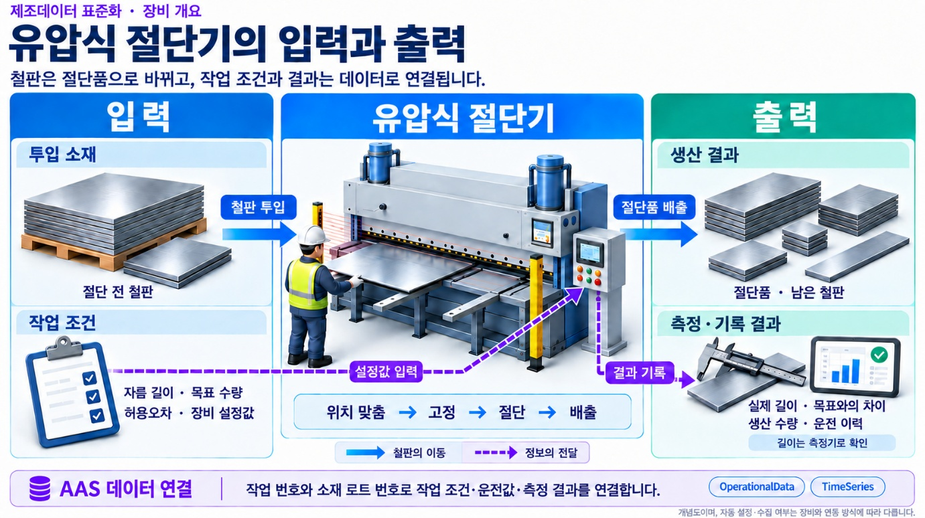
그림 10 유압식 절단기의 입력과 출력
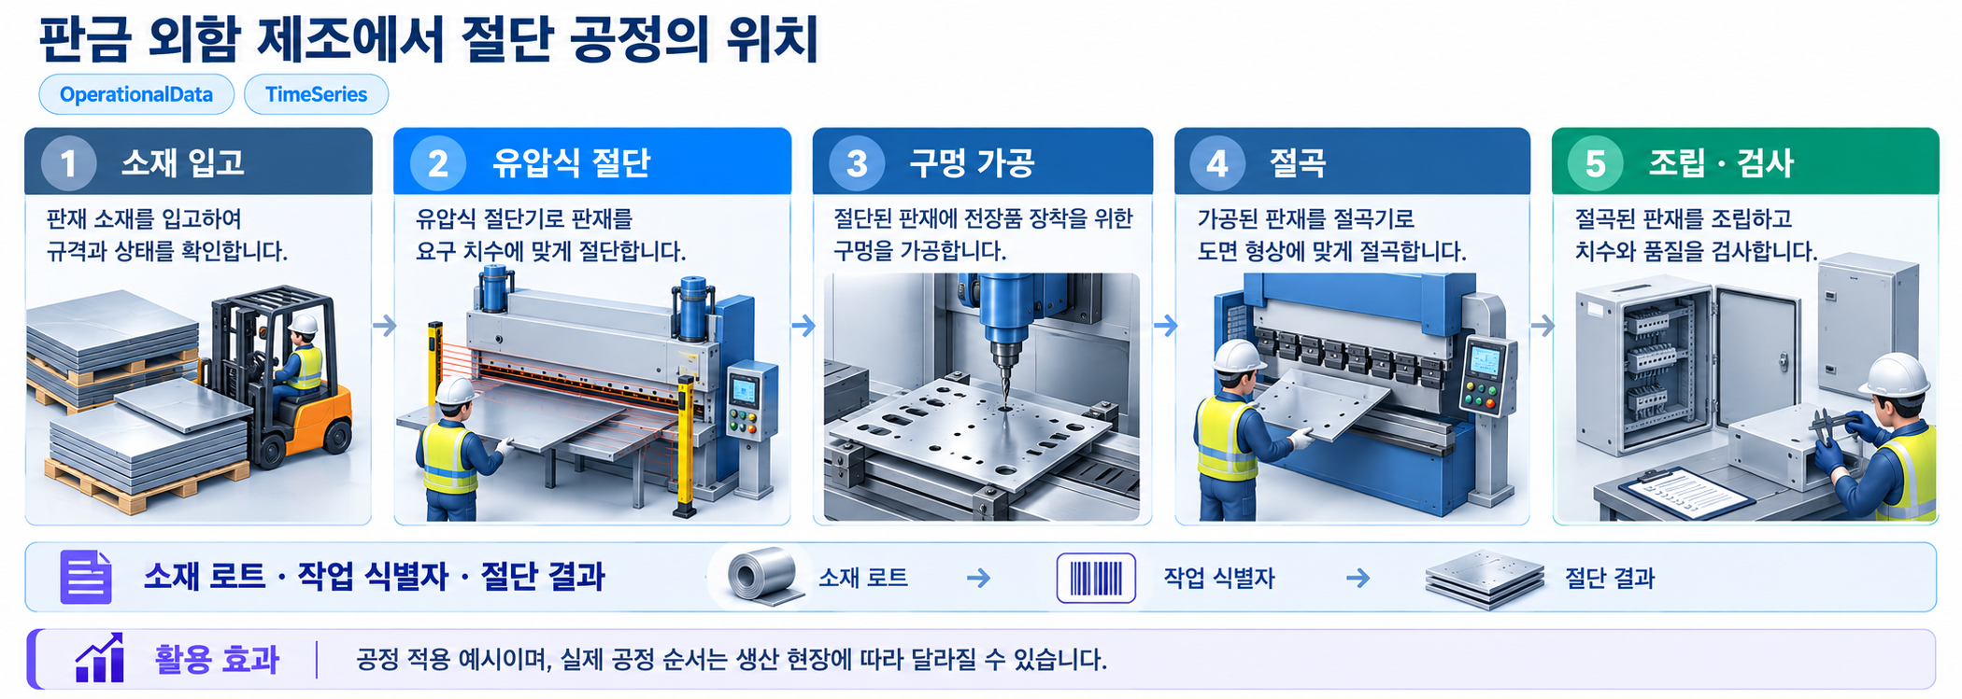
그림 11 판금 외함 제조 공정에서 절단 공정의 위치
절단 공정은 원소재 판재를 후속 가공에 필요한 크기로 준비하는 단계이다. 입력은 소재 식별정보와 목표 치수이며, 출력은 절단된 판재와 그 작업 기록이다. 이후 구멍 가공·절곡·조립 공정은 해당 소재 로트(함께 추적하는 소재 묶음)와 작업 식별자를 이어받아 추적할 수 있다. 위 순서는 공정 적용 예시이며 모든 공장에 공통인 고정 순서는 아니다.
다른 도메인의 적용 예시
산업기계의 금속 커버, 건축용 금속 패널, 금속 가구의 판재 부품을 준비하는 단계에도 같은 데이터 구조를 적용할 수 있다. 도메인이 바뀌면 소재 등급·두께, 목표 치수와 품질 기준을 바꾸고, 해당 소재를 실제 장비가 절단할 수 있는지 제조사 허용 범위와 대조한다. 이 예시는 적용 가능성을 설명하는 시나리오이며 특정 업체의 도입 사례를 뜻하지 않는다.
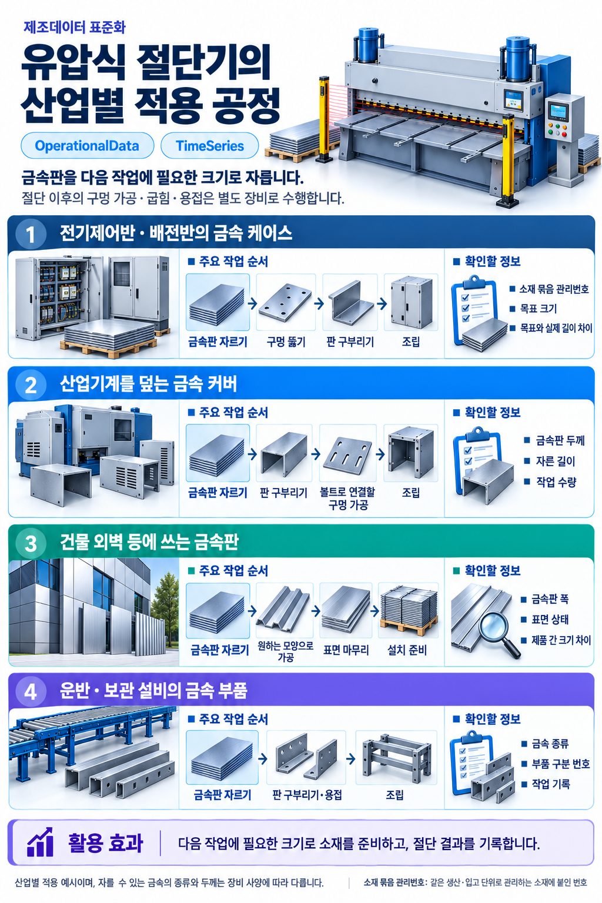
그림 12 유압식 절단기의 산업별 적용 공정과 관리 정보
주요 용어 및 약어
블랭크는 다음 가공에 사용할 일정 크기의 소재이다. 램은 상부 칼날을 지지하며 이동하는 부분이다. 전단은 두 칼날 사이의 힘으로 소재를 자르는 동작이다. 블레이드 간극은 위·아래 칼날 사이의 틈, 전단 각도는 판재 너비 방향으로 칼날에 주는 기울기이다. 스트로크는 움직이는 부품의 한 번의 이동을 뜻하며 거리 또는 동작 횟수와 구분해서 읽는다.
로트는 함께 추적하는 소재 묶음, Heat는 제강 과정의 용해 배치를 식별하는 정보이다. 인터록은 정해진 조건이 맞아야 동작을 허용하는 장치 또는 논리이다. 히스토리언은 운전값을 시각과 함께 저장하는 이력 저장소이다. 레시피는 한 작업에 적용할 설정값 묶음이다.
PLC는 장비의 동작을 제어하는 산업용 제어기, MES는 작업 지시와 생산 실적을 관리하는 시스템이다. UTC는 세계 공통 기준 시각이다. idShort는 모델 안에서 항목을 구분하는 이름이며, semanticId는 항목의 의미를 식별하는 값이다. ConceptDescription(CD)은 의미·자료형·단위를 정의한 설명이다. 카디널리티는 항목을 몇 개까지 둘 수 있는지를 나타내며 [1]은 하나, [0..1]은 없어도 되지만 최대 하나, [0..*]는 0개 이상, [1..*]는 1개 이상이다.

나. 핵심 기능과 관리 데이터
백게이지(판재 위치를 맞추는 장치)는 판재 끝단의 위치를 정해 절단 길이를 맞추는 기준 장치이다. 홀드다운(판재 고정 장치)은 절단 중 판재가 움직이지 않도록 고정한다. 상부 블레이드(칼날)와 하부 블레이드의 간극 및 전단(두 칼날의 힘으로 소재를 자르는 동작) 각도는 소재와 두께에 맞춰 정하는 공정 조건이다.
장비의 정격 능력은 TechnicalData에서, 작업에 지정한 목표와 설정값은 ProcessParameters에서, 현재 운전 상태는 OperationalData에서 확인한다. 같은 운전 항목의 시간별 기록은 TimeSeries로 표현한다.
유압 압력, 전단력, 램(상부 칼날을 지지하며 움직이는 부품) 위치와 블레이드(칼날) 동작 단계는 절단 동작을 이해하는 데 활용한다. 유압유 온도·레벨, 모터 전류·부하와 사이클 시간은 장비 상태를 함께 살펴보는 보조 정보이다.
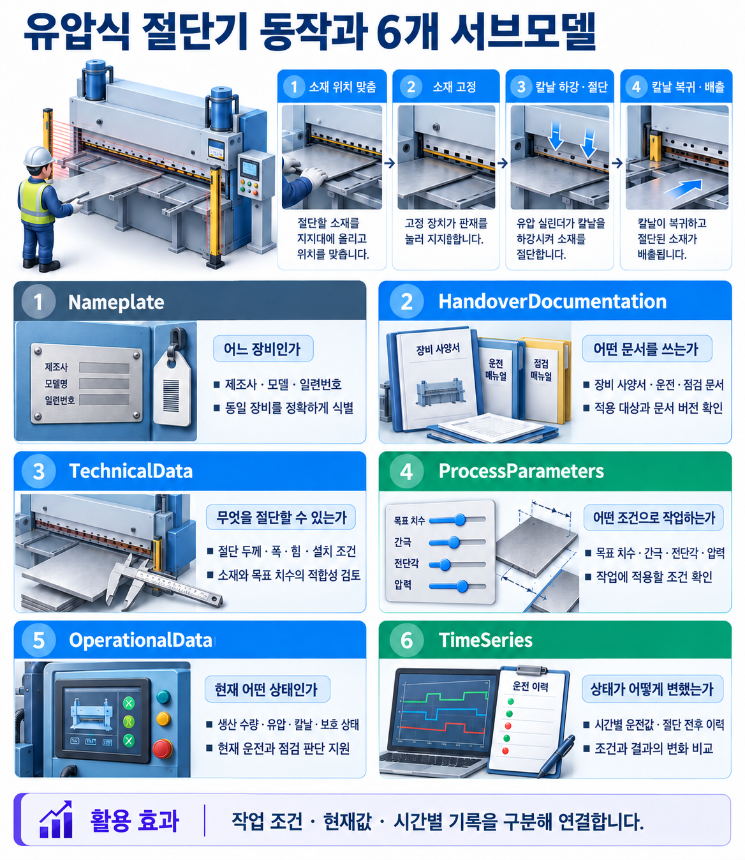
그림 13 유압식 절단기 동작과 6개 서브모델의 역할

다. 작동 원리
작업자는 소재와 작업 지시를 확인하고, 백게이지(판재 위치를 맞추는 장치) 위치와 블레이드(칼날) 조건을 설정한다. 판재를 정렬한 뒤 홀드다운(판재 고정 장치)으로 고정하고 전단(두 칼날의 힘으로 소재를 자르는 동작)을 수행한다. 절단품을 배출한 후 램(상부 칼날을 지지하며 움직이는 부품)을 복귀시켜 다음 절단을 준비한다. 실제 순서와 동작 허용 조건은 장비 제어기의 작업 절차에 따른다.
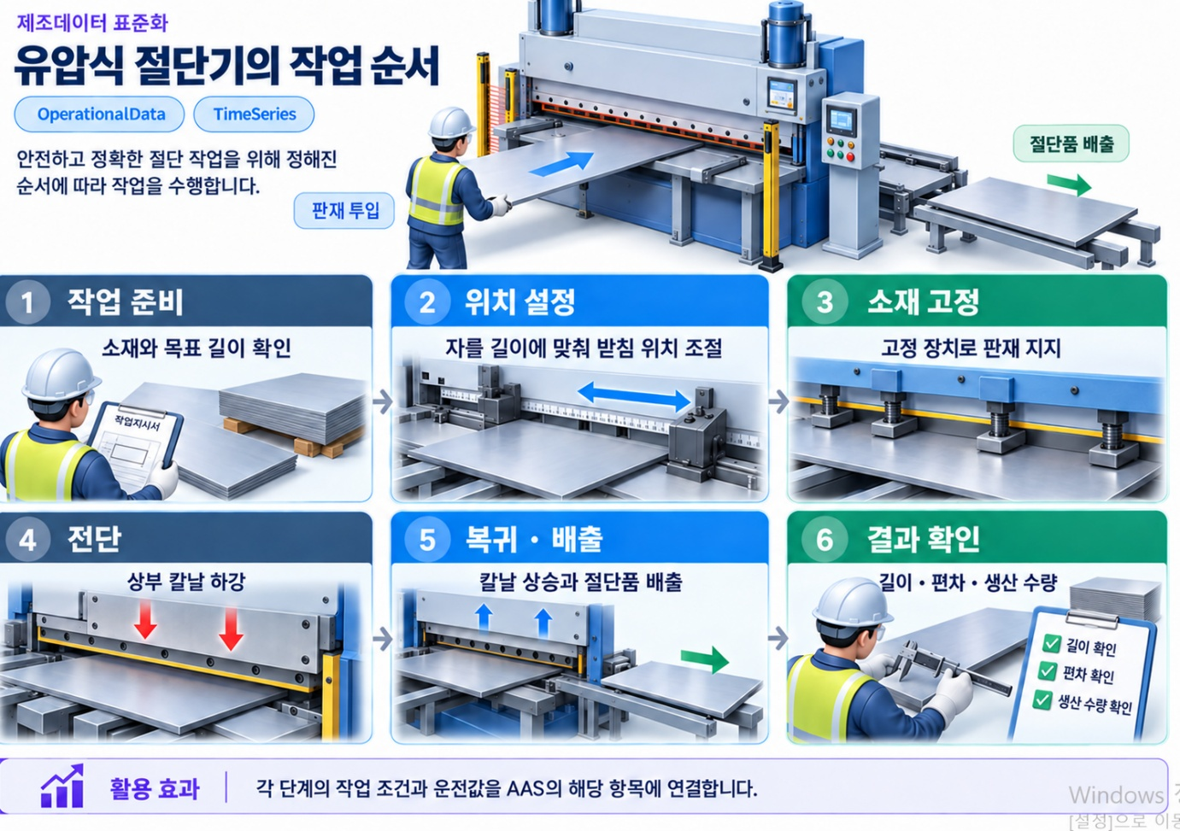
그림 14 유압식 절단기의 작동 흐름
구조 근거: 금색은 판재이며 빨간 화살표는 이동 방향이다.
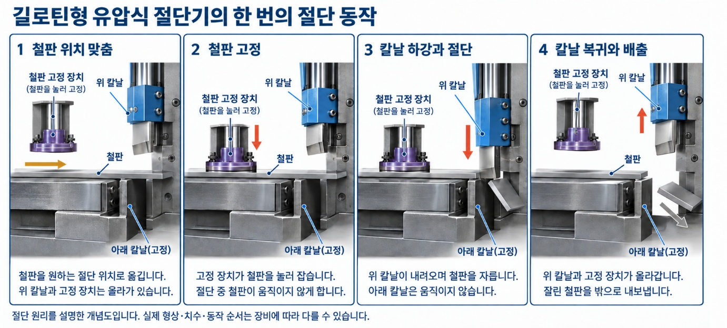
그림 15 길로틴형 절단기의 칼날과 소재 동작 개념도
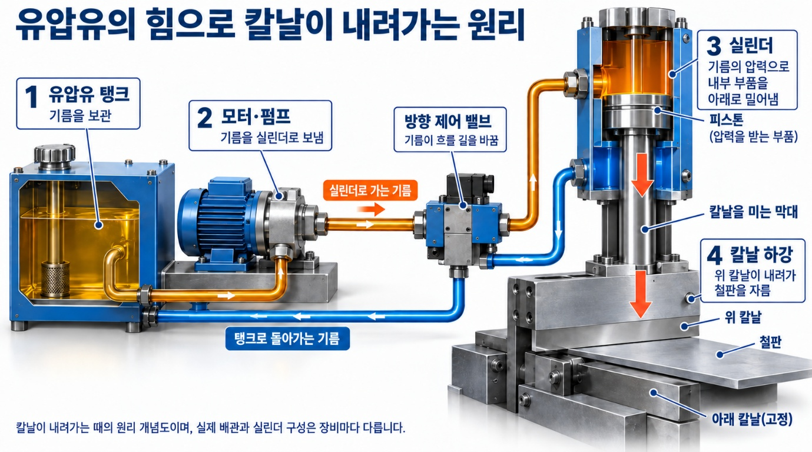
그림 16 유압유의 흐름과 칼날 구동 원리
모터가 돌리는 펌프가 탱크의 유압유를 실린더로 보내면, 유압유의 압력이 내부 피스톤과 연결된 ‘칼날을 미는 막대’를 아래로 밀어 위 칼날이 철판을 자른다.
표 4 유압식 절단기의 작동 주기
순서 | 설명
1. 소재와 작업 확인 | MaterialLotId, MaterialGrade, MaterialThickness와 목표 치수·수량을 확인한다.
2. 위치와 조건 설정 | 백게이지 위치, BladeClearanceSetpoint, RakeAngleSetpoint 등 작업 조건을 지정한다.
3. 소재 고정 | 홀드다운으로 판재를 고정하고, 제어기가 동작 허용 조건을 확인한다.
4. 전단 수행 | 램과 상부 블레이드가 이동하며 판재를 절단한다. 압력·전단력·위치 등의 상태를 확인한다.
5. 배출과 복귀 | 절단품과 스크랩을 처리하고 램을 복귀시킨다. 절단 결과와 누적 횟수를 갱신한다.

라. 주요 구성 요소
유압 동력 유닛은 모터·펌프·탱크·밸브 등으로 구성되며, 실린더에 필요한 유압을 공급한다. 유압유의 종류와 탱크 용량은 정적 사양으로, 현재 압력과 온도는 운전 데이터로 관리한다.
램(상부 칼날을 지지하며 움직이는 부품)과 상부 블레이드(칼날)는 절단 동작을 수행하고, 하부 블레이드는 전단(두 칼날의 힘으로 소재를 자르는 동작)의 반대쪽 날을 구성한다. 블레이드 재질·날 개수·간극 범위와 현재 간극·재연마 이후 스트로크 횟수를 구분해 기록한다.
백게이지(판재 위치를 맞추는 장치)와 소재 지지·배출 장치는 소재의 위치를 맞추고 절단품과 스크랩을 처리한다. CNC 또는 제어기는 레시피(작업에 적용할 설정값 묶음)와 설정값을 적용한다. 보호장치의 입력 상태와 운전 허용 상태는 OperationalData에서 표현한다.

마. 구조 분류와 참조 근거
유압식 전단기는 블레이드(칼날)가 안내 기구를 따라 이동하는 길로틴형과 빔이 회전축을 중심으로 움직이는 스윙빔형 등으로 구분할 수 있다. 본 가이던스의 사양·그림·항목 설명은 현재 AASX에 지정된 길로틴형을 기준으로 한다.
HACO GSX 자료는 상부 실린더 구동과 백게이지·판두께·칼날 각도·간극 제어를, DURMA VS 자료는 가변 전단 각도와 칼날 간극 조절을 설명한다. 두 자료는 구조·용어 설명의 근거이며 본 모델의 예시 숫자를 제조사 사양으로 보증하지 않는다.
구조 설명 출처: HACO GSX 공식 제품 안내 https://www.haco.com/en-US/machines/gsx-shear
구조 설명 출처: DURMA VS 공식 제품 안내 https://www.durmazlar.com.tr/en/vs-guillotine-shear-with-angle-adjustment/

III. AAS 참조모델

1. AAS 참조모델 개요
이 가이던스는 유압식 절단기의 참조모델 HydraulicCuttingMachine_v0.0.1.aasx를 읽고, 현장 장비의 식별·사양·공정 조건·운전 데이터에 적용하는 방법을 설명한다. 해당 AAS는 assetKind=Type, 6개 Submodel은 kind=Template으로 구성되어 있다.
참조모델은 데이터 구조와 표현을 보여주는 예시이다. 모든 수치·주소·식별자·상태 값은 실제 장비의 측정값이나 제조사 보증값으로 해석하지 않는다. 실제 적용 시 제조사 자료, 작업표준 또는 측정 결과로 대체한다.
유압식 절단기에 실제 적용한 Submodel과 버전은 아래 표를 기준으로 확인한다. 장비 특화 항목의 이름·경로·자료형·단위·설명과 예시 값은 해당 AASX에 맞춰 제시한다.

2. AAS 참조모델 세부 구성
표 5 유압식 절단기 참조모델의 Submodel 구성
실제 idShort | 템플릿과 버전 | 역할
Nameplate | Digital Nameplate 3.0.1 | 제조사·제품 형식·일련번호와 주소·마킹 정보를 통해 유압식 절단기를 식별한다.
HandoverDocumentation | Handover Documentation 2.0.1 | 장비와 함께 인계할 문서의 식별·분류·버전 정보와 실제 파일 위치를 관리한다.
TechnicalData | Technical Data 2.0.1 | 유압식 절단기의 정격 능력, 기계 구조, 유압·전기 사양과 지원 기능을 정리한다.
OperationalData | 자체 정의 1.0 | 현재 생산 진행 상태와 유압·절단·안전·전기 계통의 운전 상태를 표현한다.
TimeSeries | Time Series Data 1.1.1 | 운전 데이터에 시각을 결합하고 내부 기록·파일·외부 조회의 저장 방식을 표현한다.
ProcessParameters | Process Parameters Type 1.0 | 절단 공정에 지정할 소재·목표·설정값·자원·소모품 정보를 정의한다.

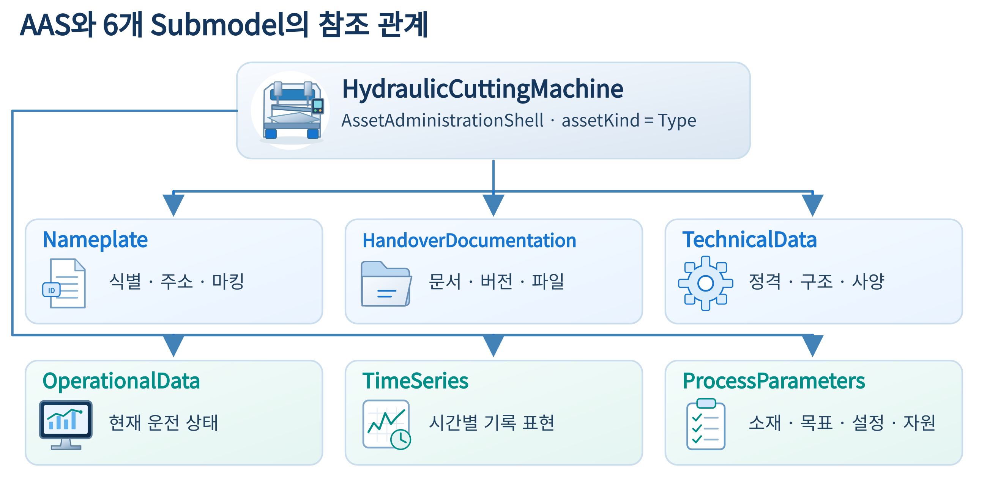
그림 17 AAS와 6개 Submodel의 참조 관계
표 6 참조모델의 주요 식별자
항목 | 값
AAS id | https://www.smart-factory.kr/ids/aas/HydraulicCuttingMachine/1/0
globalAssetId | https://www.smart-factory.kr/ids/asset/HydraulicCuttingMachine/1/0
assetType | Hydraulic guillotine plate shear
OperationalData semanticId | https://www.smart-factory.kr/ids/sm/HydraulicCuttingMachine/OperationalData/1/0

3. AAS 참조모델 서브모델 상세
상세 표의 Class와 SME type은 실제 모델 유형임. card.는 적용 카디널리티(항목의 허용 개수)로, 표준 항목은 IDTA 템플릿을 따르고 장비 특화 SME는 본 참조모델에서 One [1]로 정의함. 예시값에 적힌 개수와 카디널리티를 구분하며, 이름 없는 SubmodelElementList 반복 요소의 idShort 칸은 비워 둠. card.의 — 또는 UML의 unspecified는 공식 템플릿에도 카디널리티 Qualifier가 없는 경우를 뜻함.

가. Digital Nameplate 서브모델
○ 목적: 제조사·제품 형식·일련번호와 주소·마킹 정보를 통해 유압식 절단기를 식별한다.
○ 외부 참조모델: IDTA 표준 서브모델 템플릿 Digital Nameplate V3.0.1
○ 참조 용어사전: eCl@ss V16.0 및 IEC CDD. 표준 항목의 semanticId는 적용 IDTA 템플릿의 식별자를 유지함.
○ semanticId: https://admin-shell.io/idta/nameplate/3/0/Nameplate
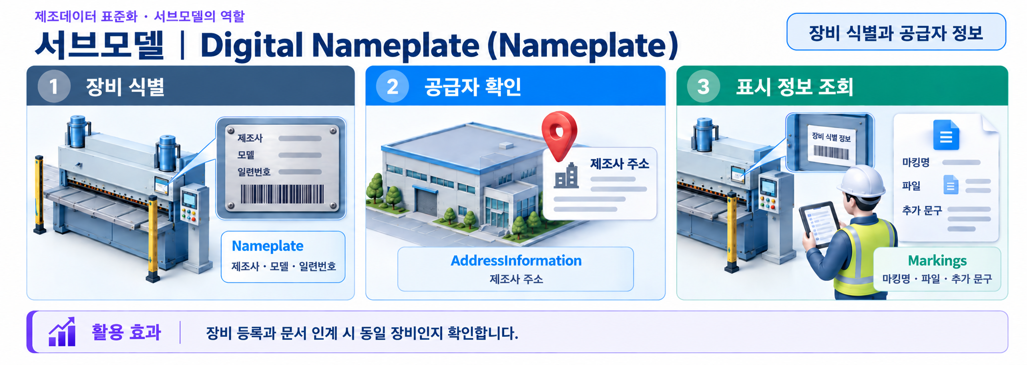
그림 18 장비 식별 정보 — 서브모델의 역할
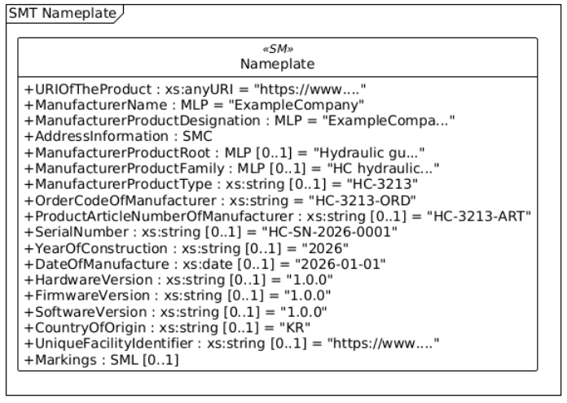
그림 19 Nameplate UML diagram
○ 서브모델 및 주요 구성요소 특징
실제 idShort는 Nameplate이다. 제조사·제품 명칭 등은 MultiLanguageProperty, 일련번호와 제조연도 등은 모델에 지정된 Property로 관리한다. 실제 장비에 적용할 때 제조사 명판과 대조하여 예시 값을 교체한다.
AddressInformation에는 Street, Zipcode, CityTown, NationalCode의 MultiLanguageProperty 4개가 들어 있다. Digital Nameplate 명세 3.2절의 필수 조건에 따라 각 항목의 Cardinality는 One이다. 국가 코드와 우편번호는 각각 한 언어 값으로 표현한다.
Markings의 반복 요소는 idShort가 없는 SubmodelElementCollection이다. 문서에서는 반복 요소의 이름을 새로 부여하지 않는다. 마킹과 첨부 인증 예시는 실제 장비의 인증 취득 증거가 아니다.
○ 활용방안: 장비 등록 시 명판 정보로 대상을 식별하고, 주소와 기술 문서를 함께 확인한다. 제조사 또는 관리 부서 변경 시에도 개별 자산의 식별자와 문서 이력을 구분해 관리한다.
○ 서브모델 구성요소 적용 가이드
• 제조사 명판의 제품명·형식·일련번호를 해당 Property 또는 MultiLanguageProperty에 입력하고, 언어 코드와 값의 대응을 확인함. URIOfTheProduct는 제품을 식별하는 URI로 관리함.
• AddressInformation의 Street, Zipcode, CityTown, NationalCode는 MultiLanguageProperty와 카디널리티(항목의 허용 개수) [1]을 유지함. Markings의 반복 요소는 idShort를 새로 부여하지 않고 마킹명·파일·추가 문구를 함께 관리함.
○ 서브모델 구성요소 상세 정보 테이블
• Nameplate 최상위 항목, AddressInformation, Markings 및 반복 요소의 상세 정보를 순서대로 제시함.
표 7 Submodel 'Nameplate'
idShort: | Nameplate
Class: | Submodel
semanticId: | https://admin-shell.io/idta/nameplate/3/0/Nameplate
Parent: | -
Explanation: | - | 제품의 명판과 식별 정보를 포함하는 서브모델임.
[SME type]  idShort | semanticId  Description@ko | [valueType]  example | card.
[Prop]  URIOfTheProduct | 0112/2///61987#ABN590#002  장비 한 대를 전 세계에서 구분할 수 있도록 부여한 URI(주소 형식의 고유 식별자)임. 다른 시스템에서도 같은 장비를 찾고 연결할 때 사용함. | [AnyUri]  https://www.smart-factory.kr/ids/asset/HydraulicCuttingMachine/1/0 | 1
[MLP]  ManufacturerName | 0112/2///61987#ABA565#009  제품을 제조한 제조사의 명칭임. | [-]  ExampleCompany@en | 1
[MLP]  ManufacturerProductDesignation | 0112/2///61987#ABA567#009  제조사가 제품에 부여한 제품 명칭임. | [-]  ExampleCompany Hydraulic Guillotine Plate Shear@en | 1
[SMC]  AddressInformation | https://admin-shell.io/zvei/nameplate/1/0/ContactInformations/AddressInformation  제조사의 주소 정보를 포함하는 컬렉션임. | [-]  4 elements | 1
[MLP]  ManufacturerProductRoot | 0112/2///61360_7#AAS011#001  제조사가 제품에 부여한 기본 제품명임. | [-]  Hydraulic guillotine plate shear@en | 0..1
[MLP]  ManufacturerProductFamily | 0112/2///61987#ABP464#002  제조사가 분류한 제품군의 명칭임. | [-]  HC hydraulic shear family@en | 0..1
[Prop]  ManufacturerProductType | 0112/2///61987#ABA300#008  제조사가 부여한 제품 형식 또는 모델명임. | [String]  HC-3213 | 0..1
[Prop]  OrderCodeOfManufacturer | 0112/2///61987#ABA950#008  제품 주문 시 사용하는 제조사의 주문 코드임. | [String]  HC-3213-ORD | 1
[Prop]  ProductArticleNumberOfManufacturer | 0112/2///61987#ABA581#007  제조사가 부여한 제품 품목 번호임. | [String]  HC-3213-ART | 0..1
[Prop]  SerialNumber | 0112/2///61987#ABA951#009  개별 제품에 부여된 일련번호임. | [String]  HC-SN-2026-0001 | 0..1
[Prop]  YearOfConstruction | 0112/2///61987#ABP000#002  제품을 제조한 연도임. | [String]  2026 | 0..1
[Prop]  DateOfManufacture | 0112/2///61987#ABB757#007  제품을 제조한 날짜임. | [Date]  2026-01-01 | 0..1
[Prop]  HardwareVersion | 0112/2///61987#ABA926#008  제품에 적용된 하드웨어의 버전임. | [String]  1.0.0 | 0..1
[Prop]  FirmwareVersion | 0112/2///61987#ABA302#006  제품에 적용된 펌웨어의 버전임. | [String]  1.0.0 | 0..1
[Prop]  SoftwareVersion | 0112/2///61987#ABA601#008  제품에 적용된 소프트웨어의 버전임. | [String]  1.0.0 | 0..1
[Prop]  CountryOfOrigin | 0112/2///61987#ABP462#001  제품의 원산지 국가를 나타내는 코드임. | [String]  KR | 0..1
[Prop]  UniqueFacilityIdentifier | https://admin-shell.io/idta/nameplate/3/0/UniqueFacilityIdentifier  관련 시설을 고유하게 식별하는 식별자임. | [String]  https://www.smart-factory.kr/ids/asset/HydraulicCuttingMachine/ExampleFacility/1/0 | 0..1
[SML]  Markings | 0112/2///61360_7#AAS006#001  제품에 부착되는 인증·적합성 표시 정보를 포함하는 목록임. | [-]  3 elements | 0..1

표 8 Submodel Element Collection 'AddressInformation'
idShort: | AddressInformation
Class: | SubmodelElementCollection
semanticId: | https://admin-shell.io/zvei/nameplate/1/0/ContactInformations/AddressInformation
Parent: | Nameplate
Explanation: | - | 제조사의 주소 정보를 포함하는 컬렉션임.
[SME type]  idShort | semanticId  Description@ko | [valueType]  example | card.
[MLP]  Street | 0173-1#02-AAO128#002  제조사 주소의 도로명과 건물 번호임. | [-]  123, Example-ro@en,예시로 123@ko | 1
[MLP]  Zipcode | 0173-1#02-AAO129#002  제조사 주소의 우편번호임. | [-]  12345@en | 1
[MLP]  CityTown | 0173-1#02-AAO132#002  제조사 주소가 위치한 도시 또는 마을의 명칭임. | [-]  Example City@en,예시시@ko | 1
[MLP]  NationalCode | 0173-1#02-AAO134#002  제조사 주소가 속한 국가를 식별하는 국가 코드임. | [-]  KR@en | 1

표 9 Submodel Element List 'Markings'
idShort: | Markings
Class: | SubmodelElementList
semanticId: | 0112/2///61360_7#AAS006#001
Parent: | Nameplate
Explanation: | - | 제품에 부착되는 인증·적합성 표시 정보를 포함하는 목록임.
[SME type]  idShort | semanticId  Description@ko | [valueType]  example | card.
[SMC]  - | 0112/2///61360_7#AAS009#001  하나의 인증·적합성 표시와 관련 정보를 포함하는 컬렉션임. | [-]  3 elements | 1..*
[SMC]  - | 0112/2///61360_7#AAS009#001  하나의 인증·적합성 표시와 관련 정보를 포함하는 컬렉션임. | [-]  3 elements | 1..*
[SMC]  - | 0112/2///61360_7#AAS009#001  하나의 인증·적합성 표시와 관련 정보를 포함하는 컬렉션임. | [-]  3 elements | 1..*

표 10 Markings 반복 요소 [0] (idShort 없음)
idShort: | -
Class: | SubmodelElementCollection
semanticId: | 0112/2///61360_7#AAS009#001
Parent: | Markings
Explanation: | - | Markings 목록의 인증·적합성 표시 한 건에 해당한다. 하나의 인증·적합성 표시와 관련 정보를 포함하는 컬렉션임. idShort가 없어 -로 표시한다.
[SME type]  idShort | semanticId  Description@ko | [valueType]  example | card.
[Prop]  MarkingName | 0112/2///61987#ABA231#009  제품에 적용된 인증 또는 적합성 표시의 명칭임. | [String]  KC | 1
[File]  MarkingFile | 0112/2///61987#ABO100#002  인증 또는 적합성 표시를 나타내는 파일임. | [-]  /aasx/files/CertificationExample.txt | 1
[Prop]  MarkingAdditionalText | 0112/2///61987#ABB146#007  인증 또는 적합성 표시에 부가되는 설명 문구임. | [String]  Hanyang Machinery - HC Series | 0..*

표 11 Markings 반복 요소 (idShort 없음)
idShort: | -
Class: | SubmodelElementCollection
semanticId: | 0112/2///61360_7#AAS009#001
Parent: | Markings
Explanation: | - | Markings 목록의 인증·적합성 표시 한 건에 해당한다. 하나의 인증·적합성 표시와 관련 정보를 포함하는 컬렉션임. idShort가 없어 -로 표시한다.
[SME type]  idShort | semanticId  Description@ko | [valueType]  example | card.
[Prop]  MarkingName | 0112/2///61987#ABA231#009  제품에 적용된 인증 또는 적합성 표시의 명칭임. | [String]  CE | 1
[File]  MarkingFile | 0112/2///61987#ABO100#002  인증 또는 적합성 표시를 나타내는 파일임. | [-]  /aasx/files/CertificationExample.txt | 1
[Prop]  MarkingAdditionalText | 0112/2///61987#ABB146#007  인증 또는 적합성 표시에 부가되는 설명 문구임. | [String]  Hanyang Machinery - HC Series | 0..*

표 12 Markings 반복 요소 (idShort 없음)
idShort: | -
Class: | SubmodelElementCollection
semanticId: | 0112/2///61360_7#AAS009#001
Parent: | Markings
Explanation: | - | Markings 목록의 인증·적합성 표시 한 건에 해당한다. 하나의 인증·적합성 표시와 관련 정보를 포함하는 컬렉션임. idShort가 없어 -로 표시한다.
[SME type]  idShort | semanticId  Description@ko | [valueType]  example | card.
[Prop]  MarkingName | 0112/2///61987#ABA231#009  제품에 적용된 인증 또는 적합성 표시의 명칭임. | [String]  ElectricalSafety | 1
[File]  MarkingFile | 0112/2///61987#ABO100#002  인증 또는 적합성 표시를 나타내는 파일임. | [-]  /aasx/files/CertificationExample.txt | 1
[Prop]  MarkingAdditionalText | 0112/2///61987#ABB146#007  인증 또는 적합성 표시에 부가되는 설명 문구임. | [String]  Hanyang Machinery - HC Series | 0..*

공식 템플릿: Digital Nameplate 3.0.1 (JSON) · Digital Nameplate 3.0.1 (PDF) · Contact Information 1.0 (JSON)

나. Handover Documentation 서브모델
○ 목적: 장비와 함께 인계할 문서의 식별·분류·버전 정보와 실제 파일 위치를 관리한다.
○ 외부 참조모델: IDTA 표준 서브모델 템플릿 Handover Documentation V2.0.1
○ 참조 용어사전: eCl@ss V16.0 및 IEC CDD. 표준 항목의 semanticId는 적용 IDTA 템플릿의 식별자를 유지함.
○ semanticId: 0173-1#01-AHF578#003
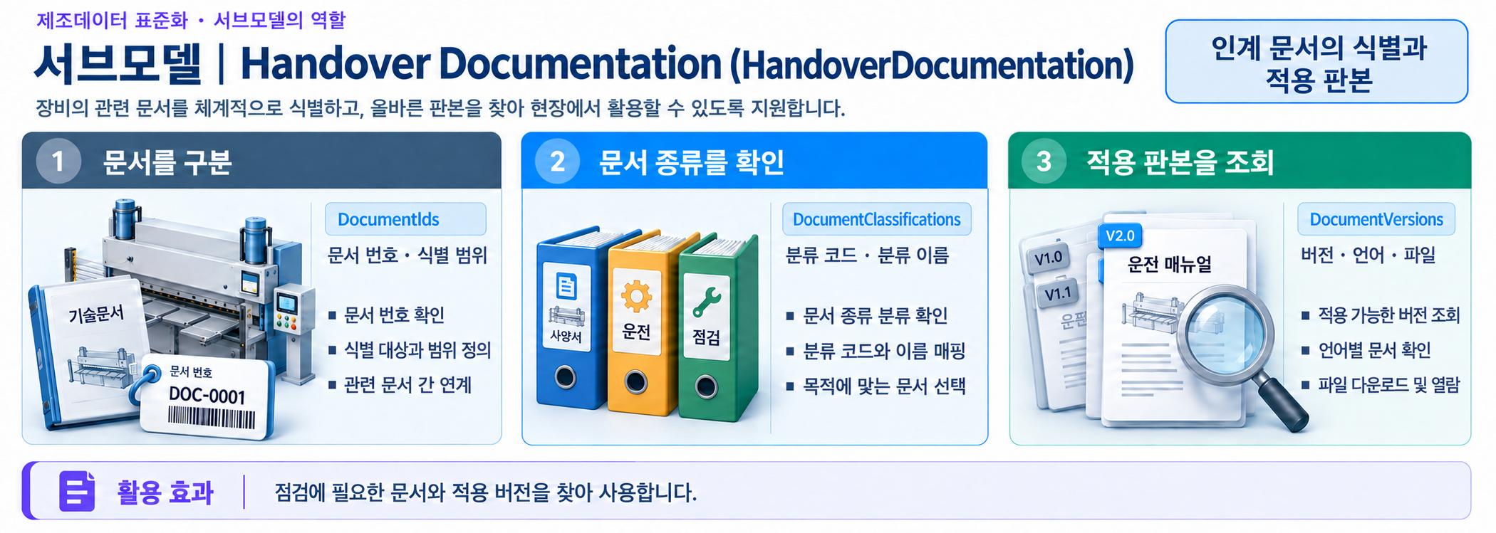
그림 20 장비와 함께 인계할 문서 — 서브모델의 역할
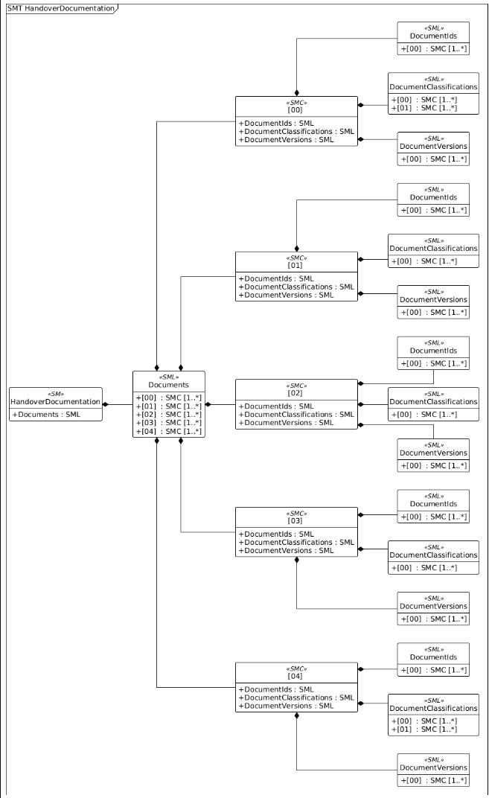
그림 21 HandoverDocumentation UML diagram
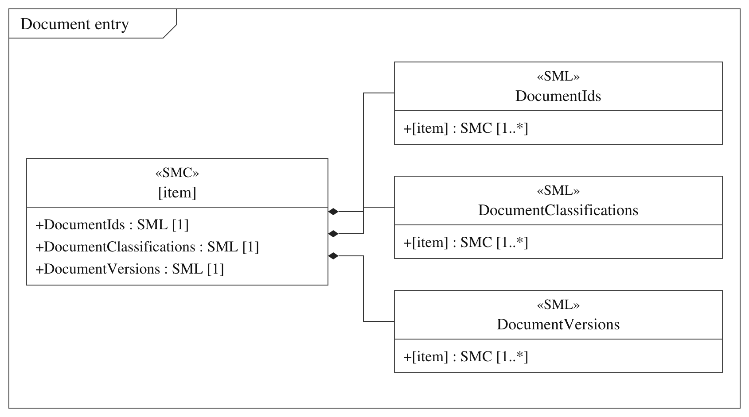
그림 22 HandoverDocumentation 문서 요소 UML diagram
○ 서브모델 및 주요 구성요소 특징
Documents는 SubmodelElementList이며, 각 문서의 반복 요소에는 DocumentIds, DocumentClassifications, DocumentVersions가 들어 있다. 반복 요소 자체의 idShort는 비어 있다.
현재 AASX에는 개발계획서, 유압식 절단기 사양서, 운전상태 기록 가이드, 일상 점검기록표 및 모델 안내 HTML이 포함되어 있다. 세 장비 문서는 현재 모델의 사양과 운전 항목을 바탕으로 작성한 참조모델용 문서이다.
○ 문서 분류: 새 장비 문서에는 VDI 2770 Blatt 1:2020을 적용함. 개발계획서와 모델 안내 HTML의 기존 분류는 유지함.
• 02-01 / Technical specification: 장비 사양서의 절단 능력·치수·유압·전원 사양을 기술 명세로 분류함. 개발계획서와 모델 안내 HTML도 이 분류를 사용함. 현재 AASX에서 개발계획서와 모델 안내 HTML에는 ProjectModelingDocumentation의 ModelingReference 분류도 함께 등록되어 있다. 장비 사양서·운전상태 기록 가이드·일상 점검기록표에는 VDI 분류가 등록되어 있다.
• 03-02 / Operation: 작업 조건 확인과 운전상태 기록 가이드에 적용함. 03-04 / Inspection, maintenance, testing: 유압·칼날·안전장치의 확인값과 조치를 기록하는 일상 점검기록표에 적용함.
분류 코드·영문 명칭의 출처: IDTA 02004-2-0-1, 2.3절 Table 1. 문서별 매핑은 첨부 내용에 따른 적용 판단임. 아래 상세표의 [0]은 기존 분류, [1]은 개발계획서에 적용한 표준 분류의 예시이며 실제 반복 요소에는 idShort가 없음.
DigitalFiles 하위 File은 AASX 패키지에 실제 포함된 파일 경로를 사용한다. 실제 문서를 추가할 때에는 문서 식별자·버전·파일을 함께 갱신한다. 본 가이던스 DOCX는 현재 AASX에 첨부된 문서와 별도로 제공된다.
○ 활용방안: 절단 조건이나 정비 방법을 확인할 때 해당 장비의 문서를 찾고, 문서 버전과 적용 대상을 확인한 뒤 활용한다.
○ 서브모델 구성요소 적용 가이드
• 장비에 인계할 문서마다 Documents에 반복 요소를 구성하고, DocumentIds·DocumentClassifications·DocumentVersions를 통해 문서 식별, 분류, 버전 및 언어를 관리함.
• DigitalFiles가 가리키는 패키지 내부 파일 또는 외부 주소의 접근 가능 여부를 확인함. 문서를 교체할 때 파일만 바꾸지 않고 해당 문서의 식별자·버전·작성 정보도 함께 확인함.
○ 서브모델 구성요소 상세 정보 테이블
• 아래 표는 현재 AASX에 포함된 인계 문서의 구성과 파일 정보를 제시함. 문서 요소의 계층은 앞의 UML과 Documents·DocumentIds·DocumentClassifications·DocumentVersions 설명을 함께 참조함.
표 13 현재 AASX에 포함된 인계 문서
문서 식별자  VDI 분류 코드 | 문서명 | 첨부 파일
HC-PLAN-001  02-01 | Hydraulic cutting machine development plan | HydraulicCuttingMachine_Plan_260923.hwpx
HC-SPEC-001  02-01 | 유압식 절단기 사양서 | HC_Specification.html
HC-OPER-001  03-02 | 유압식 절단기 운전상태 기록 가이드 | HC_OperationGuide.html
HC-INSP-001  03-04 | 유압식 절단기 일상 점검기록표 | HC_InspectionSheet.html
HC-MODEL-001  02-01 | Model structure, source mapping and validation notes | ModelGuide.html

문서 구성요소 읽는 방법
다음 표는 현재 AASX의 문서 구조와 영문·한글 설명을 제시한다. 반복 문서는 같은 구조를 사용하므로 첫 번째 문서 [0]을 대표로 보인다. 나머지 네 문서의 제목·식별자·파일은 앞의 문서 목록을 참조한다. [0]은 위치 표기이며 실제 idShort가 없는 반복 요소의 이름 칸은 -로 표시한다. Language는 현재 AASX의 실제 idShort를 그대로 표시한다.
표 14 HandoverDocumentation 구성요소 상세
idShort: | HandoverDocumentation
Class: | Submodel
semanticId: | 0173-1#01-AHF578#003
Parent: | -
Explanation: | - | 제조사와 운영자 사이에 인계되는 장비 문서의 메타데이터를 포함하는 서브모델임.
[SME type]  idShort | semanticId  Description@ko | [valueType]  example | card.
[SML]  Documents | 0173-1#02-ABI500#003  인계 대상 문서의 식별·분류·버전 정보를 포함하는 목록임. | [-]  5 elements | 1

표 15 HandoverDocumentation/Documents 구성요소 상세
idShort: | Documents
Class: | SubmodelElementList
semanticId: | 0173-1#02-ABI500#003
Parent: | HandoverDocumentation
Explanation: | - | 인계 대상 문서의 식별·분류·버전 정보를 포함하는 목록임.
[SME type]  idShort | semanticId  Description@ko | [valueType]  example | card.
[SMC]  - | 0173-1#02-ABI500#003/0173-1#01-AHF579#003  하나의 문서에 대한 식별·분류·버전 정보를 포함하는 컬렉션임. | [-]  3 elements | 1..*
[SMC]  - | 0173-1#02-ABI500#003/0173-1#01-AHF579#003  하나의 문서에 대한 식별·분류·버전 정보를 포함하는 컬렉션임. | [-]  3 elements | 1..*
[SMC]  - | 0173-1#02-ABI500#003/0173-1#01-AHF579#003  하나의 문서에 대한 식별·분류·버전 정보를 포함하는 컬렉션임. | [-]  3 elements | 1..*
[SMC]  - | 0173-1#02-ABI500#003/0173-1#01-AHF579#003  하나의 문서에 대한 식별·분류·버전 정보를 포함하는 컬렉션임. | [-]  3 elements | 1..*
[SMC]  - | 0173-1#02-ABI500#003/0173-1#01-AHF579#003  하나의 문서에 대한 식별·분류·버전 정보를 포함하는 컬렉션임. | [-]  3 elements | 1..*

표 16 HandoverDocumentation/Documents/[0] 구성요소 상세
idShort: | -
Class: | SubmodelElementCollection
semanticId: | 0173-1#02-ABI500#003/0173-1#01-AHF579#003
Parent: | Documents
Explanation: | - | Documents 목록의 문서 한 건에 해당한다. 하나의 문서에 대한 식별·분류·버전 정보를 포함하는 컬렉션임. idShort가 없어 -로 표시한다.
[SME type]  idShort | semanticId  Description@ko | [valueType]  example | card.
[SML]  DocumentIds | 0173-1#02-ABI501#003  문서를 식별하는 식별자 정보를 포함하는 목록임. | [-]  1 elements | 1
[SML]  DocumentClassifications | 0173-1#02-ABI502#003  문서가 속하는 분류 정보를 포함하는 목록임. | [-]  2 elements | 1
[SML]  DocumentVersions | 0173-1#02-ABI503#003  문서의 개정판별로 언어, 제목, 상태와 파일 위치를 모아 둔 목록임. 같은 문서의 이전 판과 새 판을 구분할 때 사용함. | [-]  1 elements | 1

표 17 HandoverDocumentation/Documents/[0]/DocumentIds 구성요소 상세
idShort: | DocumentIds
Class: | SubmodelElementList
semanticId: | 0173-1#02-ABI501#003
Parent: | -
Explanation: | - | 문서를 식별하는 식별자 정보를 포함하는 목록임.
[SME type]  idShort | semanticId  Description@ko | [valueType]  example | card.
[SMC]  - | 0173-1#02-ABI501#003/0173-1#01-AHF580#003  하나의 문서 식별자와 그 도메인·주 식별 여부를 포함하는 컬렉션임. | [-]  3 elements | 1..*

표 18 HandoverDocumentation/Documents/[0]/DocumentIds/[0] 구성요소 상세
idShort: | -
Class: | SubmodelElementCollection
semanticId: | 0173-1#02-ABI501#003/0173-1#01-AHF580#003
Parent: | DocumentIds
Explanation: | - | DocumentIds 목록의 문서 식별정보 한 건에 해당한다. 하나의 문서 식별자와 그 도메인·주 식별 여부를 포함하는 컬렉션임. idShort가 없어 -로 표시한다.
[SME type]  idShort | semanticId  Description@ko | [valueType]  example | card.
[Prop]  DocumentDomainId | 0173-1#02-ABH994#003  문서 식별자가 중복 없이 사용되는 범위를 나타냄. 문서를 제공한 회사나 기관의 이름 등을 사용하여 어느 곳에서 부여한 식별자인지 구분함. | [String]  https://www.smart-factory.kr/ids/asset/HydraulicCuttingMachine/1/0 | 1
[Prop]  DocumentIdentifier | 0173-1#02-AAO099#004  해당 도메인 안에서 문서를 식별하는 값임. | [String]  HC-PLAN-001 | 1
[Prop]  DocumentIsPrimary | 0173-1#02-ABH995#003  한 문서에 식별자가 여러 개 있을 때 우선 사용할 대표 식별자인지 나타냄. true는 대표 식별자임을 뜻함. | [Boolean]  true | 0..1

표 19 HandoverDocumentation/Documents/[0]/DocumentClassifications 구성요소 상세
idShort: | DocumentClassifications
Class: | SubmodelElementList
semanticId: | 0173-1#02-ABI502#003
Parent: | -
Explanation: | - | 문서가 속하는 분류 정보를 포함하는 목록임.
[SME type]  idShort | semanticId  Description@ko | [valueType]  example | card.
[SMC]  - | 0173-1#02-ABI502#003/0173-1#01-AHF581#003  하나의 문서 분류에 대한 코드·명칭·분류체계를 포함하는 컬렉션임. | [-]  3 elements | 1..*
[SMC]  - | 0173-1#02-ABI502#003/0173-1#01-AHF581#003  하나의 문서 분류에 대한 코드·명칭·분류체계를 포함하는 컬렉션임. | [-]  3 elements | 1..*

표 20 HandoverDocumentation 문서 분류 구성요소 상세
idShort: | -
Class: | SubmodelElementCollection
semanticId: | 0173-1#02-ABI502#003/0173-1#01-AHF581#003
Parent: | DocumentClassifications
Explanation: | - | DocumentClassifications 목록의 문서 분류 한 건에 해당한다. 하나의 문서 분류에 대한 코드·명칭·분류체계를 포함하는 컬렉션임. idShort가 없어 -로 표시한다.
[SME type]  idShort | semanticId  Description@ko | [valueType]  example | card.
[Prop]  ClassId | 0173-1#02-ABH996#003  분류체계 안에서 문서의 분류를 식별하는 코드임. | [String]  ModelingReference | 1
[MLP]  ClassName | 0173-1#02-ABJ219#002  문서가 속하는 분류의 명칭임. | [-]  Modeling reference documentation@en,모델링 참조 문서@ko | 1
[Prop]  ClassificationSystem | 0173-1#02-ABH997#003  분류에 사용하는 체계의 명칭임. | [String]  ProjectModelingDocumentation | 1
HD · DocumentClassifications / 목록 요소 상세표
idShort: | -
Class: | SubmodelElementCollection
semanticId: | 0173-1#02-ABI502#003/0173-1#01-AHF581#003
Parent: | DocumentClassifications
Explanation: | - | DocumentClassifications 목록의 문서 분류 한 건에 해당한다. 하나의 문서 분류에 대한 코드·명칭·분류체계를 포함하는 컬렉션임. idShort가 없어 -로 표시한다.
[SME type]  idShort | semanticId  Description@ko | [valueType]  example | card.
[Prop]  ClassId | 0173-1#02-ABH996#003  분류체계 안에서 문서의 분류를 식별하는 코드임. | [String]  02-01 | 1
[MLP]  ClassName | 0173-1#02-ABJ219#002  문서가 속하는 분류의 명칭임. | [-]  Technical specification@en,기술 명세@ko | 1
[Prop]  ClassificationSystem | 0173-1#02-ABH997#003  분류에 사용하는 체계의 명칭임. | [String]  VDI 2770 Blatt 1:2020 | 1

표 21 HandoverDocumentation/Documents/[0]/DocumentVersions 구성요소 상세
idShort: | DocumentVersions
Class: | SubmodelElementList
semanticId: | 0173-1#02-ABI503#003
Parent: | -
Explanation: | - | 문서의 개정판별로 언어, 제목, 상태와 파일 위치를 모아 둔 목록임. 같은 문서의 이전 판과 새 판을 구분할 때 사용함.
[SME type]  idShort | semanticId  Description@ko | [valueType]  example | card.
[SMC]  - | 0173-1#02-ABI503#003/0173-1#01-AHF582#003  하나의 문서 버전에 대한 메타데이터와 파일 정보를 포함하는 컬렉션임. | [-]  9 elements | 1..*

표 22 HandoverDocumentation/Documents/[0]/DocumentVersions/[0] 구성요소 상세
idShort: | -
Class: | SubmodelElementCollection
semanticId: | 0173-1#02-ABI503#003/0173-1#01-AHF582#003
Parent: | DocumentVersions
Explanation: | - | DocumentVersions 목록의 문서 버전 한 건에 해당한다. 하나의 문서 버전에 대한 메타데이터와 파일 정보를 포함하는 컬렉션임. idShort가 없어 -로 표시한다.
[SME type]  idShort | semanticId  Description@ko | [valueType]  example | card.
[SML]  Language | 0173-1#02-AAN468#008  문서에 사용된 언어의 코드를 포함하는 목록임. | [-]  1 elements | 1
[Prop]  Version | 0173-1#02-AAP003#005  문서의 버전을 식별하는 값임. | [String]  source-as-provided | 1
[MLP]  Title | 0173-1#02-ABG940#003  문서의 제목임. | [-]  Hydraulic cutting machine development plan@en,유압식 절단기 개발계획서@ko | 1
[MLP]  Description | 0173-1#02-AAN466#004  문서의 내용을 설명하는 텍스트임. | [-]  Hydraulic cutting machine development plan supplied for AAS modeling; not a manufacturer operation manual or certification.@en,유압식 절단기 개발계획서 — AAS 모델링용 참조자료이며 제조사 운전 매뉴얼 또는 인증서가 아니다.@ko | 1
[Prop]  StatusSetDate | 0173-1#02-ABI000#003  문서의 현재 상태가 설정된 날짜임. | [Date]  2026-09-09 | 1
[Prop]  StatusValue | 0173-1#02-ABI001#003  문서가 검토 중인지 배포되었는지 등 현재 관리 상태를 나타냄. 문서 내용의 최신성이나 사용 가능한 상태를 확인할 때 사용함. | [String]  Draft | 1
[Prop]  OrganizationShortName | https://api.eclass-cdp.com/0173-1-02-ABI002-003  문서를 담당하는 조직의 약칭임. | [String]  ExampleCompany | 1
[Prop]  OrganizationOfficialName | 0173-1#02-ABI004#003  문서를 담당하는 조직의 공식 명칭임. | [String]  ExampleCompany | 1
[SML]  DigitalFiles | 0173-1#02-ABK126#002  문서의 디지털 파일을 포함하는 목록임. | [-]  1 elements | 1

표 23 HandoverDocumentation/Documents/[0]/DocumentVersions/[0]/Language 구성요소 상세
idShort: | Language
Class: | SubmodelElementList
semanticId: | 0173-1#02-AAN468#008
Parent: | -
Explanation: | - | 문서에 사용된 하나의 언어를 나타내는 코드임.
[SME type]  idShort | semanticId  Description@ko | [valueType]  example | card.
[Prop]  - | 0173-1#02-AAN468#008  문서에 사용된 하나의 언어를 나타내는 코드임. | [String]  ko | 1..*

표 24 HandoverDocumentation/Documents/[0]/DocumentVersions/[0]/DigitalFiles 구성요소 상세
idShort: | DigitalFiles
Class: | SubmodelElementList
semanticId: | 0173-1#02-ABK126#002
Parent: | -
Explanation: | - | 해당 문서의 디지털 파일 위치임.
[SME type]  idShort | semanticId  Description@ko | [valueType]  example | card.
[File]  - | 0173-1#02-ABK126#002  해당 문서의 디지털 파일 위치임. | [-]  /aasx/files/HydraulicCuttingMachine_Plan_260923.hwpx | 1..*
HD · Documents / 목록 요소 상세표
idShort: | -
Class: | SubmodelElementCollection
semanticId: | 0173-1#02-ABI500#003/0173-1#01-AHF579#003
Parent: | Documents
Explanation: | - | Documents 목록의 문서 한 건에 해당한다. 하나의 문서에 대한 식별·분류·버전 정보를 포함하는 컬렉션임. idShort가 없어 -로 표시한다.
[SME type]  idShort | semanticId  Description@ko | [valueType]  example | card.
[SML]  DocumentIds | 0173-1#02-ABI501#003  문서를 식별하는 식별자 정보를 포함하는 목록임. | [-]  1 elements | 1
[SML]  DocumentClassifications | 0173-1#02-ABI502#003  문서가 속하는 분류 정보를 포함하는 목록임. | [-]  1 elements | 1
[SML]  DocumentVersions | 0173-1#02-ABI503#003  문서의 개정판별로 언어, 제목, 상태와 파일 위치를 모아 둔 목록임. 같은 문서의 이전 판과 새 판을 구분할 때 사용함. | [-]  1 elements | 1
HD · DocumentIds 상세표
idShort: | DocumentIds
Class: | SubmodelElementList
semanticId: | 0173-1#02-ABI501#003
Parent: | -
Explanation: | - | 문서를 식별하는 식별자 정보를 포함하는 목록임.
[SME type]  idShort | semanticId  Description@ko | [valueType]  example | card.
[SMC]  - | 0173-1#02-ABI501#003/0173-1#01-AHF580#003  하나의 문서 식별자와 그 도메인·주 식별 여부를 포함하는 컬렉션임. | [-]  3 elements | 1..*
HD · DocumentIds / 목록 요소 상세표
idShort: | -
Class: | SubmodelElementCollection
semanticId: | 0173-1#02-ABI501#003/0173-1#01-AHF580#003
Parent: | DocumentIds
Explanation: | - | DocumentIds 목록의 문서 식별정보 한 건에 해당한다. 하나의 문서 식별자와 그 도메인·주 식별 여부를 포함하는 컬렉션임. idShort가 없어 -로 표시한다.
[SME type]  idShort | semanticId  Description@ko | [valueType]  example | card.
[Prop]  DocumentDomainId | 0173-1#02-ABH994#003  문서 식별자가 중복 없이 사용되는 범위를 나타냄. 문서를 제공한 회사나 기관의 이름 등을 사용하여 어느 곳에서 부여한 식별자인지 구분함. | [String]  https://www.smart-factory.kr/ids/asset/HydraulicCuttingMachine/1/0 | 1
[Prop]  DocumentIdentifier | 0173-1#02-AAO099#004  해당 도메인 안에서 문서를 식별하는 값임. | [String]  HC-SPEC-001 | 1
[Prop]  DocumentIsPrimary | 0173-1#02-ABH995#003  한 문서에 식별자가 여러 개 있을 때 우선 사용할 대표 식별자인지 나타냄. true는 대표 식별자임을 뜻함. | [Boolean]  true | 0..1
HD · DocumentClassifications 상세표
idShort: | DocumentClassifications
Class: | SubmodelElementList
semanticId: | 0173-1#02-ABI502#003
Parent: | -
Explanation: | - | 문서가 속하는 분류 정보를 포함하는 목록임.
[SME type]  idShort | semanticId  Description@ko | [valueType]  example | card.
[SMC]  - | 0173-1#02-ABI502#003/0173-1#01-AHF581#003  하나의 문서 분류에 대한 코드·명칭·분류체계를 포함하는 컬렉션임. | [-]  3 elements | 1..*
HD · DocumentClassifications / 목록 요소 상세표
idShort: | -
Class: | SubmodelElementCollection
semanticId: | 0173-1#02-ABI502#003/0173-1#01-AHF581#003
Parent: | DocumentClassifications
Explanation: | - | DocumentClassifications 목록의 문서 분류 한 건에 해당한다. 하나의 문서 분류에 대한 코드·명칭·분류체계를 포함하는 컬렉션임. idShort가 없어 -로 표시한다.
[SME type]  idShort | semanticId  Description@ko | [valueType]  example | card.
[Prop]  ClassId | 0173-1#02-ABH996#003  분류체계 안에서 문서의 분류를 식별하는 코드임. | [String]  02-01 | 1
[MLP]  ClassName | 0173-1#02-ABJ219#002  문서가 속하는 분류의 명칭임. | [-]  Technical specification@en,기술 명세@ko | 1
[Prop]  ClassificationSystem | 0173-1#02-ABH997#003  분류에 사용하는 체계의 명칭임. | [String]  VDI 2770 Blatt 1:2020 | 1
HD · DocumentVersions 상세표
idShort: | DocumentVersions
Class: | SubmodelElementList
semanticId: | 0173-1#02-ABI503#003
Parent: | -
Explanation: | - | 문서의 개정판별로 언어, 제목, 상태와 파일 위치를 모아 둔 목록임. 같은 문서의 이전 판과 새 판을 구분할 때 사용함.
[SME type]  idShort | semanticId  Description@ko | [valueType]  example | card.
[SMC]  - | 0173-1#02-ABI503#003/0173-1#01-AHF582#003  하나의 문서 버전에 대한 메타데이터와 파일 정보를 포함하는 컬렉션임. | [-]  9 elements | 1..*
HD · DocumentVersions / 목록 요소 상세표
idShort: | -
Class: | SubmodelElementCollection
semanticId: | 0173-1#02-ABI503#003/0173-1#01-AHF582#003
Parent: | DocumentVersions
Explanation: | - | DocumentVersions 목록의 문서 버전 한 건에 해당한다. 하나의 문서 버전에 대한 메타데이터와 파일 정보를 포함하는 컬렉션임. idShort가 없어 -로 표시한다.
[SME type]  idShort | semanticId  Description@ko | [valueType]  example | card.
[SML]  Language | 0173-1#02-AAN468#008  문서에 사용된 하나의 언어를 나타내는 코드임. | [-]  1 elements | 1
[Prop]  Version | 0173-1#02-AAP003#005  문서의 버전을 식별하는 값임. | [String]  1.0 | 1
[MLP]  Title | 0173-1#02-ABG940#003  문서의 제목임. | [-]  Hydraulic cutter specification@en,유압식 절단기 사양서@ko | 1
[MLP]  Description | 0173-1#02-AAN466#004  문서의 내용을 설명하는 텍스트임. | [-]  Hydraulic cutter specification for the hydraulic cutting machine reference model.@en,유압식 절단기 사양서이며 장비 사양과 운전 항목을 바탕으로 작성한 참조모델용 문서임.@ko | 1
[Prop]  StatusSetDate | 0173-1#02-ABI000#003  문서의 현재 상태가 설정된 날짜임. | [Date]  2026-09-11 | 1
[Prop]  StatusValue | 0173-1#02-ABI001#003  문서가 검토 중인지 배포되었는지 등 현재 관리 상태를 나타냄. 문서 내용의 최신성이나 사용 가능한 상태를 확인할 때 사용함. | [String]  Draft | 1
[Prop]  OrganizationShortName | https://api.eclass-cdp.com/0173-1-02-ABI002-003  문서를 담당하는 조직의 약칭임. | [String]  ReferenceModel | 1
[Prop]  OrganizationOfficialName | 0173-1#02-ABI004#003  문서를 담당하는 조직의 공식 명칭임. | [String]  HydraulicCuttingMachine Reference Model | 1
[SML]  DigitalFiles | 0173-1#02-ABK126#002  해당 문서의 디지털 파일 위치임. | [-]  1 elements | 1
HD · Language 상세표
idShort: | Language
Class: | SubmodelElementList
semanticId: | 0173-1#02-AAN468#008
Parent: | -
Explanation: | - | 문서에 사용된 하나의 언어를 나타내는 코드임.
[SME type]  idShort | semanticId  Description@ko | [valueType]  example | card.
[Prop]  - | 0173-1#02-AAN468#008  문서에 사용된 하나의 언어를 나타내는 코드임. | [String]  ko | 1..*
HD · DigitalFiles 상세표
idShort: | DigitalFiles
Class: | SubmodelElementList
semanticId: | 0173-1#02-ABK126#002
Parent: | -
Explanation: | - | 해당 문서의 디지털 파일 위치임.
[SME type]  idShort | semanticId  Description@ko | [valueType]  example | card.
[File]  - | 0173-1#02-ABK126#002  해당 문서의 디지털 파일 위치임. | [-]  /aasx/files/HC_Specification.html | 1..*
HD · Documents / 목록 요소 상세표
idShort: | -
Class: | SubmodelElementCollection
semanticId: | 0173-1#02-ABI500#003/0173-1#01-AHF579#003
Parent: | Documents
Explanation: | - | Documents 목록의 문서 한 건에 해당한다. 하나의 문서에 대한 식별·분류·버전 정보를 포함하는 컬렉션임. idShort가 없어 -로 표시한다.
[SME type]  idShort | semanticId  Description@ko | [valueType]  example | card.
[SML]  DocumentIds | 0173-1#02-ABI501#003  문서를 식별하는 식별자 정보를 포함하는 목록임. | [-]  1 elements | 1
[SML]  DocumentClassifications | 0173-1#02-ABI502#003  문서가 속하는 분류 정보를 포함하는 목록임. | [-]  1 elements | 1
[SML]  DocumentVersions | 0173-1#02-ABI503#003  문서의 개정판별로 언어, 제목, 상태와 파일 위치를 모아 둔 목록임. 같은 문서의 이전 판과 새 판을 구분할 때 사용함. | [-]  1 elements | 1
HD · DocumentIds 상세표
idShort: | DocumentIds
Class: | SubmodelElementList
semanticId: | 0173-1#02-ABI501#003
Parent: | -
Explanation: | - | 문서를 식별하는 식별자 정보를 포함하는 목록임.
[SME type]  idShort | semanticId  Description@ko | [valueType]  example | card.
[SMC]  - | 0173-1#02-ABI501#003/0173-1#01-AHF580#003  하나의 문서 식별자와 그 도메인·주 식별 여부를 포함하는 컬렉션임. | [-]  3 elements | 1..*
HD · DocumentIds / 목록 요소 상세표
idShort: | -
Class: | SubmodelElementCollection
semanticId: | 0173-1#02-ABI501#003/0173-1#01-AHF580#003
Parent: | DocumentIds
Explanation: | - | DocumentIds 목록의 문서 식별정보 한 건에 해당한다. 하나의 문서 식별자와 그 도메인·주 식별 여부를 포함하는 컬렉션임. idShort가 없어 -로 표시한다.
[SME type]  idShort | semanticId  Description@ko | [valueType]  example | card.
[Prop]  DocumentDomainId | 0173-1#02-ABH994#003  문서 식별자가 중복 없이 사용되는 범위를 나타냄. 문서를 제공한 회사나 기관의 이름 등을 사용하여 어느 곳에서 부여한 식별자인지 구분함. | [String]  https://www.smart-factory.kr/ids/asset/HydraulicCuttingMachine/1/0 | 1
[Prop]  DocumentIdentifier | 0173-1#02-AAO099#004  해당 도메인 안에서 문서를 식별하는 값임. | [String]  HC-OPER-001 | 1
[Prop]  DocumentIsPrimary | 0173-1#02-ABH995#003  한 문서에 식별자가 여러 개 있을 때 우선 사용할 대표 식별자인지 나타냄. true는 대표 식별자임을 뜻함. | [Boolean]  true | 0..1
HD · DocumentClassifications 상세표
idShort: | DocumentClassifications
Class: | SubmodelElementList
semanticId: | 0173-1#02-ABI502#003
Parent: | -
Explanation: | - | 문서가 속하는 분류 정보를 포함하는 목록임.
[SME type]  idShort | semanticId  Description@ko | [valueType]  example | card.
[SMC]  - | 0173-1#02-ABI502#003/0173-1#01-AHF581#003  하나의 문서 분류에 대한 코드·명칭·분류체계를 포함하는 컬렉션임. | [-]  3 elements | 1..*
HD · DocumentClassifications / 목록 요소 상세표
idShort: | -
Class: | SubmodelElementCollection
semanticId: | 0173-1#02-ABI502#003/0173-1#01-AHF581#003
Parent: | DocumentClassifications
Explanation: | - | DocumentClassifications 목록의 문서 분류 한 건에 해당한다. 하나의 문서 분류에 대한 코드·명칭·분류체계를 포함하는 컬렉션임. idShort가 없어 -로 표시한다.
[SME type]  idShort | semanticId  Description@ko | [valueType]  example | card.
[Prop]  ClassId | 0173-1#02-ABH996#003  분류체계 안에서 문서의 분류를 식별하는 코드임. | [String]  03-02 | 1
[MLP]  ClassName | 0173-1#02-ABJ219#002  문서가 속하는 분류의 명칭임. | [-]  Operation@en,운전@ko | 1
[Prop]  ClassificationSystem | 0173-1#02-ABH997#003  분류에 사용하는 체계의 명칭임. | [String]  VDI 2770 Blatt 1:2020 | 1
HD · DocumentVersions 상세표
idShort: | DocumentVersions
Class: | SubmodelElementList
semanticId: | 0173-1#02-ABI503#003
Parent: | -
Explanation: | - | 문서의 개정판별로 언어, 제목, 상태와 파일 위치를 모아 둔 목록임. 같은 문서의 이전 판과 새 판을 구분할 때 사용함.
[SME type]  idShort | semanticId  Description@ko | [valueType]  example | card.
[SMC]  - | 0173-1#02-ABI503#003/0173-1#01-AHF582#003  하나의 문서 버전에 대한 메타데이터와 파일 정보를 포함하는 컬렉션임. | [-]  9 elements | 1..*
HD · DocumentVersions / 목록 요소 상세표
idShort: | -
Class: | SubmodelElementCollection
semanticId: | 0173-1#02-ABI503#003/0173-1#01-AHF582#003
Parent: | DocumentVersions
Explanation: | - | DocumentVersions 목록의 문서 버전 한 건에 해당한다. 하나의 문서 버전에 대한 메타데이터와 파일 정보를 포함하는 컬렉션임. idShort가 없어 -로 표시한다.
[SME type]  idShort | semanticId  Description@ko | [valueType]  example | card.
[SML]  Language | 0173-1#02-AAN468#008  문서에 사용된 하나의 언어를 나타내는 코드임. | [-]  1 elements | 1
[Prop]  Version | 0173-1#02-AAP003#005  문서의 버전을 식별하는 값임. | [String]  1.0 | 1
[MLP]  Title | 0173-1#02-ABG940#003  문서의 제목임. | [-]  Hydraulic cutter operating-state recording guide@en,유압식 절단기 운전상태 기록 가이드@ko | 1
[MLP]  Description | 0173-1#02-AAN466#004  문서의 내용을 설명하는 텍스트임. | [-]  Hydraulic cutter operating-state recording guide for the hydraulic cutting machine reference model.@en,유압식 절단기 운전상태 기록 가이드이며 장비 사양과 운전 항목을 바탕으로 작성한 참조모델용 문서임.@ko | 1
[Prop]  StatusSetDate | 0173-1#02-ABI000#003  문서의 현재 상태가 설정된 날짜임. | [Date]  2026-09-11 | 1
[Prop]  StatusValue | 0173-1#02-ABI001#003  문서가 검토 중인지 배포되었는지 등 현재 관리 상태를 나타냄. 문서 내용의 최신성이나 사용 가능한 상태를 확인할 때 사용함. | [String]  Draft | 1
[Prop]  OrganizationShortName | https://api.eclass-cdp.com/0173-1-02-ABI002-003  문서를 담당하는 조직의 약칭임. | [String]  ReferenceModel | 1
[Prop]  OrganizationOfficialName | 0173-1#02-ABI004#003  문서를 담당하는 조직의 공식 명칭임. | [String]  HydraulicCuttingMachine Reference Model | 1
[SML]  DigitalFiles | 0173-1#02-ABK126#002  해당 문서의 디지털 파일 위치임. | [-]  1 elements | 1
HD · Language 상세표
idShort: | Language
Class: | SubmodelElementList
semanticId: | 0173-1#02-AAN468#008
Parent: | -
Explanation: | - | 문서에 사용된 하나의 언어를 나타내는 코드임.
[SME type]  idShort | semanticId  Description@ko | [valueType]  example | card.
[Prop]  - | 0173-1#02-AAN468#008  문서에 사용된 하나의 언어를 나타내는 코드임. | [String]  ko | 1..*
HD · DigitalFiles 상세표
idShort: | DigitalFiles
Class: | SubmodelElementList
semanticId: | 0173-1#02-ABK126#002
Parent: | -
Explanation: | - | 해당 문서의 디지털 파일 위치임.
[SME type]  idShort | semanticId  Description@ko | [valueType]  example | card.
[File]  - | 0173-1#02-ABK126#002  해당 문서의 디지털 파일 위치임. | [-]  /aasx/files/HC_OperationGuide.html | 1..*
HD · Documents / 목록 요소 상세표
idShort: | -
Class: | SubmodelElementCollection
semanticId: | 0173-1#02-ABI500#003/0173-1#01-AHF579#003
Parent: | Documents
Explanation: | - | Documents 목록의 문서 한 건에 해당한다. 하나의 문서에 대한 식별·분류·버전 정보를 포함하는 컬렉션임. idShort가 없어 -로 표시한다.
[SME type]  idShort | semanticId  Description@ko | [valueType]  example | card.
[SML]  DocumentIds | 0173-1#02-ABI501#003  문서를 식별하는 식별자 정보를 포함하는 목록임. | [-]  1 elements | 1
[SML]  DocumentClassifications | 0173-1#02-ABI502#003  문서가 속하는 분류 정보를 포함하는 목록임. | [-]  1 elements | 1
[SML]  DocumentVersions | 0173-1#02-ABI503#003  문서의 개정판별로 언어, 제목, 상태와 파일 위치를 모아 둔 목록임. 같은 문서의 이전 판과 새 판을 구분할 때 사용함. | [-]  1 elements | 1
HD · DocumentIds 상세표
idShort: | DocumentIds
Class: | SubmodelElementList
semanticId: | 0173-1#02-ABI501#003
Parent: | -
Explanation: | - | 문서를 식별하는 식별자 정보를 포함하는 목록임.
[SME type]  idShort | semanticId  Description@ko | [valueType]  example | card.
[SMC]  - | 0173-1#02-ABI501#003/0173-1#01-AHF580#003  하나의 문서 식별자와 그 도메인·주 식별 여부를 포함하는 컬렉션임. | [-]  3 elements | 1..*
HD · DocumentIds / 목록 요소 상세표
idShort: | -
Class: | SubmodelElementCollection
semanticId: | 0173-1#02-ABI501#003/0173-1#01-AHF580#003
Parent: | DocumentIds
Explanation: | - | DocumentIds 목록의 문서 식별정보 한 건에 해당한다. 하나의 문서 식별자와 그 도메인·주 식별 여부를 포함하는 컬렉션임. idShort가 없어 -로 표시한다.
[SME type]  idShort | semanticId  Description@ko | [valueType]  example | card.
[Prop]  DocumentDomainId | 0173-1#02-ABH994#003  문서 식별자가 중복 없이 사용되는 범위를 나타냄. 문서를 제공한 회사나 기관의 이름 등을 사용하여 어느 곳에서 부여한 식별자인지 구분함. | [String]  https://www.smart-factory.kr/ids/asset/HydraulicCuttingMachine/1/0 | 1
[Prop]  DocumentIdentifier | 0173-1#02-AAO099#004  해당 도메인 안에서 문서를 식별하는 값임. | [String]  HC-INSP-001 | 1
[Prop]  DocumentIsPrimary | 0173-1#02-ABH995#003  한 문서에 식별자가 여러 개 있을 때 우선 사용할 대표 식별자인지 나타냄. true는 대표 식별자임을 뜻함. | [Boolean]  true | 0..1
HD · DocumentClassifications 상세표
idShort: | DocumentClassifications
Class: | SubmodelElementList
semanticId: | 0173-1#02-ABI502#003
Parent: | -
Explanation: | - | 문서가 속하는 분류 정보를 포함하는 목록임.
[SME type]  idShort | semanticId  Description@ko | [valueType]  example | card.
[SMC]  - | 0173-1#02-ABI502#003/0173-1#01-AHF581#003  하나의 문서 분류에 대한 코드·명칭·분류체계를 포함하는 컬렉션임. | [-]  3 elements | 1..*
HD · DocumentClassifications / 목록 요소 상세표
idShort: | -
Class: | SubmodelElementCollection
semanticId: | 0173-1#02-ABI502#003/0173-1#01-AHF581#003
Parent: | DocumentClassifications
Explanation: | - | DocumentClassifications 목록의 문서 분류 한 건에 해당한다. 하나의 문서 분류에 대한 코드·명칭·분류체계를 포함하는 컬렉션임. idShort가 없어 -로 표시한다.
[SME type]  idShort | semanticId  Description@ko | [valueType]  example | card.
[Prop]  ClassId | 0173-1#02-ABH996#003  분류체계 안에서 문서의 분류를 식별하는 코드임. | [String]  03-04 | 1
[MLP]  ClassName | 0173-1#02-ABJ219#002  문서가 속하는 분류의 명칭임. | [-]  Inspection, maintenance, testing@en,검사·유지보수·시험@ko | 1
[Prop]  ClassificationSystem | 0173-1#02-ABH997#003  분류에 사용하는 체계의 명칭임. | [String]  VDI 2770 Blatt 1:2020 | 1
HD · DocumentVersions 상세표
idShort: | DocumentVersions
Class: | SubmodelElementList
semanticId: | 0173-1#02-ABI503#003
Parent: | -
Explanation: | - | 문서의 개정판별로 언어, 제목, 상태와 파일 위치를 모아 둔 목록임. 같은 문서의 이전 판과 새 판을 구분할 때 사용함.
[SME type]  idShort | semanticId  Description@ko | [valueType]  example | card.
[SMC]  - | 0173-1#02-ABI503#003/0173-1#01-AHF582#003  하나의 문서 버전에 대한 메타데이터와 파일 정보를 포함하는 컬렉션임. | [-]  9 elements | 1..*
HD · DocumentVersions / 목록 요소 상세표
idShort: | -
Class: | SubmodelElementCollection
semanticId: | 0173-1#02-ABI503#003/0173-1#01-AHF582#003
Parent: | DocumentVersions
Explanation: | - | DocumentVersions 목록의 문서 버전 한 건에 해당한다. 하나의 문서 버전에 대한 메타데이터와 파일 정보를 포함하는 컬렉션임. idShort가 없어 -로 표시한다.
[SME type]  idShort | semanticId  Description@ko | [valueType]  example | card.
[SML]  Language | 0173-1#02-AAN468#008  문서에 사용된 하나의 언어를 나타내는 코드임. | [-]  1 elements | 1
[Prop]  Version | 0173-1#02-AAP003#005  문서의 버전을 식별하는 값임. | [String]  1.0 | 1
[MLP]  Title | 0173-1#02-ABG940#003  문서의 제목임. | [-]  Hydraulic cutter daily inspection record@en,유압식 절단기 일상 점검기록표@ko | 1
[MLP]  Description | 0173-1#02-AAN466#004  문서의 내용을 설명하는 텍스트임. | [-]  Hydraulic cutter daily inspection record for the hydraulic cutting machine reference model.@en,유압식 절단기 일상 점검기록표이며 장비 사양과 운전 항목을 바탕으로 작성한 참조모델용 문서임.@ko | 1
[Prop]  StatusSetDate | 0173-1#02-ABI000#003  문서의 현재 상태가 설정된 날짜임. | [Date]  2026-09-11 | 1
[Prop]  StatusValue | 0173-1#02-ABI001#003  문서가 검토 중인지 배포되었는지 등 현재 관리 상태를 나타냄. 문서 내용의 최신성이나 사용 가능한 상태를 확인할 때 사용함. | [String]  Draft | 1
[Prop]  OrganizationShortName | https://api.eclass-cdp.com/0173-1-02-ABI002-003  문서를 담당하는 조직의 약칭임. | [String]  ReferenceModel | 1
[Prop]  OrganizationOfficialName | 0173-1#02-ABI004#003  문서를 담당하는 조직의 공식 명칭임. | [String]  HydraulicCuttingMachine Reference Model | 1
[SML]  DigitalFiles | 0173-1#02-ABK126#002  해당 문서의 디지털 파일 위치임. | [-]  1 elements | 1
HD · Language 상세표
idShort: | Language
Class: | SubmodelElementList
semanticId: | 0173-1#02-AAN468#008
Parent: | -
Explanation: | - | 문서에 사용된 하나의 언어를 나타내는 코드임.
[SME type]  idShort | semanticId  Description@ko | [valueType]  example | card.
[Prop]  - | 0173-1#02-AAN468#008  문서에 사용된 하나의 언어를 나타내는 코드임. | [String]  ko | 1..*
HD · DigitalFiles 상세표
idShort: | DigitalFiles
Class: | SubmodelElementList
semanticId: | 0173-1#02-ABK126#002
Parent: | -
Explanation: | - | 해당 문서의 디지털 파일 위치임.
[SME type]  idShort | semanticId  Description@ko | [valueType]  example | card.
[File]  - | 0173-1#02-ABK126#002  해당 문서의 디지털 파일 위치임. | [-]  /aasx/files/HC_InspectionSheet.html | 1..*
HD · Documents / 목록 요소 상세표
idShort: | -
Class: | SubmodelElementCollection
semanticId: | 0173-1#02-ABI500#003/0173-1#01-AHF579#003
Parent: | Documents
Explanation: | - | Documents 목록의 문서 한 건에 해당한다. 하나의 문서에 대한 식별·분류·버전 정보를 포함하는 컬렉션임. idShort가 없어 -로 표시한다.
[SME type]  idShort | semanticId  Description@ko | [valueType]  example | card.
[SML]  DocumentIds | 0173-1#02-ABI501#003  문서를 식별하는 식별자 정보를 포함하는 목록임. | [-]  1 elements | 1
[SML]  DocumentClassifications | 0173-1#02-ABI502#003  문서가 속하는 분류 정보를 포함하는 목록임. | [-]  2 elements | 1
[SML]  DocumentVersions | 0173-1#02-ABI503#003  문서의 개정판별로 언어, 제목, 상태와 파일 위치를 모아 둔 목록임. 같은 문서의 이전 판과 새 판을 구분할 때 사용함. | [-]  1 elements | 1
HD · DocumentIds 상세표
idShort: | DocumentIds
Class: | SubmodelElementList
semanticId: | 0173-1#02-ABI501#003
Parent: | -
Explanation: | - | 문서를 식별하는 식별자 정보를 포함하는 목록임.
[SME type]  idShort | semanticId  Description@ko | [valueType]  example | card.
[SMC]  - | 0173-1#02-ABI501#003/0173-1#01-AHF580#003  하나의 문서 식별자와 그 도메인·주 식별 여부를 포함하는 컬렉션임. | [-]  3 elements | 1..*
HD · DocumentIds / 목록 요소 상세표
idShort: | -
Class: | SubmodelElementCollection
semanticId: | 0173-1#02-ABI501#003/0173-1#01-AHF580#003
Parent: | DocumentIds
Explanation: | - | DocumentIds 목록의 문서 식별정보 한 건에 해당한다. 하나의 문서 식별자와 그 도메인·주 식별 여부를 포함하는 컬렉션임. idShort가 없어 -로 표시한다.
[SME type]  idShort | semanticId  Description@ko | [valueType]  example | card.
[Prop]  DocumentDomainId | 0173-1#02-ABH994#003  문서 식별자가 중복 없이 사용되는 범위를 나타냄. 문서를 제공한 회사나 기관의 이름 등을 사용하여 어느 곳에서 부여한 식별자인지 구분함. | [String]  https://www.smart-factory.kr/ids/asset/HydraulicCuttingMachine/1/0 | 1
[Prop]  DocumentIdentifier | 0173-1#02-AAO099#004  해당 도메인 안에서 문서를 식별하는 값임. | [String]  HC-MODEL-001 | 1
[Prop]  DocumentIsPrimary | 0173-1#02-ABH995#003  한 문서에 식별자가 여러 개 있을 때 우선 사용할 대표 식별자인지 나타냄. true는 대표 식별자임을 뜻함. | [Boolean]  true | 0..1
HD · DocumentClassifications 상세표
idShort: | DocumentClassifications
Class: | SubmodelElementList
semanticId: | 0173-1#02-ABI502#003
Parent: | -
Explanation: | - | 문서가 속하는 분류 정보를 포함하는 목록임.
[SME type]  idShort | semanticId  Description@ko | [valueType]  example | card.
[SMC]  - | 0173-1#02-ABI502#003/0173-1#01-AHF581#003  하나의 문서 분류에 대한 코드·명칭·분류체계를 포함하는 컬렉션임. | [-]  3 elements | 1..*
[SMC]  - | 0173-1#02-ABI502#003/0173-1#01-AHF581#003  하나의 문서 분류에 대한 코드·명칭·분류체계를 포함하는 컬렉션임. | [-]  3 elements | 1..*
HD · DocumentClassifications / 목록 요소 상세표
idShort: | -
Class: | SubmodelElementCollection
semanticId: | 0173-1#02-ABI502#003/0173-1#01-AHF581#003
Parent: | DocumentClassifications
Explanation: | - | DocumentClassifications 목록의 문서 분류 한 건에 해당한다. 하나의 문서 분류에 대한 코드·명칭·분류체계를 포함하는 컬렉션임. idShort가 없어 -로 표시한다.
[SME type]  idShort | semanticId  Description@ko | [valueType]  example | card.
[Prop]  ClassId | 0173-1#02-ABH996#003  분류체계 안에서 문서의 분류를 식별하는 코드임. | [String]  ModelingReference | 1
[MLP]  ClassName | 0173-1#02-ABJ219#002  문서가 속하는 분류의 명칭임. | [-]  Modeling reference documentation@en,모델링 참조 문서@ko | 1
[Prop]  ClassificationSystem | 0173-1#02-ABH997#003  분류에 사용하는 체계의 명칭임. | [String]  ProjectModelingDocumentation | 1
HD · DocumentClassifications / 목록 요소 상세표
idShort: | -
Class: | SubmodelElementCollection
semanticId: | 0173-1#02-ABI502#003/0173-1#01-AHF581#003
Parent: | DocumentClassifications
Explanation: | - | DocumentClassifications 목록의 문서 분류 한 건에 해당한다. 하나의 문서 분류에 대한 코드·명칭·분류체계를 포함하는 컬렉션임. idShort가 없어 -로 표시한다.
[SME type]  idShort | semanticId  Description@ko | [valueType]  example | card.
[Prop]  ClassId | 0173-1#02-ABH996#003  분류체계 안에서 문서의 분류를 식별하는 코드임. | [String]  02-01 | 1
[MLP]  ClassName | 0173-1#02-ABJ219#002  문서가 속하는 분류의 명칭임. | [-]  Technical specification@en,기술 명세@ko | 1
[Prop]  ClassificationSystem | 0173-1#02-ABH997#003  분류에 사용하는 체계의 명칭임. | [String]  VDI 2770 Blatt 1:2020 | 1
HD · DocumentVersions 상세표
idShort: | DocumentVersions
Class: | SubmodelElementList
semanticId: | 0173-1#02-ABI503#003
Parent: | -
Explanation: | - | 문서의 개정판별로 언어, 제목, 상태와 파일 위치를 모아 둔 목록임. 같은 문서의 이전 판과 새 판을 구분할 때 사용함.
[SME type]  idShort | semanticId  Description@ko | [valueType]  example | card.
[SMC]  - | 0173-1#02-ABI503#003/0173-1#01-AHF582#003  하나의 문서 버전에 대한 메타데이터와 파일 정보를 포함하는 컬렉션임. | [-]  9 elements | 1..*
HD · DocumentVersions / 목록 요소 상세표
idShort: | -
Class: | SubmodelElementCollection
semanticId: | 0173-1#02-ABI503#003/0173-1#01-AHF582#003
Parent: | DocumentVersions
Explanation: | - | DocumentVersions 목록의 문서 버전 한 건에 해당한다. 하나의 문서 버전에 대한 메타데이터와 파일 정보를 포함하는 컬렉션임. idShort가 없어 -로 표시한다.
[SME type]  idShort | semanticId  Description@ko | [valueType]  example | card.
[SML]  Language | 0173-1#02-AAN468#008  문서에 사용된 하나의 언어를 나타내는 코드임. | [-]  1 elements | 1
[Prop]  Version | 0173-1#02-AAP003#005  문서의 버전을 식별하는 값임. | [String]  0.0.1 | 1
[MLP]  Title | 0173-1#02-ABG940#003  문서의 제목임. | [-]  Model structure, source mapping and validation notes@en,모델 구조·출처 매핑·검증 안내@ko | 1
[MLP]  Description | 0173-1#02-AAN466#004  문서의 내용을 설명하는 텍스트임. | [-]  Model structure, source mapping and validation notes supplied for AAS modeling; not a manufacturer operation manual or certification.@en,모델 구조·출처 매핑·검증 안내 — AAS 모델링용 참조자료이며 제조사 운전 매뉴얼 또는 인증서가 아니다.@ko | 1
[Prop]  StatusSetDate | 0173-1#02-ABI000#003  문서의 현재 상태가 설정된 날짜임. | [Date]  2026-09-09 | 1
[Prop]  StatusValue | 0173-1#02-ABI001#003  문서가 검토 중인지 배포되었는지 등 현재 관리 상태를 나타냄. 문서 내용의 최신성이나 사용 가능한 상태를 확인할 때 사용함. | [String]  Draft | 1
[Prop]  OrganizationShortName | https://api.eclass-cdp.com/0173-1-02-ABI002-003  문서를 담당하는 조직의 약칭임. | [String]  ExampleCompany | 1
[Prop]  OrganizationOfficialName | 0173-1#02-ABI004#003  문서를 담당하는 조직의 공식 명칭임. | [String]  ExampleCompany | 1
[SML]  DigitalFiles | 0173-1#02-ABK126#002  해당 문서의 디지털 파일 위치임. | [-]  1 elements | 1
HD · Language 상세표
idShort: | Language
Class: | SubmodelElementList
semanticId: | 0173-1#02-AAN468#008
Parent: | -
Explanation: | - | 문서에 사용된 하나의 언어를 나타내는 코드임.
[SME type]  idShort | semanticId  Description@ko | [valueType]  example | card.
[Prop]  - | 0173-1#02-AAN468#008  문서에 사용된 하나의 언어를 나타내는 코드임. | [String]  ko | 1..*
HD · DigitalFiles 상세표
idShort: | DigitalFiles
Class: | SubmodelElementList
semanticId: | 0173-1#02-ABK126#002
Parent: | -
Explanation: | - | 해당 문서의 디지털 파일 위치임.
[SME type]  idShort | semanticId  Description@ko | [valueType]  example | card.
[File]  - | 0173-1#02-ABK126#002  해당 문서의 디지털 파일 위치임. | [-]  /aasx/files/ModelGuide.html | 1..*

공식 템플릿: Handover Documentation 2.0.1 (JSON) · Handover Documentation 2.0.1 (PDF)

다. Technical Data 서브모델
○ 목적: 유압식 절단기의 정격 능력, 기계 구조, 유압·전기 사양과 지원 기능을 정리한다.
○ 외부 참조모델: IDTA 표준 서브모델 템플릿 Technical Data V2.0.1
○ 참조 용어사전: eCl@ss V16.0 및 IEC CDD. 표준 항목의 semanticId는 적용 IDTA 템플릿의 식별자를 유지함.
○ semanticId: 0173-1#01-AHX837#002
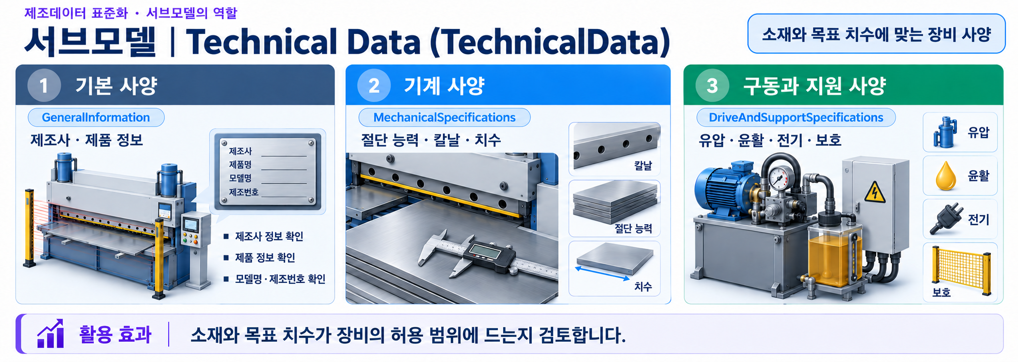
그림 23 장비가 할 수 있는 작업의 범위 — 서브모델의 역할
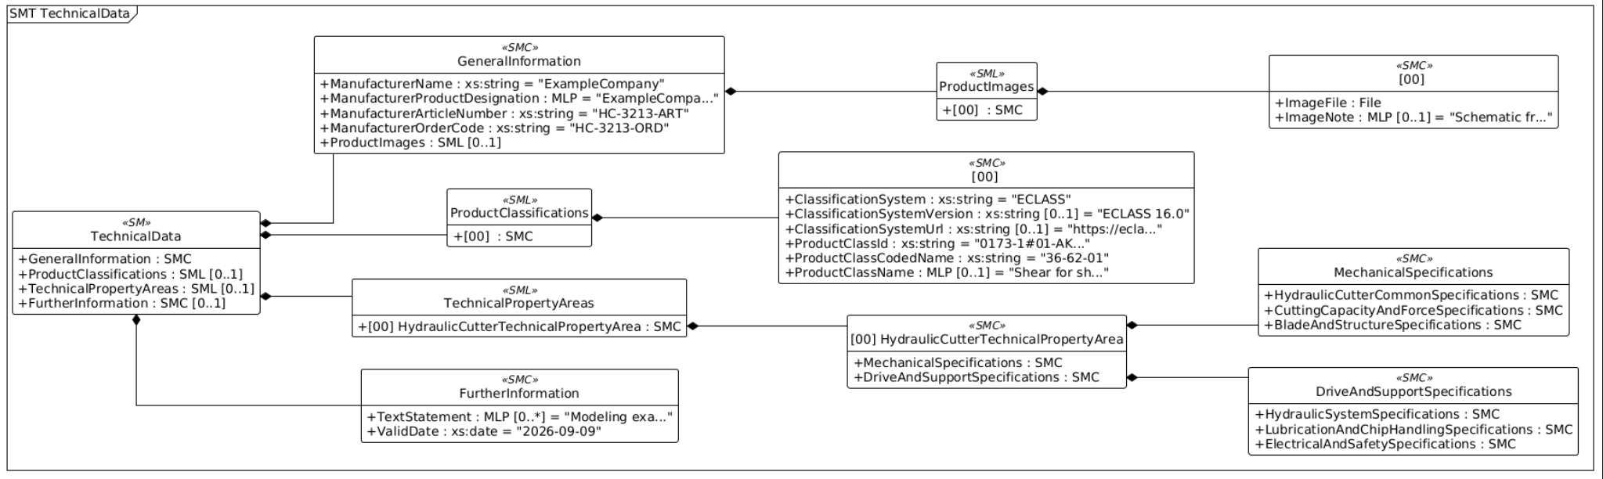
그림 24 TechnicalData UML diagram
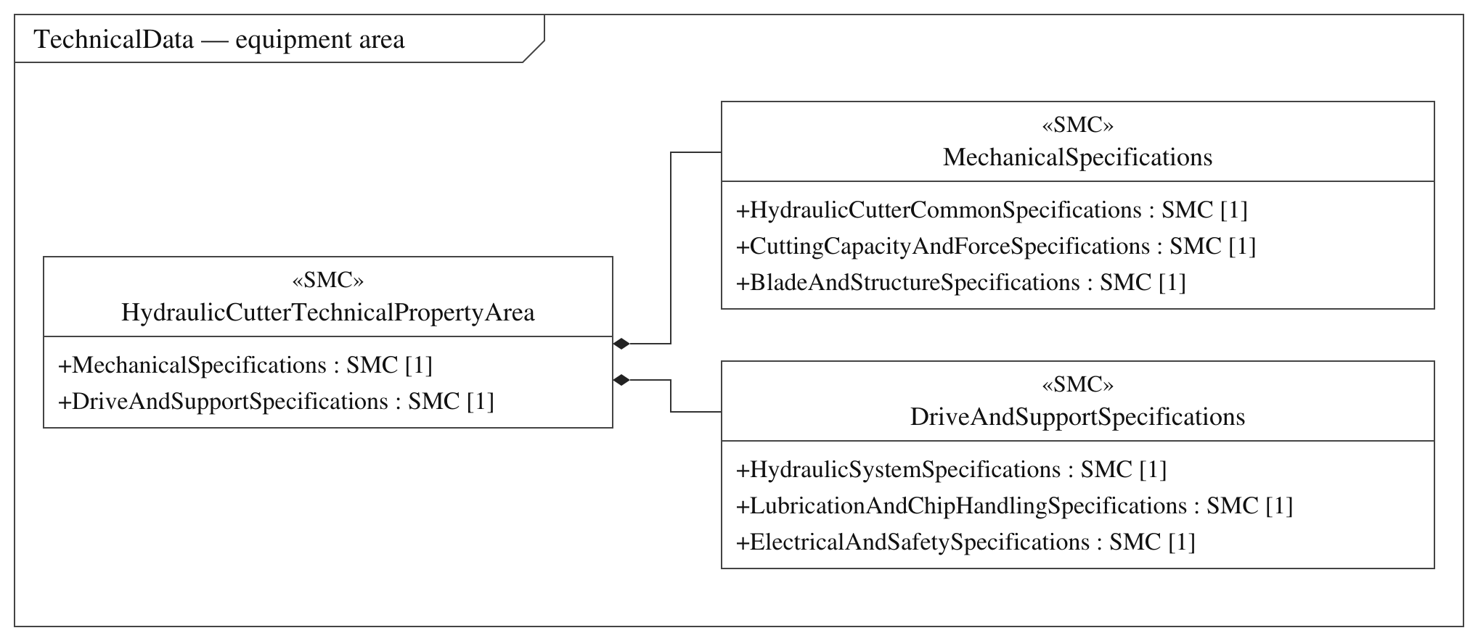
그림 25 TechnicalData 장비 특화 영역 UML diagram
○ 서브모델 및 주요 구성요소 특징
GeneralInformation과 ProductClassifications는 제조사·제품 분류 정보를 담는다. 장비 특화 사양은 TechnicalPropertyAreas의 HydraulicCutterTechnicalPropertyArea 아래에 배치한다.
장비 특화 부분은 MechanicalSpecifications와 DriveAndSupportSpecifications를 상위 묶음으로 하고, 각 묶음 아래에 목적별 사양 컬렉션을 배치한 2계층 구조이다. 표에 표시한 상위 경로와 실제 idShort를 함께 확인한다.
TechnicalData의 TechnicalPropertyAreas와 HydraulicCutterTechnicalPropertyArea는 표준 구조이다. 이후 MechanicalSpecifications 또는 DriveAndSupportSpecifications를 1단계로, 공통 제원, 절단 능력, 칼날 구조, 유압, 윤활 및 전기 안전의 기능별 컬렉션을 2단계로 사용한다. 기계 본체 사양과 구동 및 보조 계통의 분류 목적을 구분한다.
정격 절단 두께·폭·최대 전단력은 장비 능력, 블레이드(칼날) 간극과 전단(두 칼날의 힘으로 소재를 자르는 동작) 각도의 Range는 조절 범위이다. 특정 작업에 적용하는 설정값과 현재 운전값은 각각 ProcessParameters와 OperationalData에서 구분한다.
DimensionsLength·DimensionsWidth·DimensionsHeight는 현재 AASX에서 ECLASS IRDI에 연결되어 있으며, 세 CD의 dataType은 REAL_MEASURE, 단위는 mm, unitId는 0173-1#05-AAA480#005이다. 치수 예시값은 실측값이나 제조사 보증값이 아니다. 제품 분류값은 실제 적용 장비의 분류와 대조하여 확인한다.
○ 활용방안: 소재와 제품 요구조건을 장비의 정격 능력에 대조하고, 전원·설치·유압·블레이드(칼날) 사양을 검토한다. 예시 정격값을 실제 설비 선정이나 운전 허용 기준으로 사용하기 전에 제조사 자료로 교체한다.
○ 서브모델 구성요소 적용 가이드
• 장비 특화 사양은 TechnicalPropertyAreas / HydraulicCutterTechnicalPropertyArea 아래에 배치함. MechanicalSpecifications에는 절단 능력·블레이드(칼날)·치수 사양을, DriveAndSupportSpecifications에는 유압·윤활·전기·안전 사양을 배치함.
• 정격값과 조절 범위는 제조사 사양에 맞춰 입력하고, Range의 min·max 및 CD의 단위를 함께 확인함. DimensionsLength·DimensionsWidth·DimensionsHeight는 장비 전체 치수를 나타내며, 현재 모델의 단위 mm를 기준으로 입력함. 작업 설정값과 운전값은 각각 ProcessParameters와 OperationalData로 구분함.
○ 서브모델 구성요소 상세 정보 테이블
• 아래 표는 유압식 절단기의 장비 특화 사양 컬렉션과 하위 Property·Range의 의미, 자료형, 단위, 예시값 및 카디널리티(항목의 허용 개수)를 제시함.
표준 기술정보 구성요소
장비 특화 사양에 앞서 기본 제품 정보·분류·추가 정보를 확인한다. 아래 설명과 자료형은 현재 AASX 기준이며, 목록 반복 요소는 첫 항목을 대표로 제시한다.
TD · TechnicalData 상세표
idShort: | TechnicalData
Class: | Submodel
semanticId: | 0173-1#01-AHX837#002
Parent: | -
Explanation: | - | 자산의 기술 데이터와 관련 제품 분류 정보를 포함하는 서브모델임.
[SME type]  idShort | semanticId  Description@ko | [valueType]  example | card.
[SMC]  GeneralInformation | 0173-1#02-ABK161#002/0173-1#01-AHX838#002  장비의 제조사, 제품 식별 및 이미지 정보를 포함하는 컬렉션임. | [-]  5 elements | 1
[SML]  ProductClassifications | 0173-1#02-ABK162#002  제품이 속하는 분류 정보를 포함하는 목록임. | [-]  1 elements | 0..1
[SML]  TechnicalPropertyAreas | 0173-1#02-ABK163#002  장비의 기술 사양을 주제별로 모아 둔 목록임. 이 모델에서는 유압식 절단기의 기계 사양과 구동·지원 사양을 담음. | [-]  1 elements | 0..1
[SMC]  FurtherInformation | 0173-1#02-ABK164#002  기술 사양을 보충하는 설명과 유효일 정보를 포함하는 컬렉션임. | [-]  2 elements | 0..1
표 25 TechnicalData/GeneralInformation 구성요소 상세
idShort: | GeneralInformation
Class: | SubmodelElementCollection
semanticId: | 0173-1#02-ABK161#002/0173-1#01-AHX838#002
Parent: | TechnicalData
Explanation: | - | 장비의 제조사, 제품 식별 및 이미지 정보를 포함하는 컬렉션임.
[SME type]  idShort | semanticId  Description@ko | [valueType]  example | card.
[Prop]  ManufacturerName | 0173-1#02-AAO677#004  제품을 제조한 제조사의 명칭임. | [String]  ExampleCompany | 1
[MLP]  ManufacturerProductDesignation | 0173-1#02-AAW338#003  제조사가 제품에 부여한 제품 명칭임. | [-]  ExampleCompany Hydraulic Guillotine Plate Shear@en | 1
[Prop]  ManufacturerArticleNumber | 0173-1#02-AAO676#005  제조사가 부여한 제품 품목 번호임. | [String]  HC-3213-ART | 1
[Prop]  ManufacturerOrderCode | 0173-1#02-AAO227#004  제품 주문 시 사용하는 제조사의 주문 코드임. | [String]  HC-3213-ORD | 1
[SML]  ProductImages | 0173-1#02-ABM220#001  제품 이미지와 그 설명을 포함하는 목록임. | [-]  1 elements | 0..1

표 26 TechnicalData/GeneralInformation/ProductImages 구성요소 상세
idShort: | ProductImages
Class: | SubmodelElementList
semanticId: | 0173-1#02-ABM220#001
Parent: | GeneralInformation
Explanation: | - | 제품 이미지와 그 설명을 포함하는 목록임.
[SME type]  idShort | semanticId  Description@ko | [valueType]  example | card.
[SMC]  - | 0173-1#02-ABM220#001/0173-1#01-AHY911#001  하나의 제품 이미지 파일과 설명을 포함하는 컬렉션임. | [-]  2 elements | -

표 27 TechnicalData/GeneralInformation/ProductImages/[0] 구성요소 상세
idShort: | -
Class: | SubmodelElementCollection
semanticId: | 0173-1#02-ABM220#001/0173-1#01-AHY911#001
Parent: | ProductImages
Explanation: | - | ProductImages 목록의 제품 이미지 한 건에 해당한다. 하나의 제품 이미지 파일과 설명을 포함하는 컬렉션임. idShort가 없어 -로 표시한다.
[SME type]  idShort | semanticId  Description@ko | [valueType]  example | card.
[File]  ImageFile | 0173-1#02-ABK291#002  제품의 외형 또는 구성을 나타내는 이미지 파일임. | [-]  /aasx/files/HydraulicCuttingMachine.png | 1
[MLP]  ImageNote | 0173-1#02-ABL423#001  제품 이미지의 내용을 설명하는 텍스트임. | [-]  Schematic front view of a hydraulic guillotine shear; modeling illustration, not a photograph.@en,유압식 기요틴 전단기 정면 구조도. 모델링용 그림이며 실제 장비 사진이 아니다.@ko | 0..1

표 28 TechnicalData/ProductClassifications 구성요소 상세
idShort: | ProductClassifications
Class: | SubmodelElementList
semanticId: | 0173-1#02-ABK162#002
Parent: | TechnicalData
Explanation: | - | 제품이 속하는 분류 정보를 포함하는 목록임.
[SME type]  idShort | semanticId  Description@ko | [valueType]  example | card.
[SMC]  - | 0173-1#02-ABK162#002/0173-1#01-AHX839#002  하나의 제품 분류에 대한 분류체계·식별자·명칭을 포함하는 컬렉션임. | [-]  6 elements | -

표 29 TechnicalData/ProductClassifications/[0] 구성요소 상세
idShort: | -
Class: | SubmodelElementCollection
semanticId: | 0173-1#02-ABK162#002/0173-1#01-AHX839#002
Parent: | ProductClassifications
Explanation: | - | ProductClassifications 목록의 제품 분류 한 건에 해당한다. 하나의 제품 분류에 대한 분류체계·식별자·명칭을 포함하는 컬렉션임. idShort가 없어 -로 표시한다.
[SME type]  idShort | semanticId  Description@ko | [valueType]  example | card.
[Prop]  ClassificationSystem | 0173-1#02-ABL424#001  분류에 사용하는 체계의 명칭임. | [String]  ECLASS | 1
[Prop]  ClassificationSystemVersion | 0173-1#02-AAR710#003  사용한 분류체계의 버전임. | [String]  ECLASS 16.0 | 0..1
[Prop]  ClassificationSystemUrl | https://admin-shell.io/IDTA/TechnicalData/ProductClassifications/ProduktClassification/ClassificationSystemUrl/2/0  분류체계에 접근하기 위한 URL임. | [String]  https://eclass.eu/ | 0..1
[Prop]  ProductClassId | 0173-1#02-ABG776#003  분류체계에서 제품 클래스를 식별하는 값임. | [String]  0173-1#01-AKK000#012 | 1
[Prop]  ProductClassCodedName | 0173-1#02-ABK128#002  제품 클래스에 부여된 분류 코드임. | [String]  36-62-01 | 1
[MLP]  ProductClassName | 0173-1#02-ABK273#002  제품이 속하는 클래스의 명칭임. | [-]  Shear for sheet metal working (machine tool)@en | 0..1
○ 제품 분류 선정 이유: 본 참조모델은 상·하 칼날과 유압 구동으로 금속 판재를 전단(두 칼날의 힘으로 소재를 자르는 동작)하는 길로틴형 장비를 대상으로 함. 가공 대상이 판재이고 절단 방식이 전단이라는 점을 기준으로, 모델에 기재된 Shear for sheet metal working (machine tool) 분류를 적용함. 분류 식별자와 코드는 위 ProductClassifications 표에 제시함.

표 30 TechnicalData/FurtherInformation 구성요소 상세
idShort: | FurtherInformation
Class: | SubmodelElementCollection
semanticId: | 0173-1#02-ABK164#002
Parent: | TechnicalData
Explanation: | - | 기술 사양을 보충하는 설명과 유효일 정보를 포함하는 컬렉션임.
[SME type]  idShort | semanticId  Description@ko | [valueType]  example | card.
[MLP]  TextStatement | 0173-1#02-ABK134#002  장비 기술 정보에 관한 보충 설명 문구임. | [-]  Modeling example only; replace with manufacturer work standards or measurement results before actual application.@en,모델링 예시값이며 실제 적용 시 제조사 작업표준 또는 측정 결과로 대체@ko | 0..*
[Prop]  ValidDate | 0173-1#02-ABL775#001  기술 정보의 유효 기준일임. | [Date]  2026-09-09 | 1

TD · TechnicalPropertyAreas 상세표
idShort: | TechnicalPropertyAreas
Class: | SubmodelElementList
semanticId: | 0173-1#02-ABK163#002
Parent: | TechnicalData
Explanation: | - | 장비의 기술 사양을 주제별로 모아 둔 목록임. 이 모델에서는 유압식 절단기의 기계 사양과 구동·지원 사양을 담음.
[SME type]  idShort | semanticId  Description@ko | [valueType]  example | card.
[SMC]  HydraulicCutterTechnicalPropertyArea | 0173-1#02-ABL358#002/0173-1#01-AHX773#002  유압식 절단기의 기술 사양을 모아 둔 영역임. 기계 구성·절단 능력·칼날 사양과 유압·윤활·전기·안전 사양을 하위 묶음으로 구분함. | [-]  2 elements | -
표 31 Submodel Element Collection 'HydraulicCutterTechnicalPropertyArea'
idShort: | HydraulicCutterTechnicalPropertyArea
Class: | SubmodelElementCollection
semanticId: | 0173-1#02-ABL358#002/0173-1#01-AHX773#002
Parent: | TechnicalPropertyAreas
Explanation: | - | 유압식 절단기의 기술 사양을 모아 둔 영역임. 기계 구성·절단 능력·칼날 사양과 유압·윤활·전기·안전 사양을 하위 묶음으로 구분함.
[SME type]  idShort | semanticId  Description@ko | [valueType]  example | card.
[SMC]  MechanicalSpecifications | https://www.smart-factory.kr/ids/cd/MechanicalSpecifications/1/0  절단기의 기계적 구성, 절단 능력 및 칼날·구조 사양을 포함하는 컬렉션임. | [-]  3 elements | 1
[SMC]  DriveAndSupportSpecifications | https://www.smart-factory.kr/ids/cd/DriveAndSupportSpecifications/1/0  유압 구동, 윤활, 전원 및 안전 지원 사양을 포함하는 컬렉션임. | [-]  3 elements | 1

표 32 Submodel Element Collection 'MechanicalSpecifications'
idShort: | MechanicalSpecifications
Class: | SubmodelElementCollection
semanticId: | https://www.smart-factory.kr/ids/cd/MechanicalSpecifications/1/0
Parent: | HydraulicCutterTechnicalPropertyArea
Explanation: | - | 절단기의 기계적 구성, 절단 능력 및 칼날·구조 사양을 포함하는 컬렉션임.
[SME type]  idShort | semanticId  Description@ko | [valueType]  example | card.
[SMC]  HydraulicCutterCommonSpecifications | https://www.smart-factory.kr/ids/cd/HydraulicCutterCommonSpecifications/1/0  유압식 판재 절단기의 기본 구성과 설치 사양을 포함하는 컬렉션임. | [-]  6 elements | 1
[SMC]  CuttingCapacityAndForceSpecifications | https://www.smart-factory.kr/ids/cd/CuttingCapacityAndForceSpecifications/1/0  절단 가능한 소재 치수와 전단력·스트로크 능력을 포함하는 컬렉션임. | [-]  7 elements | 1
[SMC]  BladeAndStructureSpecifications | https://www.smart-factory.kr/ids/cd/BladeAndStructureSpecifications/1/0  칼날 구성, 장비 외형 및 뒤쪽 위치 결정 장치(백게이지) 위치 정밀도를 포함하는 컬렉션임. | [-]  9 elements | 1

표 33 Submodel Element Collection 'HydraulicCutterCommonSpecifications'
idShort: | HydraulicCutterCommonSpecifications
Class: | SubmodelElementCollection
semanticId: | https://www.smart-factory.kr/ids/cd/HydraulicCutterCommonSpecifications/1/0
Parent: | MechanicalSpecifications
Explanation: | - | 유압식 판재 절단기의 기본 구성과 설치 사양을 포함하는 컬렉션임.
[SME type]  idShort | semanticId  Description@ko | [valueType]  example | card.
[Prop]  CuttingMachineType | https://www.smart-factory.kr/ids/cd/CuttingMachineType/1/0  절단기에 적용된 전단 원리와 기계적 구조 형식을 나타내는 값임. | [String]  Hydraulic guillotine plate shear (variable rake) | 1
[Prop]  DriveType | https://www.smart-factory.kr/ids/cd/DriveType/1/0  절단 기구를 작동시키는 구동 방식을 나타내는 값임. | [String]  Hydraulic twin-cylinder drive | 1
[Prop]  BladeConfiguration | https://www.smart-factory.kr/ids/cd/BladeConfiguration/1/0  상부·하부 칼날의 배치와 움직임 방식을 나타내는 값임. | [String]  Upper movable blade with fixed lower blade | 1
[Prop]  SystemConfiguration | https://www.smart-factory.kr/ids/cd/SystemConfiguration/1/0  절단기와 주요 제어·보조 장치의 전체 구성 방식을 나타내는 값임. | [String]  Hydraulic shear with CNC back-gauge and variable rake angle | 1
[Prop]  InstallationType | https://www.smart-factory.kr/ids/cd/InstallationType/1/0  장비를 설치하고 고정하는 방식을 나타내는 값임. | [String]  Floor-mounted, foundation-anchored | 1
[Prop]  NetWeight | https://www.smart-factory.kr/ids/cd/NetWeight/1/0  포장재와 운송용 고정물을 제외한 장비 자체의 질량임. | [Double]  9500 | 1

표 34 Submodel Element Collection 'CuttingCapacityAndForceSpecifications'
idShort: | CuttingCapacityAndForceSpecifications
Class: | SubmodelElementCollection
semanticId: | https://www.smart-factory.kr/ids/cd/CuttingCapacityAndForceSpecifications/1/0
Parent: | MechanicalSpecifications
Explanation: | - | 절단 가능한 소재 치수와 전단력·스트로크 능력을 포함하는 컬렉션임.
[SME type]  idShort | semanticId  Description@ko | [valueType]  example | card.
[Prop]  RatedCuttingThickness | https://www.smart-factory.kr/ids/cd/RatedCuttingThickness/1/0  지정된 소재 조건에서 절단할 수 있는 연강 판재의 정격 최대 두께임. | [Double]  13 | 1
[Prop]  RatedCuttingWidth | https://www.smart-factory.kr/ids/cd/RatedCuttingWidth/1/0  칼날 길이 방향으로 절단할 수 있는 판재의 정격 최대 폭임. | [Double]  3200 | 1
[Prop]  StainlessCuttingThickness | https://www.smart-factory.kr/ids/cd/StainlessCuttingThickness/1/0  지정된 절단 조건에서 절단할 수 있는 304 스테인리스 판재의 정격 최대 두께임. | [Double]  8 | 1
[Prop]  MaxCuttingForce | https://www.smart-factory.kr/ids/cd/MaxCuttingForce/1/0  칼날이 판재를 잘라낼 때 절단 기구에서 발생시킬 수 있는 최대 힘임. | [Double]  1400 | 1
[Prop]  StrokesPerMinute | https://www.smart-factory.kr/ids/cd/StrokesPerMinute/1/0  정해진 운전 조건에서 1분 동안 수행할 수 있는 절단 동작의 횟수임. | [Double]  11 | 1
[Range]  RakeAngleRange | https://www.smart-factory.kr/ids/cd/RakeAngleRange/1/0  상부 칼날과 하부 칼날이 이루는 절단 각도를 조절할 수 있는 범위임. | [-]  0.5 .. 2.5 | 1
[Prop]  ThroatDepth | https://www.smart-factory.kr/ids/cd/ThroatDepth/1/0  장비 측면 프레임의 목 부분에 판재를 넣을 수 있는 깊이임. | [Double]  350 | 1

표 35 Submodel Element Collection 'BladeAndStructureSpecifications'
idShort: | BladeAndStructureSpecifications
Class: | SubmodelElementCollection
semanticId: | https://www.smart-factory.kr/ids/cd/BladeAndStructureSpecifications/1/0
Parent: | MechanicalSpecifications
Explanation: | - | 칼날 구성, 장비 외형 및 뒤쪽 위치 결정 장치(백게이지) 위치 정밀도를 포함하는 컬렉션임.
[SME type]  idShort | semanticId  Description@ko | [valueType]  example | card.
[Prop]  BladeMaterial | https://www.smart-factory.kr/ids/cd/BladeMaterial/1/0  전단 칼날를 구성하는 재료의 종류 또는 재질 기호임. | [String]  6CrW2Si alloy tool steel | 1
[Prop]  BladeEdgeCount | https://www.smart-factory.kr/ids/cd/BladeEdgeCount/1/0  상부 또는 하부 칼날 각각에서 사용할 수 있는 절삭날의 개수임. | [Integer]  4 | 1
[Range]  BladeClearanceRange | https://www.smart-factory.kr/ids/cd/BladeClearanceRange/1/0  상부·하부 칼날 사이 간격의 조절 가능한 범위임. | [-]  0.05 .. 1.0 | 1
[Prop]  BackGaugeRange | https://www.smart-factory.kr/ids/cd/BackGaugeRange/1/0  판재의 절단 길이를 맞추는 뒤쪽 위치 결정 장치가 기준 위치에서 이동할 수 있는 최대 거리임. | [Double]  1000 | 1
[Prop]  BackGaugePositioningAccuracy | https://www.smart-factory.kr/ids/cd/BackGaugePositioningAccuracy/1/0  판재의 절단 길이를 맞추는 뒤쪽 위치 결정 장치가 목표 위치에서 벗어나도 되는 오차의 크기임. 양쪽 방향에 동일한 허용 오차를 적용함. | [Double]  0.1 | 1
[Prop]  DimensionsLength | 0173-1#02-AAG779#006  장비의 전체 길이임. | [Double]  4300 | 1
[Prop]  DimensionsWidth | 0173-1#02-BAF016#009  장비의 전체 폭임. | [Double]  2350 | 1
[Prop]  DimensionsHeight | 0173-1#02-BAA020#013  장비의 전체 높이임. | [Double]  1850 | 1
[Prop]  SoundPowerLevel | https://www.smart-factory.kr/ids/cd/SoundPowerLevel/1/0  해당 운전·측정 조건에서 장비가 방출하는 소리의 A가중 음향 파워 레벨임. | [Double]  84 | 1

표 36 Submodel Element Collection 'DriveAndSupportSpecifications'
idShort: | DriveAndSupportSpecifications
Class: | SubmodelElementCollection
semanticId: | https://www.smart-factory.kr/ids/cd/DriveAndSupportSpecifications/1/0
Parent: | HydraulicCutterTechnicalPropertyArea
Explanation: | - | 유압 구동, 윤활, 전원 및 안전 지원 사양을 포함하는 컬렉션임.
[SME type]  idShort | semanticId  Description@ko | [valueType]  example | card.
[SMC]  HydraulicSystemSpecifications | https://www.smart-factory.kr/ids/cd/HydraulicSystemSpecifications/1/0  유압 동력원, 유압유 저장 및 실린더 구성 사양을 포함하는 컬렉션임. | [-]  6 elements | 1
[SMC]  LubricationAndChipHandlingSpecifications | https://www.smart-factory.kr/ids/cd/LubricationAndChipHandlingSpecifications/1/0  윤활, 유압유 냉각 및 절단 후 남는 자투리 판재·절단품 처리 사양을 포함하는 컬렉션임. | [-]  5 elements | 1
[SMC]  ElectricalAndSafetySpecifications | https://www.smart-factory.kr/ids/cd/ElectricalAndSafetySpecifications/1/0  장비의 전기 정격과 지원하는 안전 기능·보호장치를 포함하는 컬렉션임. | [-]  10 elements | 1

표 37 Submodel Element Collection 'HydraulicSystemSpecifications'
idShort: | HydraulicSystemSpecifications
Class: | SubmodelElementCollection
semanticId: | https://www.smart-factory.kr/ids/cd/HydraulicSystemSpecifications/1/0
Parent: | DriveAndSupportSpecifications
Explanation: | - | 유압 동력원, 유압유 저장 및 실린더 구성 사양을 포함하는 컬렉션임.
[SME type]  idShort | semanticId  Description@ko | [valueType]  example | card.
[Prop]  HydraulicSystemPressure | https://www.smart-factory.kr/ids/cd/HydraulicSystemPressure/1/0  유압 시스템의 정격 운전 압력임. | [Double]  24 | 1
[Prop]  HydraulicPumpType | https://www.smart-factory.kr/ids/cd/HydraulicPumpType/1/0  유압 동력을 공급하는 펌프의 구조 형식을 나타내는 값임. | [String]  Axial piston variable pump | 1
[Prop]  HydraulicOilTankCapacity | https://www.smart-factory.kr/ids/cd/HydraulicOilTankCapacity/1/0  유압유를 저장하는 탱크의 정격 용량임. | [Double]  320 | 1
[Prop]  HydraulicOilType | https://www.smart-factory.kr/ids/cd/HydraulicOilType/1/0  장비에 사용하도록 지정된 유압 작동유의 종류와 점도 등급임. | [String]  ISO VG 46 anti-wear hydraulic oil | 1
[Prop]  HydraulicCylinderConfiguration | https://www.smart-factory.kr/ids/cd/HydraulicCylinderConfiguration/1/0  주 유압 실린더의 개수와 동기 구동 구성 방식을 나타내는 값임. | [String]  Twin synchronized cylinders | 1
[Prop]  SystemFlowRate | https://www.smart-factory.kr/ids/cd/SystemFlowRate/1/0  유압 시스템에서 단위 시간당 공급하는 유압유의 정격 체적 유량임. | [Double]  90 | 1

표 38 Submodel Element Collection 'LubricationAndChipHandlingSpecifications'
idShort: | LubricationAndChipHandlingSpecifications
Class: | SubmodelElementCollection
semanticId: | https://www.smart-factory.kr/ids/cd/LubricationAndChipHandlingSpecifications/1/0
Parent: | DriveAndSupportSpecifications
Explanation: | - | 윤활, 유압유 냉각 및 절단 후 남는 자투리 판재·절단품 처리 사양을 포함하는 컬렉션임.
[SME type]  idShort | semanticId  Description@ko | [valueType]  example | card.
[Prop]  CentralLubricationSupported | https://www.smart-factory.kr/ids/cd/CentralLubricationSupported/1/0  여러 윤활 지점에 윤활제를 공급하는 중앙 집중 급유 기능의 지원 여부임. | [Boolean]  true | 1
[Prop]  LubricationType | https://www.smart-factory.kr/ids/cd/LubricationType/1/0  장비의 안내면과 주요 가동부에 윤활제를 공급하는 방식임. | [String]  Automatic central grease lubrication | 1
[Prop]  ScrapDischargeMethod | https://www.smart-factory.kr/ids/cd/ScrapDischargeMethod/1/0  절단 과정에서 발생한 절단 후 남는 자투리 판재을 배출하는 방식과 연결 구조임. | [String]  Rear chute with scrap conveyor interface | 1
[Prop]  CutPartDischargeMethod | https://www.smart-factory.kr/ids/cd/CutPartDischargeMethod/1/0  절단이 끝난 제품을 지지하고 배출하는 방식임. | [String]  Front support arms with pneumatic sheet support | 1
[Prop]  OilCoolingSupported | https://www.smart-factory.kr/ids/cd/OilCoolingSupported/1/0  유압유를 냉각하는 기능의 지원 여부임. | [Boolean]  true | 1

표 39 Submodel Element Collection 'ElectricalAndSafetySpecifications'
idShort: | ElectricalAndSafetySpecifications
Class: | SubmodelElementCollection
semanticId: | https://www.smart-factory.kr/ids/cd/ElectricalAndSafetySpecifications/1/0
Parent: | DriveAndSupportSpecifications
Explanation: | - | 장비의 전기 정격과 지원하는 안전 기능·보호장치를 포함하는 컬렉션임.
[SME type]  idShort | semanticId  Description@ko | [valueType]  example | card.
[Range]  RatedVoltage | https://www.smart-factory.kr/ids/cd/RatedVoltage/1/0  장비에 공급할 수 있는 정격 교류 전압의 범위임. | [-]  380 .. 415 | 1
[Prop]  PowerSupplyPhaseFrequency | https://www.smart-factory.kr/ids/cd/PowerSupplyPhaseFrequency/1/0  장비가 요구하는 전원의 상 구성(단상·삼상 등)과 주파수를 나타냄. | [String]  3-phase, 50/60 Hz | 1
[Prop]  MainMotorPower | https://www.smart-factory.kr/ids/cd/MainMotorPower/1/0  주 구동 모터의 정격 출력임. | [Double]  22 | 1
[Prop]  RatedPower | https://www.smart-factory.kr/ids/cd/RatedPower/1/0  장비 전체의 정격 전력임. | [Double]  25 | 1
[Prop]  MaxRunningCurrent | https://www.smart-factory.kr/ids/cd/MaxRunningCurrent/1/0  지정된 운전 조건에서 장비에 흐르는 최대 운전 전류임. | [Double]  45 | 1
[Prop]  LightCurtainType | https://www.smart-factory.kr/ids/cd/LightCurtainType/1/0  빛으로 접근을 감지하는 안전장치으로 사용하는 전자감응식 보호장치의 형식임. | [String]  Type 4 ESPE (IEC 61496) | 1
[Prop]  SupportedSafetyFunctions | https://www.smart-factory.kr/ids/cd/SupportedSafetyFunctions/1/0  장비 구성이 지원하는 안전 기능의 집합임. | [String]  Light curtain, two-hand/foot control, blade guard, emergency stop | 1
[Prop]  SafetyControlPerformanceLevel | https://www.smart-factory.kr/ids/cd/SafetyControlPerformanceLevel/1/0  안전 관련 제어 시스템에 지정된 성능 수준임. | [String]  PLd (ISO 13849-1) | 1
[Prop]  IPRating | https://www.smart-factory.kr/ids/cd/IPRating/1/0  장비 외함의 고형물 및 물 침투에 대한 보호등급임. | [String]  IP54 | 1
[Prop]  GroundingRequired | https://www.smart-factory.kr/ids/cd/GroundingRequired/1/0  누전 때 전류를 땅으로 흘려보내는 보호 접지가 필요한지 나타내는 값임. | [Boolean]  true | 1

공식 템플릿: Technical Data 2.0.1 (JSON) · Technical Data 2.0.1 (PDF)

라. Operational Data 서브모델
○ 목적: 현재 생산 진행 상태와 유압·절단·안전·전기 계통의 운전 상태를 표현한다.
○ 외부 참조모델: 자체 정의 서브모델 OperationalData V1.0
○ 참조 용어사전: eCl@ss V16.0 및 IEC CDD는 대응 개념 검색 시 참조함. 현재 OperationalData의 SME는 자체 정의 ConceptDescription과 IRI를 사용함.
○ semanticId: https://www.smart-factory.kr/ids/sm/HydraulicCuttingMachine/OperationalData/1/0
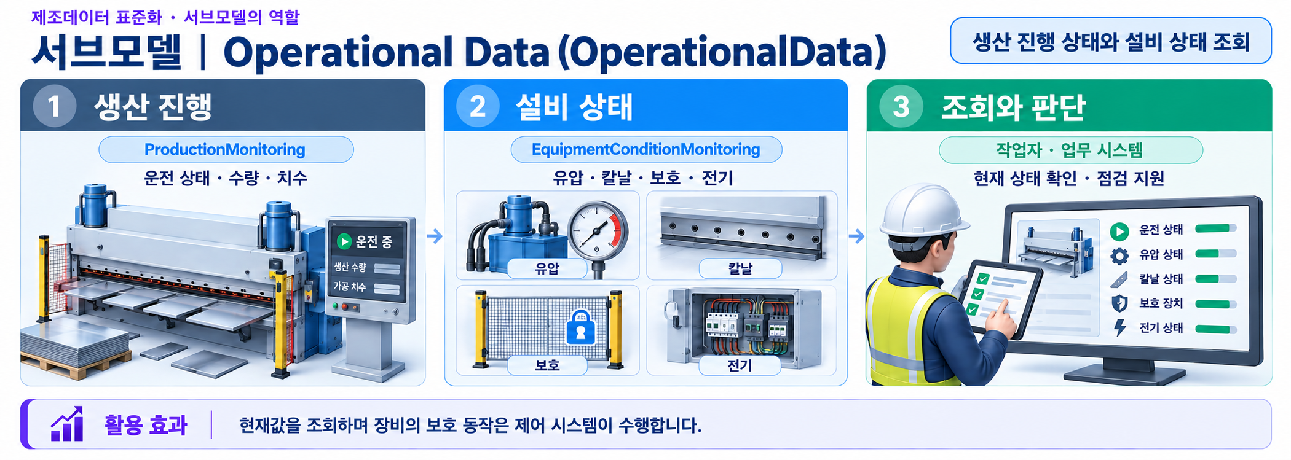
그림 26 지금 장비와 작업이 어떤 상태인가 — 서브모델의 역할
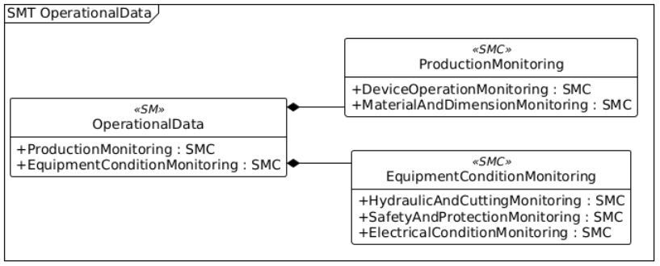
그림 27 OperationalData UML diagram
○ 서브모델 및 주요 구성요소 특징
OperationalData는 자체 정의 서브모델이며 Property 38개를 포함한다. ProductionMonitoring과 EquipmentConditionMonitoring 아래에 목적별 컬렉션을 배치한다.장비 특화 SME의 카디널리티(항목의 허용 개수)는 본 참조모델에서 One [1]로 정의한다. IDTA 표준 항목은 공식 템플릿의 값을 따르며, 템플릿에 Qualifier가 없는 목록 반복 요소는 미지정 상태를 유지한다.
OperationalData는 ProductionMonitoring과 EquipmentConditionMonitoring으로 생산 진행과 설비 상태를 구분한다. 그 아래 운전, 소재 치수, 유압 절단, 안전 보호, 전기 상태의 관측 대상별 컬렉션이 2단계이다.
DeviceOperationMonitoring은 운전 상태·운전 모드·공정 식별자·사이클 시간·생산 카운터 등을 담는다. MaterialAndDimensionMonitoring은 현재 소재와 백게이지(판재 위치를 맞추는 장치) 위치, 절단 길이 및 편차를 담는다.
HydraulicAndCuttingMonitoring은 유압과 절단 기구, SafetyAndProtectionMonitoring은 보호 입력과 정지 상태, ElectricalConditionMonitoring은 모터와 전원의 현재 상태를 담는다.
CutLengthDeviation의 의미는 실제 절단 길이에서 목표 길이를 뺀 차이이다. 현재 파일의 길이·목표·편차 값은 독립적으로 제시된 예시이므로, 실제 분석 시에는 동일 작업과 기록 시점으로 맞춘 뒤 계산한다. 단위가 kN인 HoldDownForceSetpoint와 단위가 MPa인 HoldDownPressureActual을 같은 물리량으로 비교하지 않는다.
○ 활용방안: 작업자가 현재 상태를 조회하고, 이상이 발생한 시점의 소재·조건·상태를 함께 확인하는 데 활용한다. 값 갱신과 경보 판단은 연동 시스템에서 구현하며, AASX 파일을 열었다는 이유만으로 자동 실행되지 않는다.
○ 서브모델 구성요소 적용 가이드
• ProductionMonitoring에는 운전 상태·생산 카운터·소재·절단 치수의 현재 값을, EquipmentConditionMonitoring에는 유압·절단 기구·보호 장치·전기 계통의 현재 값을 연결함. 센서와 PLC(장비 동작을 제어하는 산업용 제어기)에서 취득할 수 있는 항목별로 수집 주소·단위·갱신 주기를 정함.
• 장비 특화 SME는 본 참조모델의 카디널리티(항목의 허용 개수) [1]을 따름. 값을 취득할 수 없는 경우 정상값을 임의 입력하지 않고 연동 시스템의 결측 처리 방침을 적용함. CutLengthDeviation은 같은 작업·시점의 실제 길이와 목표 길이로 계산하고, 장기 이력은 TimeSeries에 연결함.
○ 서브모델 구성요소 상세 정보 테이블
• 아래 표는 OperationalData의 2개 상위 컬렉션, 5개 목적별 하위 컬렉션 및 운전 데이터 Property 38개의 상세 정보를 제시함.
표 40 Submodel 'OperationalData'
idShort: | OperationalData
Class: | Submodel
semanticId: | https://www.smart-factory.kr/ids/sm/HydraulicCuttingMachine/OperationalData/1/0
Parent: | -
Explanation: | - | 유압식 절단기의 현재 운전 상태와 유압·치수·안전·전기 계통의 운전 데이터를 포함하는 서브모델임.
[SME type]  idShort | semanticId  Description@ko | [valueType]  example | card.
[SMC]  ProductionMonitoring | https://www.smart-factory.kr/ids/cd/ProductionMonitoring/1/0  생산 실행 상태와 소재·치수 결과를 포함하는 컬렉션임. | [-]  2 elements | 1
[SMC]  EquipmentConditionMonitoring | https://www.smart-factory.kr/ids/cd/EquipmentConditionMonitoring/1/0  유압·절단 기구, 안전 보호장치 및 전기 계통의 운전 상태를 포함하는 컬렉션임. | [-]  3 elements | 1

표 41 Submodel Element Collection 'ProductionMonitoring'
idShort: | ProductionMonitoring
Class: | SubmodelElementCollection
semanticId: | https://www.smart-factory.kr/ids/cd/ProductionMonitoring/1/0
Parent: | OperationalData
Explanation: | - | 생산 실행 상태와 소재·치수 결과를 포함하는 컬렉션임.
[SME type]  idShort | semanticId  Description@ko | [valueType]  example | card.
[SMC]  DeviceOperationMonitoring | https://www.smart-factory.kr/ids/cd/DeviceOperationMonitoring/1/0  장비의 실행 상태, 사이클 시간, 생산 카운터 및 운전 시각을 포함하는 컬렉션임. | [-]  9 elements | 1
[SMC]  MaterialAndDimensionMonitoring | https://www.smart-factory.kr/ids/cd/MaterialAndDimensionMonitoring/1/0  현재 소재와 절단 치수·형상 조건을 포함하는 컬렉션임. | [-]  8 elements | 1

표 42 Submodel Element Collection 'DeviceOperationMonitoring'
idShort: | DeviceOperationMonitoring
Class: | SubmodelElementCollection
semanticId: | https://www.smart-factory.kr/ids/cd/DeviceOperationMonitoring/1/0
Parent: | ProductionMonitoring
Explanation: | - | 장비의 실행 상태, 사이클 시간, 생산 카운터 및 운전 시각을 포함하는 컬렉션임.
[SME type]  idShort | semanticId  Description@ko | [valueType]  example | card.
[Prop]  DeviceRunState | https://www.smart-factory.kr/ids/cd/DeviceRunState/1/0  유압식 절단기의 현재 전체 운전 상태를 나타내는 항목임. | [String]  Running | 1
[Prop]  OperationMode | https://www.smart-factory.kr/ids/cd/OperationMode/1/0  절단기에 현재 적용된 운전 모드를 나타내는 항목임. | [String]  Automatic | 1
[Prop]  ActiveProcessId | https://www.smart-factory.kr/ids/cd/ActiveProcessId/1/0  장비에 현재 할당되어 있거나 실행 중인 절단 공정의 식별자임. | [String]  HC-P-001 | 1
[Prop]  CurrentCycleTime | https://www.smart-factory.kr/ids/cd/CurrentCycleTime/1/0  절단 사이클 1회를 수행하는 데 소요되는 시간임. | [Double]  9.8 | 1
[Prop]  StrokeCounter | https://www.smart-factory.kr/ids/cd/StrokeCounter/1/0  카운터를 마지막으로 초기화한 뒤 완료된 절단 동작의 누적 횟수임. | [Integer]  152340 | 1
[Prop]  ThroughputCounterToday | https://www.smart-factory.kr/ids/cd/ThroughputCounterToday/1/0  설정된 일일 카운터 초기화 시점 이후 생산된 절단품의 수량임. | [Integer]  1820 | 1
[Prop]  CuttingMachineAlarmStatus | https://www.smart-factory.kr/ids/cd/CuttingMachineAlarmStatus/1/0  절단기에서 현재 활성화된 경보의 상태임. | [String]  None | 1
[Prop]  OperationStartTimestamp | https://www.smart-factory.kr/ids/cd/OperationStartTimestamp/1/0  현재 장비 운전이 시작된 시점을 나타내는 UTC 시각임. | [DateTime]  2026-06-22T08:00:00Z | 1
[Prop]  LastUpdateTimestamp | https://www.smart-factory.kr/ids/cd/LastUpdateTimestamp/1/0  운전 데이터가 마지막으로 갱신된 시점을 나타내는 UTC 시각임. | [DateTime]  2026-06-22T08:20:30Z | 1

표 43 Submodel Element Collection 'MaterialAndDimensionMonitoring'
idShort: | MaterialAndDimensionMonitoring
Class: | SubmodelElementCollection
semanticId: | https://www.smart-factory.kr/ids/cd/MaterialAndDimensionMonitoring/1/0
Parent: | ProductionMonitoring
Explanation: | - | 현재 소재와 절단 치수·형상 조건을 포함하는 컬렉션임.
[SME type]  idShort | semanticId  Description@ko | [valueType]  example | card.
[Prop]  BackGaugePositionActual | https://www.smart-factory.kr/ids/cd/BackGaugePositionActual/1/0  설정된 기준점에 대한 뒤쪽 위치 결정 장치(백게이지)의 현재 위치임. | [Double]  850.0 | 1
[Prop]  CutLengthActual | https://www.smart-factory.kr/ids/cd/CutLengthActual/1/0  절단된 제품의 길이임. | [Double]  850.0 | 1
[Prop]  CutLengthDeviation | https://www.smart-factory.kr/ids/cd/CutLengthDeviation/1/0  절단 길이가 목표보다 얼마나 길거나 짧은지를 나타내는 편차값이며, 목표보다 길면 양수임. | [Double]  0.0 | 1
[Prop]  MaterialThicknessActual | https://www.smart-factory.kr/ids/cd/MaterialThicknessActual/1/0  현재 절단 대상인 판재의 두께임. | [Double]  10.0 | 1
[Prop]  MaterialGradeActual | https://www.smart-factory.kr/ids/cd/MaterialGradeActual/1/0  현재 절단 작업에 지정된 판재의 재질 또는 등급임. | [String]  Mild steel (SS400) | 1
[Prop]  CutsSinceResharpen | https://www.smart-factory.kr/ids/cd/CutsSinceResharpen/1/0  칼날을 마지막으로 다시 갈아 날을 세운 뒤 수행한 절단 동작의 누적 횟수임. 칼날 사용 이력을 확인할 때 사용함. | [Integer]  8450 | 1
[Prop]  RakeAngleActual | https://www.smart-factory.kr/ids/cd/RakeAngleActual/1/0  상부 칼날과 하부 칼날 사이에 현재 적용된 절단 각도임. | [Double]  1.5 | 1
[Prop]  BladeClearanceActual | https://www.smart-factory.kr/ids/cd/BladeClearanceActual/1/0  상부·하부 칼날 사이에 현재 적용된 간격임. | [Double]  0.8 | 1

표 44 Submodel Element Collection 'EquipmentConditionMonitoring'
idShort: | EquipmentConditionMonitoring
Class: | SubmodelElementCollection
semanticId: | https://www.smart-factory.kr/ids/cd/EquipmentConditionMonitoring/1/0
Parent: | OperationalData
Explanation: | - | 유압·절단 기구, 안전 보호장치 및 전기 계통의 운전 상태를 포함하는 컬렉션임.
[SME type]  idShort | semanticId  Description@ko | [valueType]  example | card.
[SMC]  HydraulicAndCuttingMonitoring | https://www.smart-factory.kr/ids/cd/HydraulicAndCuttingMonitoring/1/0  유압 압력, 전단력, 상부 칼날을 움직이는 부품인 램의 위치, 유압유 상태 및 판재 누름·고정 장치 압력 등의 항목을 포함하는 컬렉션임. | [-]  8 elements | 1
[SMC]  SafetyAndProtectionMonitoring | https://www.smart-factory.kr/ids/cd/SafetyAndProtectionMonitoring/1/0  보호장치 입력, 가드 인터록 및 정지 상태를 포함하는 컬렉션임. | [-]  7 elements | 1
[SMC]  ElectricalConditionMonitoring | https://www.smart-factory.kr/ids/cd/ElectricalConditionMonitoring/1/0  모터의 전기·열 상태, 전원 상태 및 운전 허용 상태를 포함하는 컬렉션임. | [-]  6 elements | 1

표 45 Submodel Element Collection 'HydraulicAndCuttingMonitoring'
idShort: | HydraulicAndCuttingMonitoring
Class: | SubmodelElementCollection
semanticId: | https://www.smart-factory.kr/ids/cd/HydraulicAndCuttingMonitoring/1/0
Parent: | EquipmentConditionMonitoring
Explanation: | - | 유압 압력, 전단력, 상부 칼날을 움직이는 부품인 램의 위치, 유압유 상태 및 판재 누름·고정 장치 압력 등의 항목을 포함하는 컬렉션임.
[SME type]  idShort | semanticId  Description@ko | [valueType]  example | card.
[Prop]  HydraulicPressureActual | https://www.smart-factory.kr/ids/cd/HydraulicPressureActual/1/0  유압 시스템에 현재 형성된 압력임. | [Double]  22.5 | 1
[Prop]  CuttingForceActual | https://www.smart-factory.kr/ids/cd/CuttingForceActual/1/0  현재 칼날이 판재를 잘라내는 데 작용하는 힘임. | [Double]  1280 | 1
[Prop]  RamPositionActual | https://www.smart-factory.kr/ids/cd/RamPositionActual/1/0  상부 칼날을 지지하고 움직이는 부품인 램 또는 상부 칼날의 현재 위치임. 장비에서 정한 기준점을 바탕으로 읽음. | [Double]  42.0 | 1
[Prop]  BladeStrokePhase | https://www.smart-factory.kr/ids/cd/BladeStrokePhase/1/0  칼날이 내려가거나 돌아오는 등 한 번의 절단 동작에서 현재 어느 단계에 있는지 나타냄. | [String]  Cutting | 1
[Prop]  HydraulicPumpRunState | https://www.smart-factory.kr/ids/cd/HydraulicPumpRunState/1/0  유압 펌프의 현재 운전 상태임. | [String]  Running | 1
[Prop]  HydraulicOilTemperatureActual | https://www.smart-factory.kr/ids/cd/HydraulicOilTemperatureActual/1/0  유압 작동유의 현재 온도임. | [Double]  48.0 | 1
[Prop]  HydraulicOilLevelStatus | https://www.smart-factory.kr/ids/cd/HydraulicOilLevelStatus/1/0  유압유 탱크의 현재 레벨 상태를 나타내는 항목임. | [String]  Normal | 1
[Prop]  HoldDownPressureActual | https://www.smart-factory.kr/ids/cd/HoldDownPressureActual/1/0  절단 중 판재가 움직이지 않도록 위에서 눌러 고정하는 장치에 현재 공급되는 유압 압력임. | [Double]  8.0 | 1

표 46 Submodel Element Collection 'SafetyAndProtectionMonitoring'
idShort: | SafetyAndProtectionMonitoring
Class: | SubmodelElementCollection
semanticId: | https://www.smart-factory.kr/ids/cd/SafetyAndProtectionMonitoring/1/0
Parent: | EquipmentConditionMonitoring
Explanation: | - | 보호장치 입력, 가드 인터록 및 정지 상태를 포함하는 컬렉션임.
[SME type]  idShort | semanticId  Description@ko | [valueType]  example | card.
[Prop]  LightCurtainStatus | https://www.smart-factory.kr/ids/cd/LightCurtainStatus/1/0  빛으로 사람이나 물체의 접근을 감지하는 안전장치의 감지 영역이 현재 정상인지, 가려졌는지 등을 나타냄. | [String]  Clear | 1
[Prop]  TwoHandControlStatus | https://www.smart-factory.kr/ids/cd/TwoHandControlStatus/1/0  작업자가 두 손으로 조작하는 안전 조작 장치의 현재 입력 상태임. | [String]  Released | 1
[Prop]  FootSwitchStatus | https://www.smart-factory.kr/ids/cd/FootSwitchStatus/1/0  발로 눌러 조작하는 스위치의 현재 입력 상태임. | [String]  Released | 1
[Prop]  BladeGuardInterlockStatus | https://www.smart-factory.kr/ids/cd/BladeGuardInterlockStatus/1/0  칼날 보호 덮개의 상태와 연동하여 운전을 허용하거나 제한하는 기능의 현재 상태임. | [String]  Locked | 1
[Prop]  RearGuardInterlockStatus | https://www.smart-factory.kr/ids/cd/RearGuardInterlockStatus/1/0  장비 뒤쪽 보호 덮개의 상태와 연동하여 운전을 허용하거나 제한하는 기능의 현재 상태임. | [String]  Locked | 1
[Prop]  ProtectionStopStatus | https://www.smart-factory.kr/ids/cd/ProtectionStopStatus/1/0  과부하·과압 등의 보호 조건에 따른 보호정지의 현재 작동 상태임. | [String]  Released | 1
[Prop]  EmergencyStopStatus | https://www.smart-factory.kr/ids/cd/EmergencyStopStatus/1/0  비상정지 입력의 현재 작동 상태임. | [String]  Released | 1

표 47 Submodel Element Collection 'ElectricalConditionMonitoring'
idShort: | ElectricalConditionMonitoring
Class: | SubmodelElementCollection
semanticId: | https://www.smart-factory.kr/ids/cd/ElectricalConditionMonitoring/1/0
Parent: | EquipmentConditionMonitoring
Explanation: | - | 모터의 전기·열 상태, 전원 상태 및 운전 허용 상태를 포함하는 컬렉션임.
[SME type]  idShort | semanticId  Description@ko | [valueType]  example | card.
[Prop]  MainMotorCurrentActual | https://www.smart-factory.kr/ids/cd/MainMotorCurrentActual/1/0  주 모터에 현재 흐르는 전류임. | [Double]  32 | 1
[Prop]  MainMotorLoadActual | https://www.smart-factory.kr/ids/cd/MainMotorLoadActual/1/0  제어기의 기준 부하에 대한 주 모터의 현재 부하 비율임. | [Double]  72 | 1
[Prop]  MainMotorTemperatureActual | https://www.smart-factory.kr/ids/cd/MainMotorTemperatureActual/1/0  주 모터의 현재 온도임. | [Double]  58 | 1
[Prop]  PowerConsumptionActual | https://www.smart-factory.kr/ids/cd/PowerConsumptionActual/1/0  유압식 절단기의 현재 소비전력을 나타내는 항목임. | [Double]  18500 | 1
[Prop]  ElectricalSupplyStatus | https://www.smart-factory.kr/ids/cd/ElectricalSupplyStatus/1/0  장비에 공급되는 전원의 현재 상태임. | [String]  Normal | 1
[Prop]  OperationPermittedState | https://www.smart-factory.kr/ids/cd/OperationPermittedState/1/0  장비의 운전 조건에 따라 제어기가 판단한 현재 운전 허용 상태임. | [String]  Permitted | 1

마. Time Series Data 서브모델
○ 목적: 운전 데이터에 시각을 결합하고 내부 기록·파일·외부 조회의 저장 방식을 표현한다.
○ 참조 명세: IDTA 02008-1-1-1
○ 참조 용어사전: IDTA Time Series 의미 식별자와 자체 정의 ConceptDescription을 사용함. eCl@ss V16.0 및 IEC CDD는 운전 변수의 대응 개념 검색 시 참조함.
○ semanticId: https://admin-shell.io/idta/TimeSeries/1/1
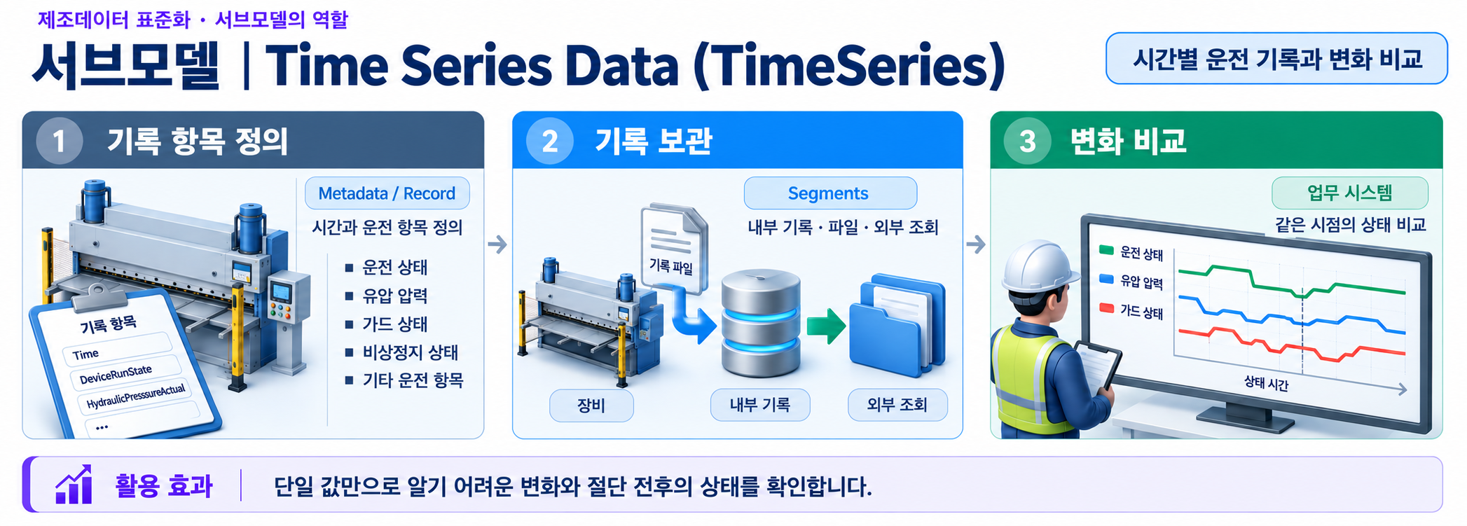
그림 28 운전값이 시간에 따라 어떻게 변했는가 — 서브모델의 역할
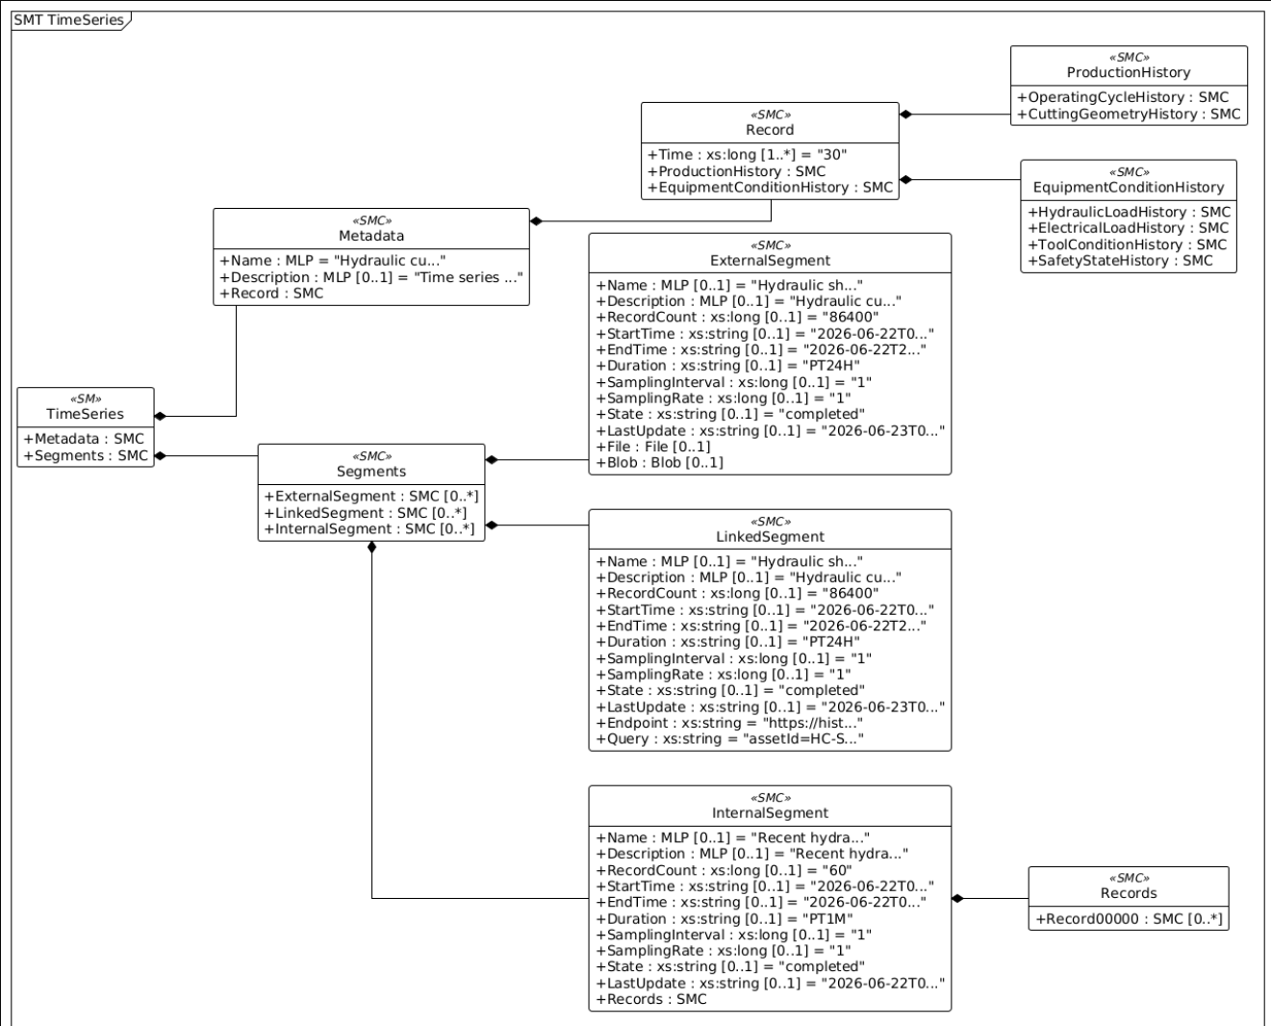
그림 29 TimeSeries 기록 계층 UML diagram
○ 서브모델 및 주요 구성요소 특징
실제 idShort는 TimeSeries이다. Metadata / Record에는 표준 Time과 두 개의 장비 특화 1단계 SMC가 있으며, 그 아래 6개의 2단계 SMC에 23개 Property를 분류한다. Time을 포함한 말단 Property는 24개이다. Time은 RelativeTimePoint CD를 참조하는 xs:long Property이며 단위는 초이다.
Segments에는 ExternalSegment, LinkedSegment, InternalSegment가 있다. File은 포함된 CSV의 위치, Blob은 같은 CSV의 gzip 압축 내용, Endpoint와 Query는 외부 조회 위치와 조건을 표현한다.
InternalSegment / Records에는 구조를 보여주는 Record00000 1개만 있다. 첨부 CSV와 Blob도 대표 데이터 1행이다. RecordCount의 60 또는 86400과 기간·시각 값은 계획서의 독립적인 예시값이며, 그 개수에 맞춰 레코드를 생성하지 않는다.
LinkedSegment의 Endpoint는 예시 주소이다. 현재 파일에는 외부 히스토리언(시간별 운전값을 저장하는 시스템)의 실시간 연결이나 조회 실행이 구현되어 있지 않다. 실제 연동에서는 기록 시각·개수·기간을 수집된 데이터에 맞게 갱신한다.
○ 활용방안: 절단 전후 압력·램(상부 칼날을 지지하며 움직이는 부품) 위치·유압유 온도와 전기 상태를 시간 기준으로 비교한다. 현재 모델은 기록 구조를 제공하며, 장기 이력 수집과 시각화는 연결된 저장소와 응용 프로그램에서 수행한다.
○ 서브모델 구성요소 적용 가이드
TimeSeries는 표준 Record 아래 ProductionHistory와 EquipmentConditionHistory로 생산 이력과 설비 상태 이력을 나누고, 운전 주기, 절단 치수, 유압 부하, 전기 부하, 공구 및 안전 상태로 다시 분류한다. Metadata/Record와 InternalSegment/Records/Record00000은 동일한 두 단계의 장비 특화 구조를 사용한다. 표준 Time은 Record의 직속 Property로 유지한다. CSV와 Blob의 기존 24개 열은 RecordFieldMapping.json의 새 하위 경로로 연결한다.
• 내부 기록, 파일 제공, 외부 저장소 조회 중 적용 방식에 맞춰 InternalSegment·ExternalSegment·LinkedSegment를 사용함. RecordCount·StartTime·EndTime 등은 실제 수집 결과와 일치시킴. 예시 개수에 맞춰 Record를 복제하지 않으며, 기록 내부의 개별 장비 특화 필드는 [1]로 유지함.
○ 서브모델 구성요소 상세 정보 테이블
장비 특화 계층은 표준 구조 다음부터 계산한다. 아래 표는 SMC와 Property를 부모 다음에 자식이 오는 순서로 표시하며, [1]과 [2]는 장비 특화 SMC의 단계, [3]은 그 아래 말단 요소를 뜻한다. 표준 상위 컬렉션과 Time은 특화 계층에 포함하지 않는다. InternalSegment의 Record00000은 동일한 구조를 사용한다.
TS · TimeSeries 상세표
idShort: | TimeSeries
Class: | Submodel
semanticId: | https://admin-shell.io/idta/TimeSeries/1/1
Parent: | -
Explanation: | - | 자산의 수명주기에 걸쳐 시계열 데이터를 검색하고 의미를 설명할 수 있도록 시계열 데이터와 참조를 포함하는 서브모델임.
[SME type]  idShort | semanticId  Description@ko | [valueType]  example | card.
[SMC]  Metadata | https://admin-shell.io/idta/TimeSeries/Metadata/1/1  시계열의 명칭, 설명 및 기록 형식을 포함하는 컬렉션임. | [-]  3 elements | 1
[SMC]  Segments | https://admin-shell.io/idta/TimeSeries/Segments/1/1  시계열의 구간 정보를 포함하는 컬렉션임. | [-]  3 elements | 1
표 48 Submodel Element Collection 'Metadata'
idShort: | Metadata
Class: | SubmodelElementCollection
semanticId: | https://admin-shell.io/idta/TimeSeries/Metadata/1/1
Parent: | TimeSeries
Explanation: | - | 시계열의 명칭, 설명 및 기록 형식을 포함하는 컬렉션임.
[SME type]  idShort | semanticId  Description@ko | [valueType]  example | card.
[MLP]  Name | https://admin-shell.io/idta/TimeSeries/Metadata/Name/1/1  시계열 또는 시계열 구간을 식별하기 위한 명칭임. | [-]  Hydraulic cutting machine operation time series@en | 1
[MLP]  Description | https://admin-shell.io/idta/TimeSeries/Metadata/Description/1/1  시계열 또는 시계열 구간의 내용을 설명하는 텍스트임. | [-]  Time series data for hydraulic guillotine shear operation values@en | 0..1
[SMC]  Record | https://admin-shell.io/idta/TimeSeries/Record/1/1  하나의 기록에 속하는 시각과 변수값을 포함하는 컬렉션임. | [-]  3 elements | 1

표 49 Submodel Element Collection 'Record'
idShort: | Record
Class: | SubmodelElementCollection
semanticId: | https://admin-shell.io/idta/TimeSeries/Record/1/1
Parent: | Metadata
Explanation: | - | 하나의 기록에 속하는 시각과 변수값을 포함하는 컬렉션임.
[SME type]  idShort | semanticId  Description@ko | [valueType]  example | card.
[Prop]  Time | https://admin-shell.io/idta/TimeSeries/RelativePointInTime/1/1  시계열 세그먼트 시작 시점으로부터 경과한 시간을 초 단위로 나타내는 항목임. | [Long]  30 | 1..*
[SMC]  ProductionHistory | https://www.smart-factory.kr/ids/cd/HydraulicCutterProductionHistory/1/0  생산 주기와 절단 치수의 이력을 구분하여 관리하는 컬렉션임. | [-]  2 elements | 1
[SMC]  EquipmentConditionHistory | https://www.smart-factory.kr/ids/cd/HydraulicCutterEquipmentConditionHistory/1/0  유압, 전기, 공구와 안전 상태의 이력을 기능별로 관리하는 컬렉션임. | [-]  4 elements | 1
TS · ProductionHistory 상세표
idShort: | ProductionHistory
Class: | SubmodelElementCollection
semanticId: | https://www.smart-factory.kr/ids/cd/HydraulicCutterProductionHistory/1/0
Parent: | Record
Explanation: | - | 생산 주기와 절단 치수의 이력을 구분하여 관리하는 컬렉션임.
[SME type]  idShort | semanticId  Description@ko | [valueType]  example | card.
[SMC]  OperatingCycleHistory | https://www.smart-factory.kr/ids/cd/HydraulicCutterOperatingCycleHistory/1/0  운전 상태, 주기 시간과 스트로크 횟수의 이력을 관리하는 컬렉션임. | [-]  4 elements | 1
[SMC]  CuttingGeometryHistory | https://www.smart-factory.kr/ids/cd/HydraulicCutterCuttingGeometryHistory/1/0  소재 치수, 절단 길이와 칼날 위치 조건의 이력을 관리하는 컬렉션임. | [-]  6 elements | 1
TS · OperatingCycleHistory 상세표
idShort: | OperatingCycleHistory
Class: | SubmodelElementCollection
semanticId: | https://www.smart-factory.kr/ids/cd/HydraulicCutterOperatingCycleHistory/1/0
Parent: | ProductionHistory
Explanation: | - | 운전 상태, 주기 시간과 스트로크 횟수의 이력을 관리하는 컬렉션임.
[SME type]  idShort | semanticId  Description@ko | [valueType]  example | card.
[Prop]  DeviceRunState | https://www.smart-factory.kr/ids/cd/DeviceRunState/1/0  유압식 절단기의 현재 전체 운전 상태를 나타내는 항목임. | [String]  Running | 1
[Prop]  OperationMode | https://www.smart-factory.kr/ids/cd/OperationMode/1/0  해당 기록 시점에 적용된 장비 운전 모드를 나타내는 항목임. | [String]  Automatic | 1
[Prop]  CurrentCycleTime | https://www.smart-factory.kr/ids/cd/CurrentCycleTime/1/0  절단 사이클 1회를 수행하는 데 소요되는 시간임. | [Double]  9.8 | 1
[Prop]  StrokeCounter | https://www.smart-factory.kr/ids/cd/StrokeCounter/1/0  카운터를 마지막으로 초기화한 뒤 완료된 절단 동작의 누적 횟수임. | [Integer]  152340 | 1
TS · CuttingGeometryHistory 상세표
idShort: | CuttingGeometryHistory
Class: | SubmodelElementCollection
semanticId: | https://www.smart-factory.kr/ids/cd/HydraulicCutterCuttingGeometryHistory/1/0
Parent: | ProductionHistory
Explanation: | - | 소재 치수, 절단 길이와 칼날 위치 조건의 이력을 관리하는 컬렉션임.
[SME type]  idShort | semanticId  Description@ko | [valueType]  example | card.
[Prop]  BackGaugePositionActual | https://www.smart-factory.kr/ids/cd/BackGaugePositionActual/1/0  설정된 기준점에 대한 뒤쪽 위치 결정 장치(백게이지)의 현재 위치임. | [Double]  850.0 | 1
[Prop]  CutLengthActual | https://www.smart-factory.kr/ids/cd/CutLengthActual/1/0  절단된 제품의 길이임. | [Double]  850.0 | 1
[Prop]  CutLengthDeviation | https://www.smart-factory.kr/ids/cd/CutLengthDeviation/1/0  절단 길이가 목표보다 얼마나 길거나 짧은지를 나타내는 편차값이며, 목표보다 길면 양수임. | [Double]  0.0 | 1
[Prop]  MaterialThicknessActual | https://www.smart-factory.kr/ids/cd/MaterialThicknessActual/1/0  현재 절단 대상인 판재의 두께임. | [Double]  10.0 | 1
[Prop]  RakeAngleActual | https://www.smart-factory.kr/ids/cd/RakeAngleActual/1/0  상부 칼날과 하부 칼날 사이에 현재 적용된 절단 각도임. | [Double]  1.5 | 1
[Prop]  BladeClearanceActual | https://www.smart-factory.kr/ids/cd/BladeClearanceActual/1/0  상부·하부 칼날 사이에 현재 적용된 간격임. | [Double]  0.8 | 1
TS · EquipmentConditionHistory 상세표
idShort: | EquipmentConditionHistory
Class: | SubmodelElementCollection
semanticId: | https://www.smart-factory.kr/ids/cd/HydraulicCutterEquipmentConditionHistory/1/0
Parent: | Record
Explanation: | - | 유압, 전기, 공구와 안전 상태의 이력을 기능별로 관리하는 컬렉션임.
[SME type]  idShort | semanticId  Description@ko | [valueType]  example | card.
[SMC]  HydraulicLoadHistory | https://www.smart-factory.kr/ids/cd/HydraulicCutterHydraulicLoadHistory/1/0  유압 부하, 상부 칼날을 움직이는 부품인 램의 위치와 작동유 상태의 이력을 관리하는 컬렉션임. | [-]  5 elements | 1
[SMC]  ElectricalLoadHistory | https://www.smart-factory.kr/ids/cd/HydraulicCutterElectricalLoadHistory/1/0  모터 부하, 전류와 소비전력의 이력을 관리하는 컬렉션임. | [-]  3 elements | 1
[SMC]  ToolConditionHistory | https://www.smart-factory.kr/ids/cd/HydraulicCutterToolConditionHistory/1/0  칼날 재연마 이후 누적 사용 이력을 별도 정비 판단 기준으로 관리하는 컬렉션임. | [-]  1 elements | 1
[SMC]  SafetyStateHistory | https://www.smart-factory.kr/ids/cd/HydraulicCutterSafetyStateHistory/1/0  보호장치, 비상정지와 운전 허용 상태의 이력을 관리하는 컬렉션임. | [-]  4 elements | 1
TS · HydraulicLoadHistory 상세표
idShort: | HydraulicLoadHistory
Class: | SubmodelElementCollection
semanticId: | https://www.smart-factory.kr/ids/cd/HydraulicCutterHydraulicLoadHistory/1/0
Parent: | EquipmentConditionHistory
Explanation: | - | 유압 부하, 상부 칼날을 움직이는 부품인 램의 위치와 작동유 상태의 이력을 관리하는 컬렉션임.
[SME type]  idShort | semanticId  Description@ko | [valueType]  example | card.
[Prop]  HydraulicPressureActual | https://www.smart-factory.kr/ids/cd/HydraulicPressureActual/1/0  유압 시스템에 현재 형성된 압력임. | [Double]  22.5 | 1
[Prop]  CuttingForceActual | https://www.smart-factory.kr/ids/cd/CuttingForceActual/1/0  현재 칼날이 판재를 잘라내는 데 작용하는 힘임. | [Double]  1280 | 1
[Prop]  RamPositionActual | https://www.smart-factory.kr/ids/cd/RamPositionActual/1/0  상부 칼날을 지지하고 움직이는 부품인 램 또는 상부 칼날의 현재 위치임. 장비에서 정한 기준점을 바탕으로 읽음. | [Double]  42.0 | 1
[Prop]  HydraulicOilTemperatureActual | https://www.smart-factory.kr/ids/cd/HydraulicOilTemperatureActual/1/0  유압 작동유의 현재 온도임. | [Double]  48.0 | 1
[Prop]  HydraulicPumpRunState | https://www.smart-factory.kr/ids/cd/HydraulicPumpRunState/1/0  유압 펌프의 현재 운전 상태임. | [String]  Running | 1
TS · ElectricalLoadHistory 상세표
idShort: | ElectricalLoadHistory
Class: | SubmodelElementCollection
semanticId: | https://www.smart-factory.kr/ids/cd/HydraulicCutterElectricalLoadHistory/1/0
Parent: | EquipmentConditionHistory
Explanation: | - | 모터 부하, 전류와 소비전력의 이력을 관리하는 컬렉션임.
[SME type]  idShort | semanticId  Description@ko | [valueType]  example | card.
[Prop]  MainMotorLoadActual | https://www.smart-factory.kr/ids/cd/MainMotorLoadActual/1/0  제어기의 기준 부하에 대한 주 모터의 현재 부하 비율임. | [Double]  72 | 1
[Prop]  MainMotorCurrentActual | https://www.smart-factory.kr/ids/cd/MainMotorCurrentActual/1/0  주 모터에 현재 흐르는 전류임. | [Double]  32 | 1
[Prop]  PowerConsumptionActual | https://www.smart-factory.kr/ids/cd/PowerConsumptionActual/1/0  유압식 절단기의 현재 소비전력을 나타내는 항목임. | [Double]  18500 | 1
TS · ToolConditionHistory 상세표
idShort: | ToolConditionHistory
Class: | SubmodelElementCollection
semanticId: | https://www.smart-factory.kr/ids/cd/HydraulicCutterToolConditionHistory/1/0
Parent: | EquipmentConditionHistory
Explanation: | - | 칼날 재연마 이후 누적 사용 이력을 별도 정비 판단 기준으로 관리하는 컬렉션임.
[SME type]  idShort | semanticId  Description@ko | [valueType]  example | card.
[Prop]  CutsSinceResharpen | https://www.smart-factory.kr/ids/cd/CutsSinceResharpen/1/0  칼날을 마지막으로 다시 갈아 날을 세운 뒤 수행한 절단 동작의 누적 횟수임. 칼날 사용 이력을 확인할 때 사용함. | [Integer]  8450 | 1
TS · SafetyStateHistory 상세표
idShort: | SafetyStateHistory
Class: | SubmodelElementCollection
semanticId: | https://www.smart-factory.kr/ids/cd/HydraulicCutterSafetyStateHistory/1/0
Parent: | EquipmentConditionHistory
Explanation: | - | 보호장치, 비상정지와 운전 허용 상태의 이력을 관리하는 컬렉션임.
[SME type]  idShort | semanticId  Description@ko | [valueType]  example | card.
[Prop]  LightCurtainStatus | https://www.smart-factory.kr/ids/cd/LightCurtainStatus/1/0  빛으로 사람이나 물체의 접근을 감지하는 안전장치의 감지 영역이 현재 정상인지, 가려졌는지 등을 나타냄. | [String]  Clear | 1
[Prop]  ProtectionStopStatus | https://www.smart-factory.kr/ids/cd/ProtectionStopStatus/1/0  과부하·과압 등의 보호 조건에 따른 보호정지의 현재 작동 상태임. | [String]  Released | 1
[Prop]  EmergencyStopStatus | https://www.smart-factory.kr/ids/cd/EmergencyStopStatus/1/0  비상정지 입력의 현재 작동 상태임. | [String]  Released | 1
[Prop]  OperationPermittedState | https://www.smart-factory.kr/ids/cd/OperationPermittedState/1/0  장비의 운전 조건에 따라 제어기가 판단한 현재 운전 허용 상태임. | [String]  Permitted | 1

TS · Segments 상세표
idShort: | Segments
Class: | SubmodelElementCollection
semanticId: | https://admin-shell.io/idta/TimeSeries/Segments/1/1
Parent: | TimeSeries
Explanation: | - | 시계열의 구간 정보를 포함하는 컬렉션임.
[SME type]  idShort | semanticId  Description@ko | [valueType]  example | card.
[SMC]  ExternalSegment | https://admin-shell.io/idta/TimeSeries/Segments/ExternalSegment/1/1  시계열 기록을 외부 파일의 위치 또는 데이터 내용 자체로 제공하는 구간임. | [-]  12 elements | 0..*
[SMC]  LinkedSegment | https://admin-shell.io/idta/TimeSeries/Segments/LinkedSegment/1/1  외부 서버에 저장된 시계열 기록을 조회하도록 접속 주소와 조회 조건을 담은 구간임. | [-]  12 elements | 0..*
[SMC]  InternalSegment | https://admin-shell.io/idta/TimeSeries/Segments/InternalSegment/1/1  시간에 따른 기록을 AAS의 하위 요소에 직접 저장하는 구간임. | [-]  11 elements | 0..*
표 50 Submodel Element Collection 'ExternalSegment'
idShort: | ExternalSegment
Class: | SubmodelElementCollection
semanticId: | https://admin-shell.io/idta/TimeSeries/Segments/ExternalSegment/1/1
Parent: | Segments
Explanation: | - | 시계열 기록을 외부 파일의 위치 또는 데이터 내용 자체로 제공하는 구간임.
[SME type]  idShort | semanticId  Description@ko | [valueType]  example | card.
[MLP]  Name | https://admin-shell.io/idta/TimeSeries/Segment/Name/1/1  시계열 또는 시계열 구간을 식별하기 위한 명칭임. | [-]  Hydraulic shear historian file data@en | 0..1
[MLP]  Description | https://admin-shell.io/idta/TimeSeries/Segment/Description/1/1  시계열 또는 시계열 구간의 내용을 설명하는 텍스트임. | [-]  Hydraulic cutting machine time series data stored in external CSV file@en | 0..1
[Prop]  RecordCount | https://admin-shell.io/idta/TimeSeries/Segment/RecordCount/1/1  시계열 구간에 포함된 기록의 개수임. | [Long]  86400 | 0..1
[Prop]  StartTime | https://admin-shell.io/idta/TimeSeries/Segment/StartTime/1/1  시계열 구간의 첫 기록 시각 또는 시작 시각임. | [String]  2026-06-22T00:00:00Z | 0..1
[Prop]  EndTime | https://admin-shell.io/idta/TimeSeries/Segment/EndTime/1/1  시계열 구간의 마지막 기록 시각 또는 종료 시각임. | [String]  2026-06-22T23:59:59Z | 0..1
[Prop]  Duration | https://admin-shell.io/idta/TimeSeries/Segment/Duration/1/1  시계열 구간이 포괄하는 시간의 길이임. | [String]  PT24H | 0..1
[Prop]  SamplingInterval | https://admin-shell.io/idta/TimeSeries/Segment/SamplingInterval/1/1  연속된 두 시계열 기록 사이의 시간 간격임. | [Long]  1 | 0..1
[Prop]  SamplingRate | https://admin-shell.io/idta/TimeSeries/Segment/SamplingRate/1/1  정규 시계열에서 초당 생성되는 기록의 개수임. | [Long]  1 | 0..1
[Prop]  State | https://admin-shell.io/idta/TimeSeries/Segment/State/1/1  시계열 구간의 현재 수집·진행 상태임. | [String]  completed | 0..1
[Prop]  LastUpdate | https://admin-shell.io/idta/TimeSeries/Segment/LastUpdate/1/1  시계열 구간이 마지막으로 갱신된 시각임. | [String]  2026-06-23T00:00:05Z | 0..1
[File]  File | https://admin-shell.io/idta/TimeSeries/File/1/1  시계열 기록이 저장된 파일의 위치임. | [-]  /aasx/files/timeseries/HC_TS_20260622.csv | 0..1
[Blob]  Blob | https://admin-shell.io/idta/TimeSeries/Blob/1/1  파일 경로 대신 시계열 데이터 내용 자체를 바이트 형태로 저장하는 항목임. | [-]  13 bytes | 0..1

표 51 Submodel Element Collection 'LinkedSegment'
idShort: | LinkedSegment
Class: | SubmodelElementCollection
semanticId: | https://admin-shell.io/idta/TimeSeries/Segments/LinkedSegment/1/1
Parent: | Segments
Explanation: | - | 외부 서버에 저장된 시계열 기록을 조회하도록 접속 주소와 조회 조건을 담은 구간임.
[SME type]  idShort | semanticId  Description@ko | [valueType]  example | card.
[MLP]  Name | https://admin-shell.io/idta/TimeSeries/Segment/Name/1/1  시계열 또는 시계열 구간을 식별하기 위한 명칭임. | [-]  Hydraulic shear historian API data@en | 0..1
[MLP]  Description | https://admin-shell.io/idta/TimeSeries/Segment/Description/1/1  시계열 또는 시계열 구간의 내용을 설명하는 텍스트임. | [-]  Hydraulic cutting machine time series data queried from external historian API@en | 0..1
[Prop]  RecordCount | https://admin-shell.io/idta/TimeSeries/Segment/RecordCount/1/1  시계열 구간에 포함된 기록의 개수임. | [Long]  86400 | 0..1
[Prop]  StartTime | https://admin-shell.io/idta/TimeSeries/Segment/StartTime/1/1  시계열 구간의 첫 기록 시각 또는 시작 시각임. | [String]  2026-06-22T00:00:00Z | 0..1
[Prop]  EndTime | https://admin-shell.io/idta/TimeSeries/Segment/EndTime/1/1  시계열 구간의 마지막 기록 시각 또는 종료 시각임. | [String]  2026-06-22T23:59:59Z | 0..1
[Prop]  Duration | https://admin-shell.io/idta/TimeSeries/Segment/Duration/1/1  시계열 구간이 포괄하는 시간의 길이임. | [String]  PT24H | 0..1
[Prop]  SamplingInterval | https://admin-shell.io/idta/TimeSeries/Segment/SamplingInterval/1/1  연속된 두 시계열 기록 사이의 시간 간격임. | [Long]  1 | 0..1
[Prop]  SamplingRate | https://admin-shell.io/idta/TimeSeries/Segment/SamplingRate/1/1  정규 시계열에서 초당 생성되는 기록의 개수임. | [Long]  1 | 0..1
[Prop]  State | https://admin-shell.io/idta/TimeSeries/Segment/State/1/1  시계열 구간의 현재 수집·진행 상태임. | [String]  completed | 0..1
[Prop]  LastUpdate | https://admin-shell.io/idta/TimeSeries/Segment/LastUpdate/1/1  시계열 구간이 마지막으로 갱신된 시각임. | [String]  2026-06-23T00:00:05Z | 0..1
[Prop]  Endpoint | https://admin-shell.io/idta/TimeSeries/Endpoint/1/1  외부에 저장된 시계열 데이터를 요청할 서버나 서비스의 접속 주소임. | [String]  https://historian.example.com/api/timeseries | 1
[Prop]  Query | https://admin-shell.io/idta/TimeSeries/Query/1/1  외부 서버에서 조회할 장비, 시간 구간 등 필요한 데이터를 선택하는 조건임. | [String]  assetId=HC-SN-2026-0001&from=2026-06-22T00:00:00Z&to=2026-06-23T00:00:00Z | 1

표 52 Submodel Element Collection 'InternalSegment'
idShort: | InternalSegment
Class: | SubmodelElementCollection
semanticId: | https://admin-shell.io/idta/TimeSeries/Segments/InternalSegment/1/1
Parent: | Segments
Explanation: | - | 시간에 따른 기록을 AAS의 하위 요소에 직접 저장하는 구간임.
[SME type]  idShort | semanticId  Description@ko | [valueType]  example | card.
[MLP]  Name | https://admin-shell.io/idta/TimeSeries/Segment/Name/1/1  시계열 또는 시계열 구간을 식별하기 위한 명칭임. | [-]  Recent hydraulic shear operation data@en | 0..1
[MLP]  Description | https://admin-shell.io/idta/TimeSeries/Segment/Description/1/1  시계열 또는 시계열 구간의 내용을 설명하는 텍스트임. | [-]  Recent hydraulic cutting machine operation records stored directly in AAS@en | 0..1
[Prop]  RecordCount | https://admin-shell.io/idta/TimeSeries/Segment/RecordCount/1/1  시계열 구간에 포함된 기록의 개수임. | [Long]  60 | 0..1
[Prop]  StartTime | https://admin-shell.io/idta/TimeSeries/Segment/StartTime/1/1  시계열 구간의 첫 기록 시각 또는 시작 시각임. | [String]  2026-06-22T08:15:00Z | 0..1
[Prop]  EndTime | https://admin-shell.io/idta/TimeSeries/Segment/EndTime/1/1  시계열 구간의 마지막 기록 시각 또는 종료 시각임. | [String]  2026-06-22T08:15:59Z | 0..1
[Prop]  Duration | https://admin-shell.io/idta/TimeSeries/Segment/Duration/1/1  시계열 구간이 포괄하는 시간의 길이임. | [String]  PT1M | 0..1
[Prop]  SamplingInterval | https://admin-shell.io/idta/TimeSeries/Segment/SamplingInterval/1/1  연속된 두 시계열 기록 사이의 시간 간격임. | [Long]  1 | 0..1
[Prop]  SamplingRate | https://admin-shell.io/idta/TimeSeries/Segment/SamplingRate/1/1  정규 시계열에서 초당 생성되는 기록의 개수임. | [Long]  1 | 0..1
[Prop]  State | https://admin-shell.io/idta/TimeSeries/Segment/State/1/1  시계열 구간의 현재 수집·진행 상태임. | [String]  completed | 0..1
[Prop]  LastUpdate | https://admin-shell.io/idta/TimeSeries/Segment/LastUpdate/1/1  시계열 구간이 마지막으로 갱신된 시각임. | [String]  2026-06-22T08:16:00Z | 0..1
[SMC]  Records | https://admin-shell.io/idta/TimeSeries/Records/1/1  시간 순서에 따라 배치된 시계열 기록을 포함하는 컬렉션임. | [-]  1 elements | 1
TS · Records 상세표
idShort: | Records
Class: | SubmodelElementCollection
semanticId: | https://admin-shell.io/idta/TimeSeries/Records/1/1
Parent: | InternalSegment
Explanation: | - | 시간 순서에 따라 배치된 시계열 기록을 포함하는 컬렉션임.
[SME type]  idShort | semanticId  Description@ko | [valueType]  example | card.
[SMC]  Record00000 | https://admin-shell.io/idta/TimeSeries/Record/1/1  하나의 기록에 속하는 시각과 변수값을 포함하는 컬렉션임. | [-]  3 elements | 0..*
TS · Record00000 상세표
idShort: | Record00000
Class: | SubmodelElementCollection
semanticId: | https://admin-shell.io/idta/TimeSeries/Record/1/1
Parent: | Records
Explanation: | - | 하나의 기록에 속하는 시각과 변수값을 포함하는 컬렉션임.
[SME type]  idShort | semanticId  Description@ko | [valueType]  example | card.
[Prop]  Time | https://admin-shell.io/idta/TimeSeries/RelativePointInTime/1/1  시계열 세그먼트 시작 시점으로부터 경과한 시간을 초 단위로 나타내는 항목임. | [Long]  0 | 1..*
[SMC]  ProductionHistory | https://www.smart-factory.kr/ids/cd/HydraulicCutterProductionHistory/1/0  생산 주기와 절단 치수의 이력을 구분하여 관리하는 컬렉션임. | [-]  2 elements | 1
[SMC]  EquipmentConditionHistory | https://www.smart-factory.kr/ids/cd/HydraulicCutterEquipmentConditionHistory/1/0  유압, 전기, 공구와 안전 상태의 이력을 기능별로 관리하는 컬렉션임. | [-]  4 elements | 1
TS · ProductionHistory 상세표
idShort: | ProductionHistory
Class: | SubmodelElementCollection
semanticId: | https://www.smart-factory.kr/ids/cd/HydraulicCutterProductionHistory/1/0
Parent: | Record00000
Explanation: | - | 생산 주기와 절단 치수의 이력을 구분하여 관리하는 컬렉션임.
[SME type]  idShort | semanticId  Description@ko | [valueType]  example | card.
[SMC]  OperatingCycleHistory | https://www.smart-factory.kr/ids/cd/HydraulicCutterOperatingCycleHistory/1/0  운전 상태, 주기 시간과 스트로크 횟수의 이력을 관리하는 컬렉션임. | [-]  4 elements | 1
[SMC]  CuttingGeometryHistory | https://www.smart-factory.kr/ids/cd/HydraulicCutterCuttingGeometryHistory/1/0  소재 치수, 절단 길이와 칼날 위치 조건의 이력을 관리하는 컬렉션임. | [-]  6 elements | 1
TS · OperatingCycleHistory 상세표
idShort: | OperatingCycleHistory
Class: | SubmodelElementCollection
semanticId: | https://www.smart-factory.kr/ids/cd/HydraulicCutterOperatingCycleHistory/1/0
Parent: | ProductionHistory
Explanation: | - | 운전 상태, 주기 시간과 스트로크 횟수의 이력을 관리하는 컬렉션임.
[SME type]  idShort | semanticId  Description@ko | [valueType]  example | card.
[Prop]  DeviceRunState | https://www.smart-factory.kr/ids/cd/DeviceRunState/1/0  유압식 절단기의 현재 전체 운전 상태를 나타내는 항목임. | [String]  Running | 1
[Prop]  OperationMode | https://www.smart-factory.kr/ids/cd/OperationMode/1/0  해당 기록 시점에 적용된 장비 운전 모드를 나타내는 항목임. | [String]  Automatic | 1
[Prop]  CurrentCycleTime | https://www.smart-factory.kr/ids/cd/CurrentCycleTime/1/0  절단 사이클 1회를 수행하는 데 소요되는 시간임. | [Double]  9.8 | 1
[Prop]  StrokeCounter | https://www.smart-factory.kr/ids/cd/StrokeCounter/1/0  카운터를 마지막으로 초기화한 뒤 완료된 절단 동작의 누적 횟수임. | [Integer]  152340 | 1
TS · CuttingGeometryHistory 상세표
idShort: | CuttingGeometryHistory
Class: | SubmodelElementCollection
semanticId: | https://www.smart-factory.kr/ids/cd/HydraulicCutterCuttingGeometryHistory/1/0
Parent: | ProductionHistory
Explanation: | - | 소재 치수, 절단 길이와 칼날 위치 조건의 이력을 관리하는 컬렉션임.
[SME type]  idShort | semanticId  Description@ko | [valueType]  example | card.
[Prop]  BackGaugePositionActual | https://www.smart-factory.kr/ids/cd/BackGaugePositionActual/1/0  설정된 기준점에 대한 뒤쪽 위치 결정 장치(백게이지)의 현재 위치임. | [Double]  850.0 | 1
[Prop]  CutLengthActual | https://www.smart-factory.kr/ids/cd/CutLengthActual/1/0  절단된 제품의 길이임. | [Double]  850.0 | 1
[Prop]  CutLengthDeviation | https://www.smart-factory.kr/ids/cd/CutLengthDeviation/1/0  절단 길이가 목표보다 얼마나 길거나 짧은지를 나타내는 편차값이며, 목표보다 길면 양수임. | [Double]  0.0 | 1
[Prop]  MaterialThicknessActual | https://www.smart-factory.kr/ids/cd/MaterialThicknessActual/1/0  현재 절단 대상인 판재의 두께임. | [Double]  10.0 | 1
[Prop]  RakeAngleActual | https://www.smart-factory.kr/ids/cd/RakeAngleActual/1/0  상부 칼날과 하부 칼날 사이에 현재 적용된 절단 각도임. | [Double]  1.5 | 1
[Prop]  BladeClearanceActual | https://www.smart-factory.kr/ids/cd/BladeClearanceActual/1/0  상부·하부 칼날 사이에 현재 적용된 간격임. | [Double]  0.8 | 1
TS · EquipmentConditionHistory 상세표
idShort: | EquipmentConditionHistory
Class: | SubmodelElementCollection
semanticId: | https://www.smart-factory.kr/ids/cd/HydraulicCutterEquipmentConditionHistory/1/0
Parent: | Record00000
Explanation: | - | 유압, 전기, 공구와 안전 상태의 이력을 기능별로 관리하는 컬렉션임.
[SME type]  idShort | semanticId  Description@ko | [valueType]  example | card.
[SMC]  HydraulicLoadHistory | https://www.smart-factory.kr/ids/cd/HydraulicCutterHydraulicLoadHistory/1/0  유압 부하, 상부 칼날을 움직이는 부품인 램의 위치와 작동유 상태의 이력을 관리하는 컬렉션임. | [-]  5 elements | 1
[SMC]  ElectricalLoadHistory | https://www.smart-factory.kr/ids/cd/HydraulicCutterElectricalLoadHistory/1/0  모터 부하, 전류와 소비전력의 이력을 관리하는 컬렉션임. | [-]  3 elements | 1
[SMC]  ToolConditionHistory | https://www.smart-factory.kr/ids/cd/HydraulicCutterToolConditionHistory/1/0  칼날 재연마 이후 누적 사용 이력을 별도 정비 판단 기준으로 관리하는 컬렉션임. | [-]  1 elements | 1
[SMC]  SafetyStateHistory | https://www.smart-factory.kr/ids/cd/HydraulicCutterSafetyStateHistory/1/0  보호장치, 비상정지와 운전 허용 상태의 이력을 관리하는 컬렉션임. | [-]  4 elements | 1
TS · HydraulicLoadHistory 상세표
idShort: | HydraulicLoadHistory
Class: | SubmodelElementCollection
semanticId: | https://www.smart-factory.kr/ids/cd/HydraulicCutterHydraulicLoadHistory/1/0
Parent: | EquipmentConditionHistory
Explanation: | - | 유압 부하, 상부 칼날을 움직이는 부품인 램의 위치와 작동유 상태의 이력을 관리하는 컬렉션임.
[SME type]  idShort | semanticId  Description@ko | [valueType]  example | card.
[Prop]  HydraulicPressureActual | https://www.smart-factory.kr/ids/cd/HydraulicPressureActual/1/0  유압 시스템에 현재 형성된 압력임. | [Double]  22.5 | 1
[Prop]  CuttingForceActual | https://www.smart-factory.kr/ids/cd/CuttingForceActual/1/0  현재 칼날이 판재를 잘라내는 데 작용하는 힘임. | [Double]  1280 | 1
[Prop]  RamPositionActual | https://www.smart-factory.kr/ids/cd/RamPositionActual/1/0  상부 칼날을 지지하고 움직이는 부품인 램 또는 상부 칼날의 현재 위치임. 장비에서 정한 기준점을 바탕으로 읽음. | [Double]  42.0 | 1
[Prop]  HydraulicOilTemperatureActual | https://www.smart-factory.kr/ids/cd/HydraulicOilTemperatureActual/1/0  유압 작동유의 현재 온도임. | [Double]  48.0 | 1
[Prop]  HydraulicPumpRunState | https://www.smart-factory.kr/ids/cd/HydraulicPumpRunState/1/0  유압 펌프의 현재 운전 상태임. | [String]  Running | 1
TS · ElectricalLoadHistory 상세표
idShort: | ElectricalLoadHistory
Class: | SubmodelElementCollection
semanticId: | https://www.smart-factory.kr/ids/cd/HydraulicCutterElectricalLoadHistory/1/0
Parent: | EquipmentConditionHistory
Explanation: | - | 모터 부하, 전류와 소비전력의 이력을 관리하는 컬렉션임.
[SME type]  idShort | semanticId  Description@ko | [valueType]  example | card.
[Prop]  MainMotorLoadActual | https://www.smart-factory.kr/ids/cd/MainMotorLoadActual/1/0  제어기의 기준 부하에 대한 주 모터의 현재 부하 비율임. | [Double]  72 | 1
[Prop]  MainMotorCurrentActual | https://www.smart-factory.kr/ids/cd/MainMotorCurrentActual/1/0  주 모터에 현재 흐르는 전류임. | [Double]  32 | 1
[Prop]  PowerConsumptionActual | https://www.smart-factory.kr/ids/cd/PowerConsumptionActual/1/0  유압식 절단기의 현재 소비전력을 나타내는 항목임. | [Double]  18500 | 1
TS · ToolConditionHistory 상세표
idShort: | ToolConditionHistory
Class: | SubmodelElementCollection
semanticId: | https://www.smart-factory.kr/ids/cd/HydraulicCutterToolConditionHistory/1/0
Parent: | EquipmentConditionHistory
Explanation: | - | 칼날 재연마 이후 누적 사용 이력을 별도 정비 판단 기준으로 관리하는 컬렉션임.
[SME type]  idShort | semanticId  Description@ko | [valueType]  example | card.
[Prop]  CutsSinceResharpen | https://www.smart-factory.kr/ids/cd/CutsSinceResharpen/1/0  칼날을 마지막으로 다시 갈아 날을 세운 뒤 수행한 절단 동작의 누적 횟수임. 칼날 사용 이력을 확인할 때 사용함. | [Integer]  8450 | 1
TS · SafetyStateHistory 상세표
idShort: | SafetyStateHistory
Class: | SubmodelElementCollection
semanticId: | https://www.smart-factory.kr/ids/cd/HydraulicCutterSafetyStateHistory/1/0
Parent: | EquipmentConditionHistory
Explanation: | - | 보호장치, 비상정지와 운전 허용 상태의 이력을 관리하는 컬렉션임.
[SME type]  idShort | semanticId  Description@ko | [valueType]  example | card.
[Prop]  LightCurtainStatus | https://www.smart-factory.kr/ids/cd/LightCurtainStatus/1/0  빛으로 사람이나 물체의 접근을 감지하는 안전장치의 감지 영역이 현재 정상인지, 가려졌는지 등을 나타냄. | [String]  Clear | 1
[Prop]  ProtectionStopStatus | https://www.smart-factory.kr/ids/cd/ProtectionStopStatus/1/0  과부하·과압 등의 보호 조건에 따른 보호정지의 현재 작동 상태임. | [String]  Released | 1
[Prop]  EmergencyStopStatus | https://www.smart-factory.kr/ids/cd/EmergencyStopStatus/1/0  비상정지 입력의 현재 작동 상태임. | [String]  Released | 1
[Prop]  OperationPermittedState | https://www.smart-factory.kr/ids/cd/OperationPermittedState/1/0  장비의 운전 조건에 따라 제어기가 판단한 현재 운전 허용 상태임. | [String]  Permitted | 1

InternalSegment / Records / Record00000은 위 Metadata / Record와 같은 두 단계의 특화 계층과 24개 Property의 이름, 자료형 및 semanticId를 사용한다. 대표 기록은 1개이다.
Time의 semanticId와 RelativeTimePoint CD.id는 https://admin-shell.io/idta/TimeSeries/RelativePointInTime/1/1로 동일하게 연결한다. 자료형은 xs:long, 단위는 s이다. Metadata / Record의 예시값은 30이며, InternalSegment / Records / Record00000의 예시값은 0이다. 내부 세그먼트의 StartTime이 2026-06-22T08:15:00Z이므로 내부 기록의 Time = 0은 해당 시작 시점을 의미한다.
공식 템플릿: Time Series Data 1.1.1 bug-fix (JSON) · Time Series Data 1.1 (명세 PDF)

바. Process Parameters Type 서브모델
○ 목적: 절단 공정에 지정할 소재·목표·설정값·자원·소모품 정보를 정의한다.
○ 외부 참조모델: IDTA 표준 서브모델 템플릿 Process Parameters Type V1.0
○ 참조 용어사전: IDTA Process Parameters 의미 식별자와 자체 정의 ConceptDescription을 사용함. eCl@ss V16.0 및 IEC CDD는 장비 특화 조건의 대응 개념 검색 시 참조함.
○ semanticId: https://admin-shell-io/idta/SubmodelTemplate/ProcessParameters/1/0
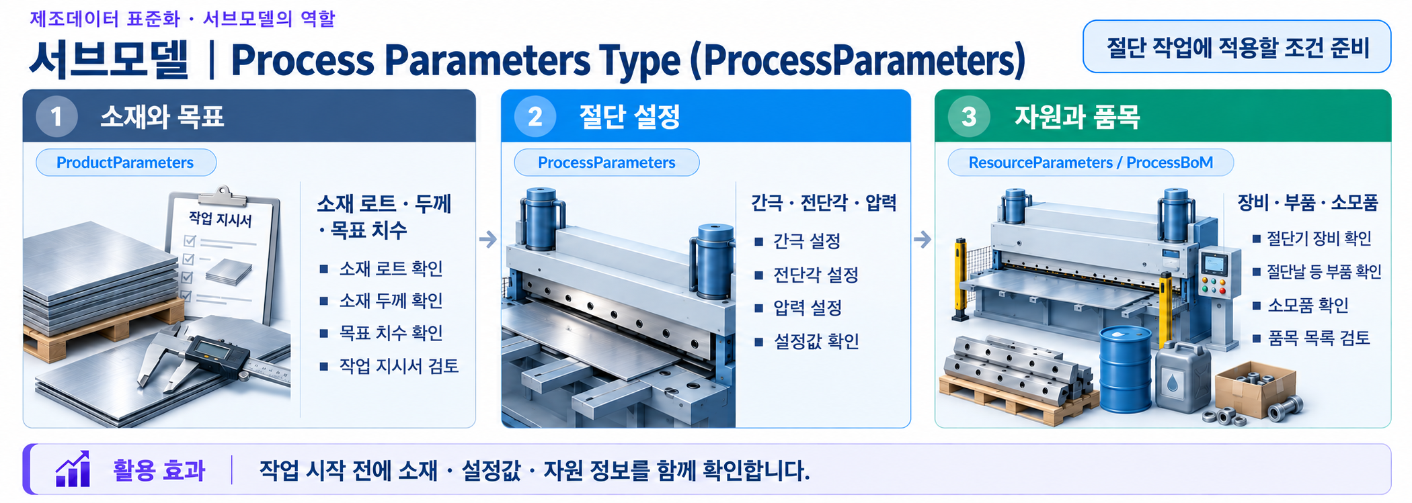
그림 30 절단 전에 준비할 작업 조건 — 서브모델의 역할
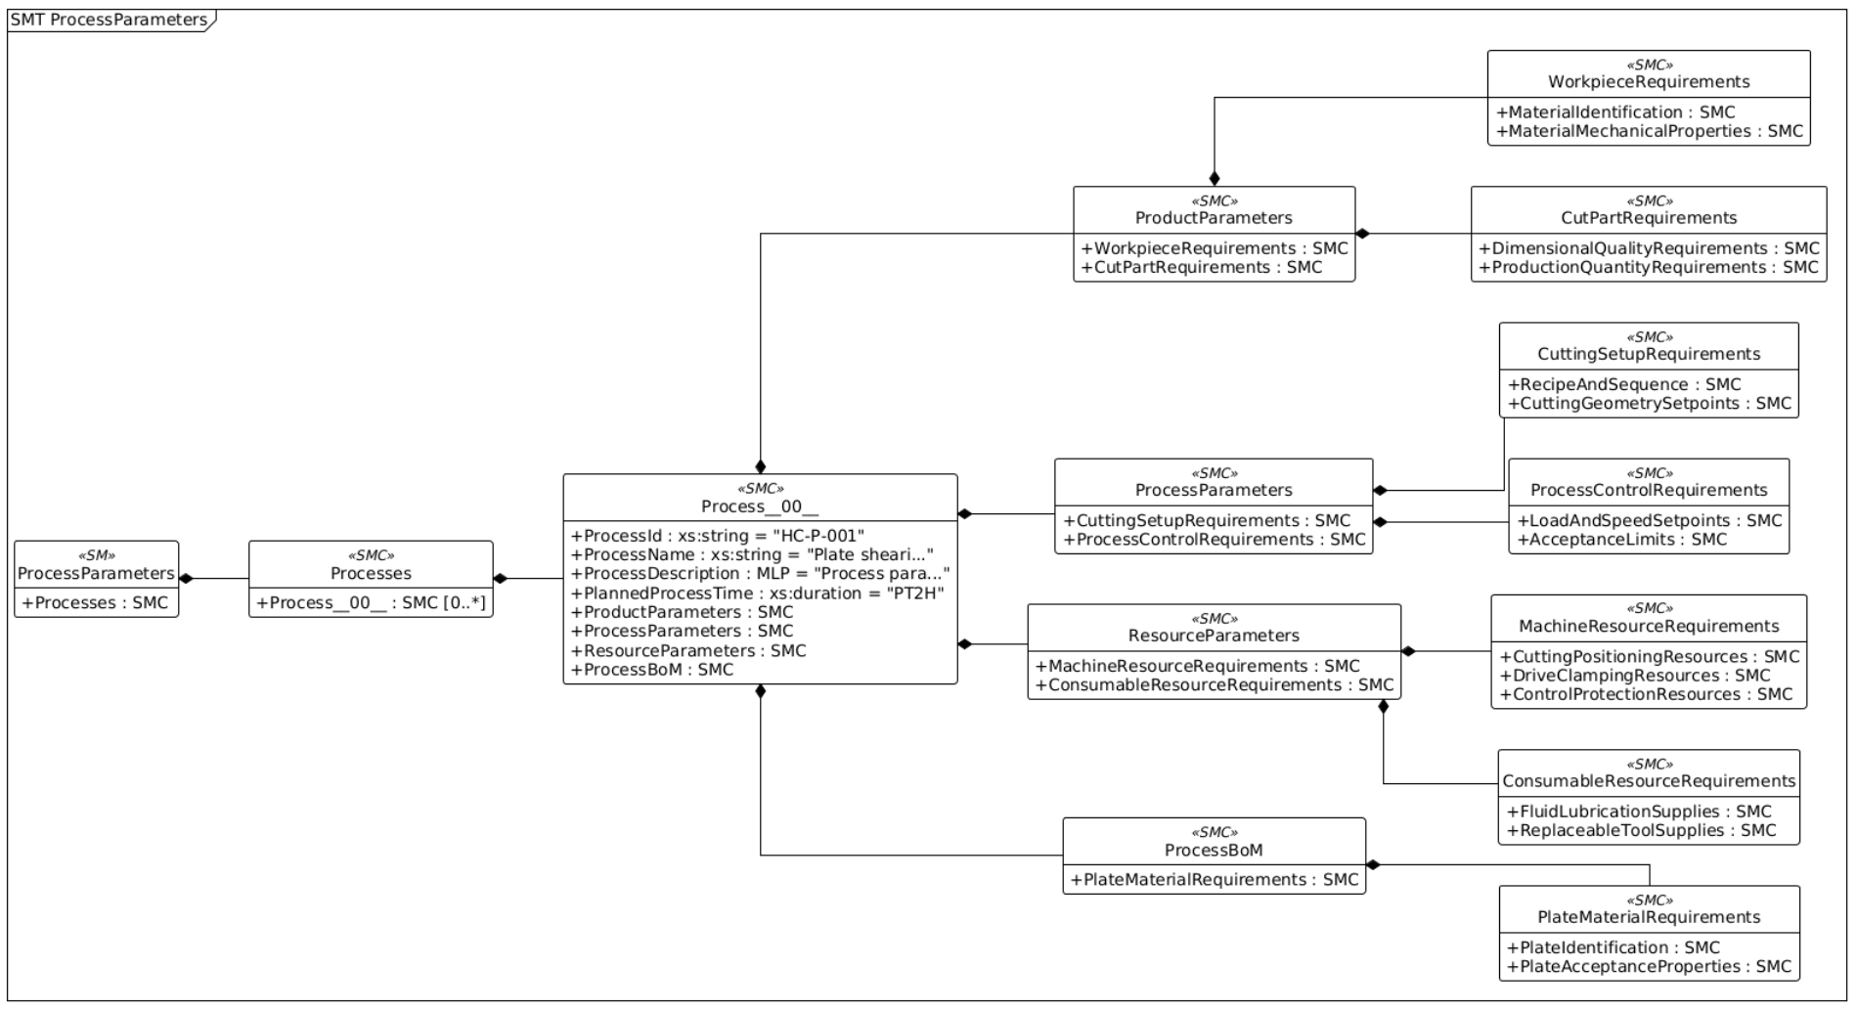
그림 31 ProcessParameters UML diagram
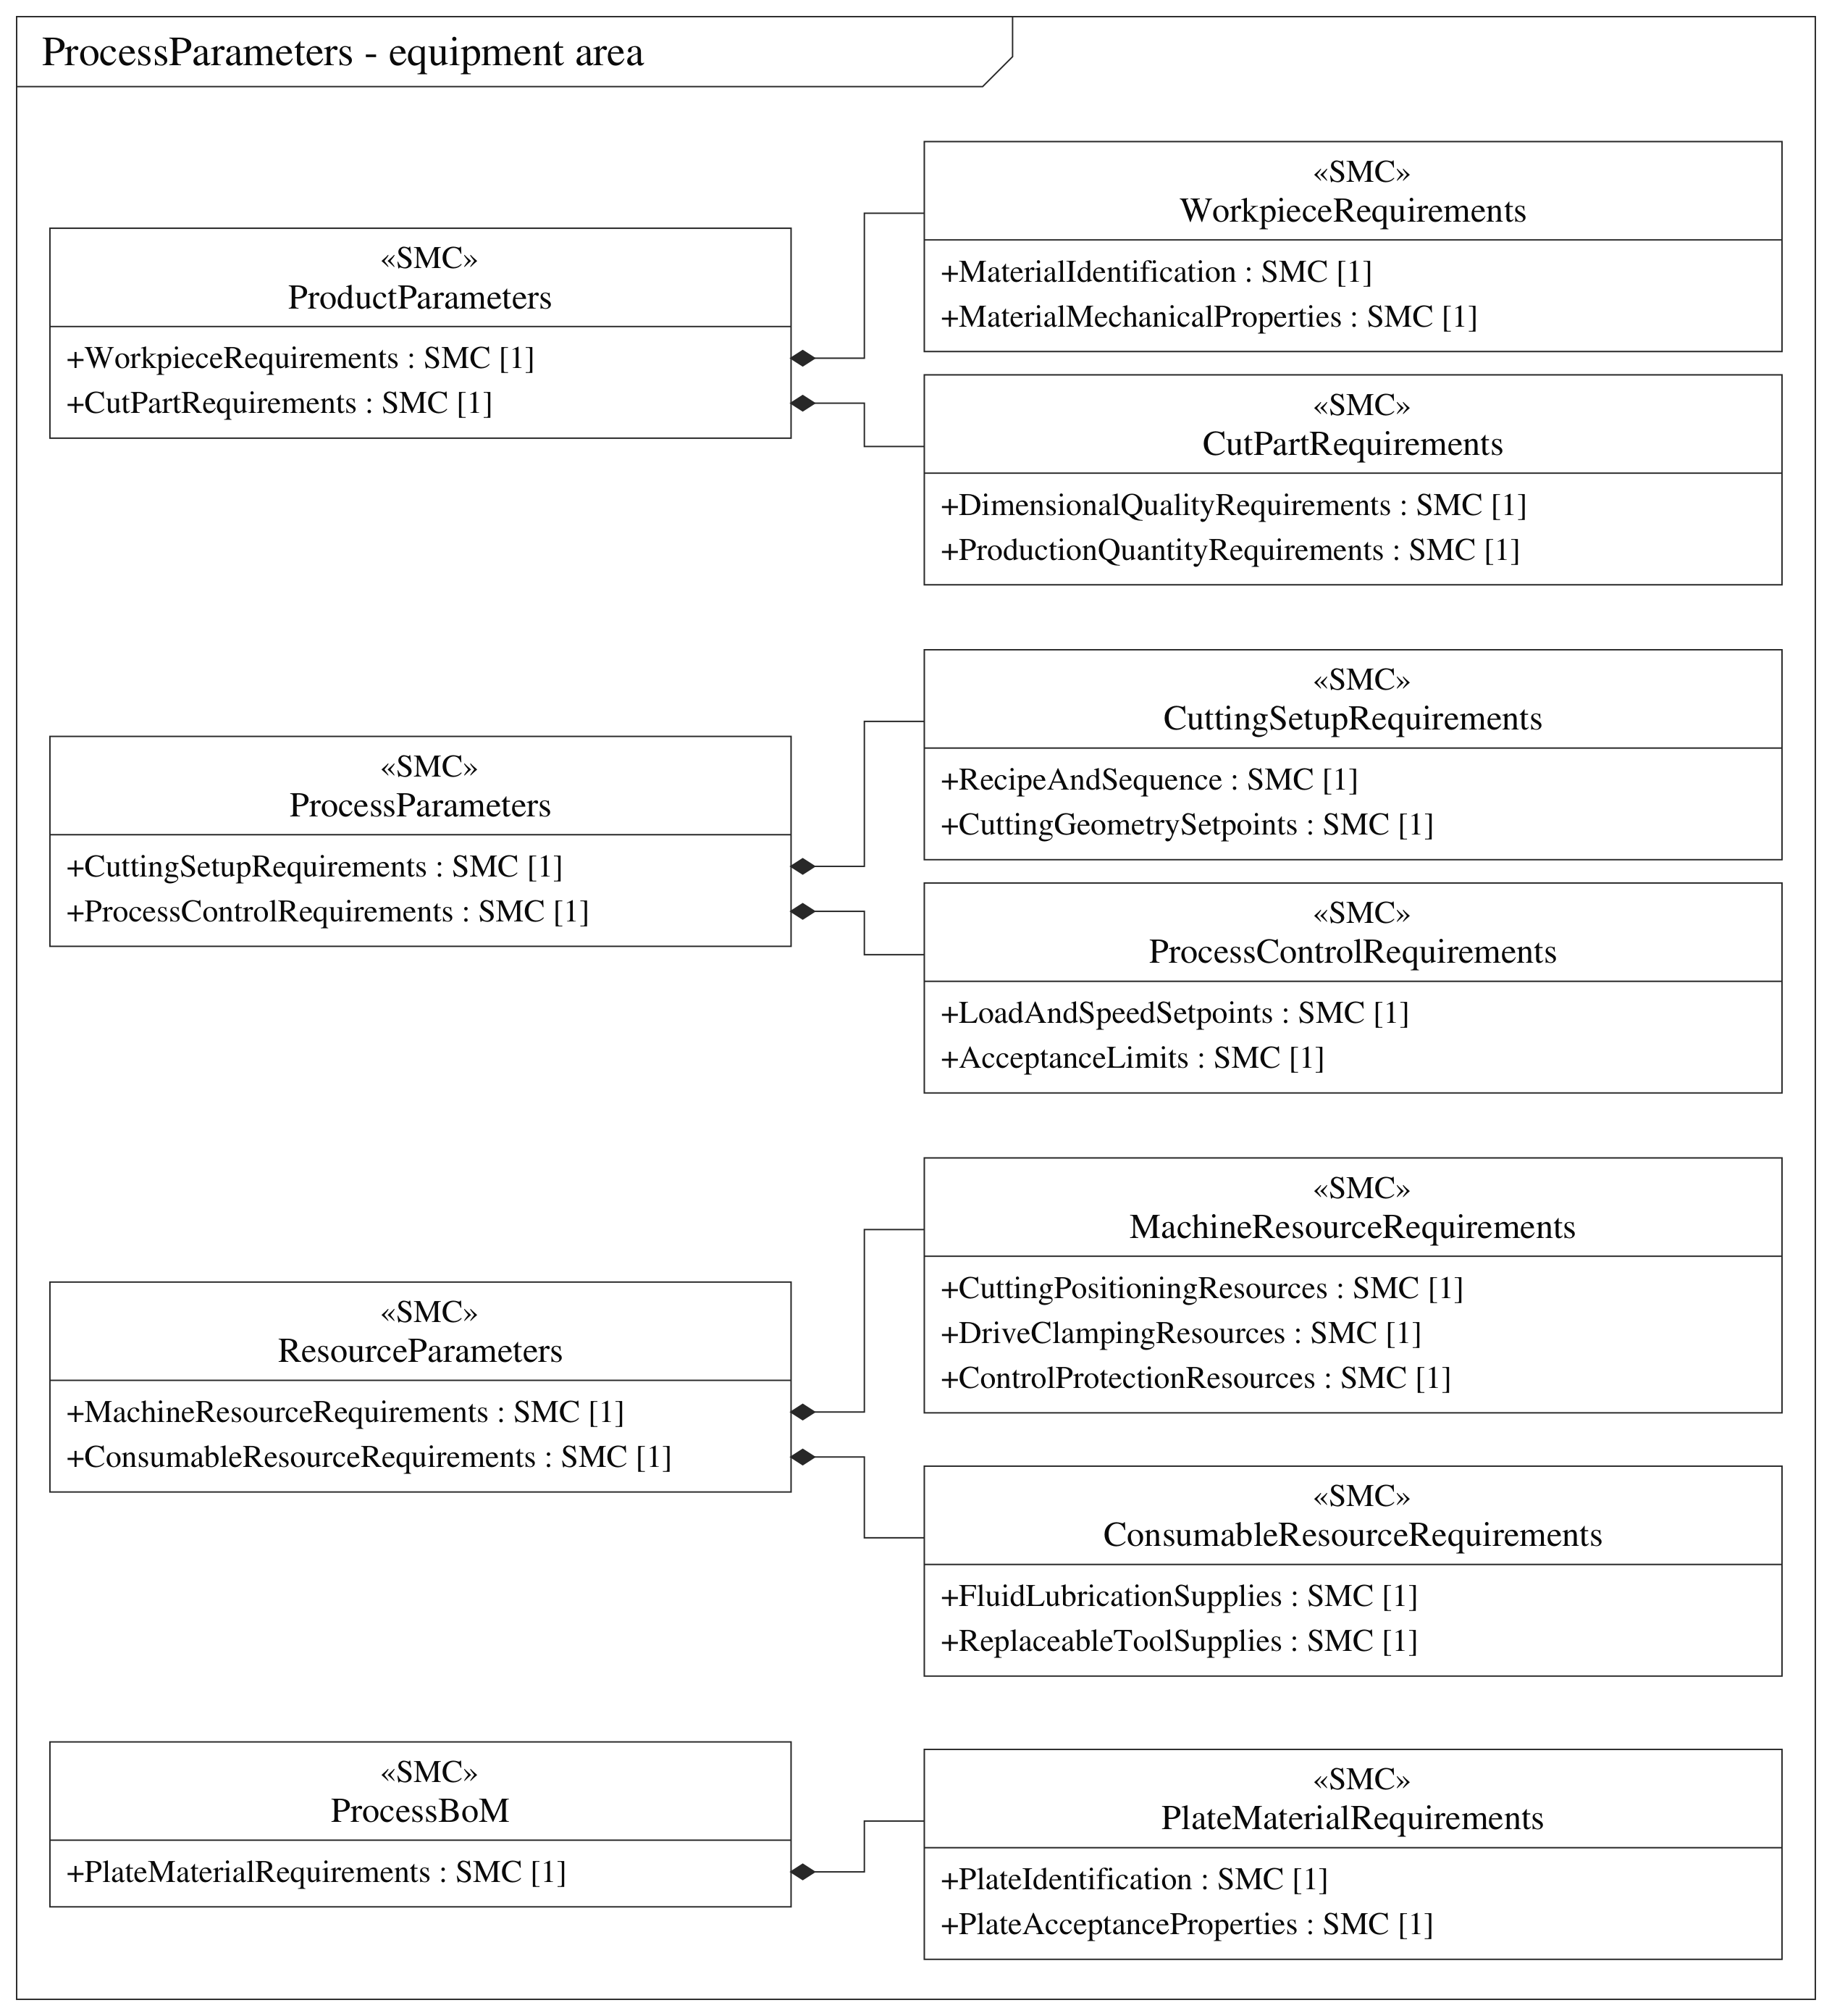
그림 32 ProcessParameters 장비 특화 계층 UML diagram
○ 서브모델 및 주요 구성요소 특징
실제 idShort는 ProcessParameters이다. Processes / Process__00__ 아래의 ProductParameters, ProcessParameters, ResourceParameters, ProcessBoM에 장비 특화 항목을 배치한다.
ProductParameters는 MaterialLotId와 소재 등급·두께, 목표 길이·수량 등 제품·소재 조건을 담는다. ProcessParameters는 레시피(작업에 적용할 설정값 묶음)와 단계 순서, 블레이드(칼날) 간극·전단(두 칼날의 힘으로 소재를 자르는 동작) 각도·압력 등의 설정값을 담는다.
ProcessBoM은 투입 판재 품목을 PlateMaterialRequirements로 기술하고, 품목 및 로트 식별(PlateIdentification)과 등급, 두께, 인장강도의 수용 조건(PlateAcceptanceProperties)을 구분한다. 네 소재 조건은 ProductParameters의 기존 값과 의미를 재사용하며 변경 시 두 위치를 함께 갱신한다. 유압유, 윤활 그리스, 교체 칼날은 ResourceParameters에만 배치한다.
같은 이름의 ProcessParameters가 서브모델과 그 내부 컬렉션에 존재한다. 속성의 위치를 확인할 때 전체 상위 경로를 사용한다. MaterialLotId는 공정에 투입하도록 지정한 소재 로트(함께 추적하는 소재 묶음) 또는 Heat 식별자이다.
○ 활용방안: MES(작업 지시와 생산 실적을 관리하는 시스템) 또는 작업 준비 시스템에서 소재와 작업 지시를 선택하고, 절단 조건과 필요한 자원을 전달하는 데이터 구조로 활용한다. 제어기로의 전송, 레시피(작업에 적용할 설정값 묶음) 승인과 적용 결과 확인은 별도 연동 절차로 구현한다.
○ 서브모델 구성요소 적용 가이드
ProcessParameters의 네 표준 컬렉션 아래에는 대상 및 기능의 1단계 분류와 조건 종류의 2단계 분류를 둔다. 제품은 투입 소재와 절단 결과물, 설정은 절단 준비와 공정 제어, 자원은 장착 장비와 소모 자원으로 구분한다. 생산 수량, 공구 사용 이력 및 교체 칼날은 각각 작업지시, 정비 판단 및 보급 품목이라는 독립된 관리 목적을 가지므로 단일 Property여도 별도 분류를 유지한다.
• MaterialLotId는 절단 공정에 투입하도록 지정한 소재 로트(함께 추적하는 소재 묶음) 또는 Heat와 연결함. 공정 반복 요소는 템플릿의 [0..*]를 따르고, 각 공정 안의 장비 특화 Property는 [1]로 유지함. 설정값을 제어기에 적용하기 전에 단위·설정 범위·승인 상태를 확인하고 실제값은 OperationalData로 수집함.
○ 서브모델 구성요소 상세 정보 테이블
장비 특화 계층은 표준 구조 다음부터 계산한다. 아래 표는 SMC와 Property를 부모 다음에 자식이 오는 순서로 표시하며, [1]과 [2]는 장비 특화 SMC의 단계, [3]은 그 아래 말단 요소를 뜻한다. 표준 상위 컬렉션과 Time은 특화 계층에 포함하지 않는다.
PP · ProcessParameters 상세표
idShort: | ProcessParameters
Class: | Submodel
semanticId: | https://admin-shell-io/idta/SubmodelTemplate/ProcessParameters/1/0
Parent: | -
Explanation: | - | 제품 제조에 필요한 매개변수를 구조화하여 제공하는 서브모델임.
[SME type]  idShort | semanticId  Description@ko | [valueType]  example | card.
[SMC]  Processes | https://admin-shell.io/idta/ProcessParameters/Processes/1/0  제품 제조 공정에 필요한 매개변수를 구조화하여 제공하는 컬렉션임. | [-]  1 elements | 1
PP · Processes 상세표
idShort: | Processes
Class: | SubmodelElementCollection
semanticId: | https://admin-shell.io/idta/ProcessParameters/Processes/1/0
Parent: | ProcessParameters
Explanation: | - | 제품 제조 공정에 필요한 매개변수를 구조화하여 제공하는 컬렉션임.
[SME type]  idShort | semanticId  Description@ko | [valueType]  example | card.
[SMC]  Process__00__ | https://admin-shell.io/idta/ProcessParameters/Process/1/0  하나의 공정에 필요한 식별 정보와 제품·공정·자원·투입품 파라미터를 포함하는 컬렉션임. | [-]  8 elements | 0..*
표 53 Submodel Element Collection 'Process__00__'
idShort: | Process__00__
Class: | SubmodelElementCollection
semanticId: | https://admin-shell.io/idta/ProcessParameters/Process/1/0
Parent: | Processes
Explanation: | - | 하나의 공정에 필요한 식별 정보와 제품·공정·자원·투입품 파라미터를 포함하는 컬렉션임.
[SME type]  idShort | semanticId  Description@ko | [valueType]  example | card.
[Prop]  ProcessId | https://admin-shell.io/idta/ProcessParameters/ProcessId/1/0  공정을 식별하는 값임. | [String]  HC-P-001 | 1
[Prop]  ProcessName | https://admin-shell.io/idta/ProcessParameters/ProcessName/1/0  공정의 명칭임. | [String]  Plate shearing cycle | 1
[MLP]  ProcessDescription | https://admin-shell.io/idta/ProcessParameters/ProcessDescription/1/0  공정의 내용을 설명하는 텍스트임. | [-]  Process parameters for hydraulic guillotine plate shearing operation@en | 1
[Prop]  PlannedProcessTime | https://admin-shell.io/idta/ProcessParameters/PlannedProcessTime/1/0  준비 시간을 제외하고 공정 수행에 계획된 시간임. | [Duration]  PT2H | 1
[SMC]  ProductParameters | https://admin-shell.io/idta/ProcessParameters/ProductParameters/1/0  공정 수행에 필요한 제품과 소재의 조건을 포함하는 컬렉션임. | [-]  2 elements | 1
[SMC]  ProcessParameters | https://admin-shell.io/idta/ProcessParameters/ProcessParameters/1/0  절단 공정을 수행하는 데 필요한 설정값과 조건을 포함하는 컬렉션임. | [-]  2 elements | 1
[SMC]  ResourceParameters | https://admin-shell.io/idta/ProcessParameters/ResourceParameters/1/0  공정 수행에 요구되는 장비와 자원의 조건을 포함하는 컬렉션임. | [-]  2 elements | 1
[SMC]  ProcessBoM | https://admin-shell.io/idta/ProcessParameters/ProcessBoM/1/0  공정에 투입되는 제품 또는 반제품 정보를 포함하는 컬렉션임. | [-]  1 elements | 1

표 54 Submodel Element Collection 'ProductParameters'
idShort: | ProductParameters
Class: | SubmodelElementCollection
semanticId: | https://admin-shell.io/idta/ProcessParameters/ProductParameters/1/0
Parent: | Process__00__
Explanation: | - | 공정 수행에 필요한 제품과 소재의 조건을 포함하는 컬렉션임.
[SME type]  idShort | semanticId  Description@ko | [valueType]  example | card.
[SMC]  WorkpieceRequirements | https://www.smart-factory.kr/ids/cd/HydraulicCutterWorkpieceRequirements/1/0  절단 대상 소재의 식별 정보와 기계적 요구 조건을 구분하는 컬렉션임. | [-]  2 elements | 1
[SMC]  CutPartRequirements | https://www.smart-factory.kr/ids/cd/HydraulicCutterCutPartRequirements/1/0  절단 결과물의 치수 품질과 생산 수량 요구를 구분하는 컬렉션임. | [-]  2 elements | 1
PP · WorkpieceRequirements 상세표
idShort: | WorkpieceRequirements
Class: | SubmodelElementCollection
semanticId: | https://www.smart-factory.kr/ids/cd/HydraulicCutterWorkpieceRequirements/1/0
Parent: | ProductParameters
Explanation: | - | 절단 대상 소재의 식별 정보와 기계적 요구 조건을 구분하는 컬렉션임.
[SME type]  idShort | semanticId  Description@ko | [valueType]  example | card.
[SMC]  MaterialIdentification | https://www.smart-factory.kr/ids/cd/HydraulicCutterMaterialIdentification/1/0  대상 제품 유형, 소재 등급과 로트 식별 정보를 관리하는 컬렉션임. | [-]  3 elements | 1
[SMC]  MaterialMechanicalProperties | https://www.smart-factory.kr/ids/cd/HydraulicCutterMaterialMechanicalProperties/1/0  절단 가능 조건을 판단하기 위한 소재 두께와 인장강도를 관리하는 컬렉션임. | [-]  2 elements | 1
PP · MaterialIdentification 상세표
idShort: | MaterialIdentification
Class: | SubmodelElementCollection
semanticId: | https://www.smart-factory.kr/ids/cd/HydraulicCutterMaterialIdentification/1/0
Parent: | WorkpieceRequirements
Explanation: | - | 대상 제품 유형, 소재 등급과 로트 식별 정보를 관리하는 컬렉션임.
[SME type]  idShort | semanticId  Description@ko | [valueType]  example | card.
[Prop]  ProductType | https://www.smart-factory.kr/ids/cd/ProductType/1/0  절단 공정에 지정된 제품 또는 소재의 유형임. | [String]  Steel plate blank | 1
[Prop]  MaterialGrade | https://www.smart-factory.kr/ids/cd/MaterialGrade/1/0  절단 공정에 사용하도록 지정된 소재의 재질 또는 등급임. | [String]  Mild steel SS400 | 1
[Prop]  MaterialLotId | https://www.smart-factory.kr/ids/cd/MaterialLotId/1/0  절단할 소재가 어느 생산 묶음에 속하는지 구분하는 번호임. 로트는 함께 생산·관리하는 묶음이며, Heat는 금속을 한 번 용해하여 생산한 묶음을 뜻함. | [String]  SS400-HEAT-20260826-01 | 1
PP · MaterialMechanicalProperties 상세표
idShort: | MaterialMechanicalProperties
Class: | SubmodelElementCollection
semanticId: | https://www.smart-factory.kr/ids/cd/HydraulicCutterMaterialMechanicalProperties/1/0
Parent: | WorkpieceRequirements
Explanation: | - | 절단 가능 조건을 판단하기 위한 소재 두께와 인장강도를 관리하는 컬렉션임.
[SME type]  idShort | semanticId  Description@ko | [valueType]  example | card.
[Prop]  MaterialThickness | https://www.smart-factory.kr/ids/cd/MaterialThickness/1/0  절단 공정에 사용하도록 지정된 소재의 두께임. | [Double]  10 | 1
[Prop]  MaterialTensileStrength | https://www.smart-factory.kr/ids/cd/MaterialTensileStrength/1/0  소재를 잡아당겼을 때 견딜 수 있는 최대 응력인 인장강도임. 해당 판재에 맞는 절단 조건을 정하는 데 사용함. | [Double]  400 | 1
PP · CutPartRequirements 상세표
idShort: | CutPartRequirements
Class: | SubmodelElementCollection
semanticId: | https://www.smart-factory.kr/ids/cd/HydraulicCutterCutPartRequirements/1/0
Parent: | ProductParameters
Explanation: | - | 절단 결과물의 치수 품질과 생산 수량 요구를 구분하는 컬렉션임.
[SME type]  idShort | semanticId  Description@ko | [valueType]  example | card.
[SMC]  DimensionalQualityRequirements | https://www.smart-factory.kr/ids/cd/HydraulicCutterDimensionalQualityRequirements/1/0  결과물의 목표 길이와 평탄도 요구를 관리하는 컬렉션임. | [-]  2 elements | 1
[SMC]  ProductionQuantityRequirements | https://www.smart-factory.kr/ids/cd/HydraulicCutterProductionQuantityRequirements/1/0  작업지시의 목표 생산 수량을 치수 및 품질 조건과 구분해 관리하는 컬렉션임. | [-]  1 elements | 1
PP · DimensionalQualityRequirements 상세표
idShort: | DimensionalQualityRequirements
Class: | SubmodelElementCollection
semanticId: | https://www.smart-factory.kr/ids/cd/HydraulicCutterDimensionalQualityRequirements/1/0
Parent: | CutPartRequirements
Explanation: | - | 결과물의 목표 길이와 평탄도 요구를 관리하는 컬렉션임.
[SME type]  idShort | semanticId  Description@ko | [valueType]  example | card.
[Prop]  TargetCutLength | https://www.smart-factory.kr/ids/cd/TargetCutLength/1/0  절단품이 갖추어야 하는 목표 길이임. | [Double]  850 | 1
[Prop]  BlankFlatnessRequirement | https://www.smart-factory.kr/ids/cd/BlankFlatnessRequirement/1/0  잘라낸 판재가 평평한 기준면에서 얼마나 벗어나도 되는지 정한 값임. 판재 길이 1미터당 허용되는 최대 이탈량으로 표시함. | [Double]  1.0 | 1
PP · ProductionQuantityRequirements 상세표
idShort: | ProductionQuantityRequirements
Class: | SubmodelElementCollection
semanticId: | https://www.smart-factory.kr/ids/cd/HydraulicCutterProductionQuantityRequirements/1/0
Parent: | CutPartRequirements
Explanation: | - | 작업지시의 목표 생산 수량을 치수 및 품질 조건과 구분해 관리하는 컬렉션임.
[SME type]  idShort | semanticId  Description@ko | [valueType]  example | card.
[Prop]  TargetCutQuantity | https://www.smart-factory.kr/ids/cd/TargetCutQuantity/1/0  해당 공정 작업에서 생산하도록 지정된 절단품의 목표 수량임. | [Integer]  200 | 1

표 55 Submodel Element Collection 'ProcessParameters'
idShort: | ProcessParameters
Class: | SubmodelElementCollection
semanticId: | https://admin-shell.io/idta/ProcessParameters/ProcessParameters/1/0
Parent: | Process__00__
Explanation: | - | 절단 공정을 수행하는 데 필요한 설정값과 조건을 포함하는 컬렉션임.
[SME type]  idShort | semanticId  Description@ko | [valueType]  example | card.
[SMC]  CuttingSetupRequirements | https://www.smart-factory.kr/ids/cd/HydraulicCutterCuttingSetupRequirements/1/0  레시피 선택, 실행 순서와 절단 기하 설정을 구분하는 컬렉션임. | [-]  2 elements | 1
[SMC]  ProcessControlRequirements | https://www.smart-factory.kr/ids/cd/HydraulicCutterProcessControlRequirements/1/0  공정 부하 및 속도 설정과 품질 허용 한계를 구분하는 컬렉션임. | [-]  2 elements | 1
PP · CuttingSetupRequirements 상세표
idShort: | CuttingSetupRequirements
Class: | SubmodelElementCollection
semanticId: | https://www.smart-factory.kr/ids/cd/HydraulicCutterCuttingSetupRequirements/1/0
Parent: | ProcessParameters
Explanation: | - | 레시피 선택, 실행 순서와 절단 기하 설정을 구분하는 컬렉션임.
[SME type]  idShort | semanticId  Description@ko | [valueType]  example | card.
[SMC]  RecipeAndSequence | https://www.smart-factory.kr/ids/cd/HydraulicCutterRecipeAndSequence/1/0  레시피 식별자, 운전 모드와 계획 실행 순서를 관리하는 컬렉션임. | [-]  3 elements | 1
[SMC]  CuttingGeometrySetpoints | https://www.smart-factory.kr/ids/cd/HydraulicCutterCuttingGeometrySetpoints/1/0  절단 길이, 칼날 간격, 전단각과 스트로크의 설정값을 관리하는 컬렉션임. | [-]  4 elements | 1
PP · RecipeAndSequence 상세표
idShort: | RecipeAndSequence
Class: | SubmodelElementCollection
semanticId: | https://www.smart-factory.kr/ids/cd/HydraulicCutterRecipeAndSequence/1/0
Parent: | CuttingSetupRequirements
Explanation: | - | 레시피 식별자, 운전 모드와 계획 실행 순서를 관리하는 컬렉션임.
[SME type]  idShort | semanticId  Description@ko | [valueType]  example | card.
[Prop]  OperationRecipeId | https://www.smart-factory.kr/ids/cd/OperationRecipeId/1/0  절단 길이, 칼날 간격, 압력 등 작업 설정값을 모아 둔 레시피를 구분하는 식별자임. 어떤 설정으로 작업하는지 확인할 때 사용함. | [String]  RECIPE-HC-001 | 1
[Prop]  OperationMode | https://www.smart-factory.kr/ids/cd/OperationMode/1/0  절단 공정에 적용하도록 지정된 운전 모드를 나타내는 항목임. | [String]  Automatic | 1
[Prop]  ProcessStepSequence | https://www.smart-factory.kr/ids/cd/ProcessStepSequence/1/0  절단 공정을 구성하는 작업 단계의 수행 순서임. | [String]  Feed-Clamp-Shear-Discharge | 1
PP · CuttingGeometrySetpoints 상세표
idShort: | CuttingGeometrySetpoints
Class: | SubmodelElementCollection
semanticId: | https://www.smart-factory.kr/ids/cd/HydraulicCutterCuttingGeometrySetpoints/1/0
Parent: | CuttingSetupRequirements
Explanation: | - | 절단 길이, 칼날 간격, 전단각과 스트로크의 설정값을 관리하는 컬렉션임.
[SME type]  idShort | semanticId  Description@ko | [valueType]  example | card.
[Prop]  TargetCutLengthSetpoint | https://www.smart-factory.kr/ids/cd/TargetCutLengthSetpoint/1/0  절단 제어기에 지정하는 목표 절단 길이의 설정값임. | [Double]  850 | 1
[Prop]  BladeClearanceSetpoint | https://www.smart-factory.kr/ids/cd/BladeClearanceSetpoint/1/0  절단 제어기에 지정하는 칼날 간격의 설정값임. | [Double]  0.8 | 1
[Prop]  RakeAngleSetpoint | https://www.smart-factory.kr/ids/cd/RakeAngleSetpoint/1/0  상부 칼날과 하부 칼날이 이루도록 절단 제어기에 지정한 각도임. | [Double]  1.5 | 1
[Prop]  StrokeLengthSetpoint | https://www.smart-factory.kr/ids/cd/StrokeLengthSetpoint/1/0  상부 칼날을 움직이는 램이 한 번의 동작에서 이동하도록 지정한 거리임. | [Double]  60 | 1
PP · ProcessControlRequirements 상세표
idShort: | ProcessControlRequirements
Class: | SubmodelElementCollection
semanticId: | https://www.smart-factory.kr/ids/cd/HydraulicCutterProcessControlRequirements/1/0
Parent: | ProcessParameters
Explanation: | - | 공정 부하 및 속도 설정과 품질 허용 한계를 구분하는 컬렉션임.
[SME type]  idShort | semanticId  Description@ko | [valueType]  example | card.
[SMC]  LoadAndSpeedSetpoints | https://www.smart-factory.kr/ids/cd/HydraulicCutterLoadAndSpeedSetpoints/1/0  판재 고정력, 절단 속도와 유압 압력의 설정값을 관리하는 컬렉션임. | [-]  3 elements | 1
[SMC]  AcceptanceLimits | https://www.smart-factory.kr/ids/cd/HydraulicCutterAcceptanceLimits/1/0  절단 길이 오차와 버 높이의 허용 한계를 관리하는 컬렉션임. | [-]  2 elements | 1
PP · LoadAndSpeedSetpoints 상세표
idShort: | LoadAndSpeedSetpoints
Class: | SubmodelElementCollection
semanticId: | https://www.smart-factory.kr/ids/cd/HydraulicCutterLoadAndSpeedSetpoints/1/0
Parent: | ProcessControlRequirements
Explanation: | - | 판재 고정력, 절단 속도와 유압 압력의 설정값을 관리하는 컬렉션임.
[SME type]  idShort | semanticId  Description@ko | [valueType]  example | card.
[Prop]  HoldDownForceSetpoint | https://www.smart-factory.kr/ids/cd/HoldDownForceSetpoint/1/0  절단 중 판재가 움직이지 않도록 눌러 고정하는 장치에 지정한 힘의 설정값임. 압력 설정값과는 구분함. | [Double]  120 | 1
[Prop]  CuttingSpeedSetpoint | https://www.smart-factory.kr/ids/cd/CuttingSpeedSetpoint/1/0  1분에 절단 동작을 몇 번 수행할지 지정한 설정값임. 칼날이 이동하는 선속도와는 구분함. | [Double]  11 | 1
[Prop]  HydraulicPressureSetpoint | https://www.smart-factory.kr/ids/cd/HydraulicPressureSetpoint/1/0  절단 공정에 지정된 유압 압력의 설정값임. | [Double]  24 | 1
PP · AcceptanceLimits 상세표
idShort: | AcceptanceLimits
Class: | SubmodelElementCollection
semanticId: | https://www.smart-factory.kr/ids/cd/HydraulicCutterAcceptanceLimits/1/0
Parent: | ProcessControlRequirements
Explanation: | - | 절단 길이 오차와 버 높이의 허용 한계를 관리하는 컬렉션임.
[SME type]  idShort | semanticId  Description@ko | [valueType]  example | card.
[Prop]  CutLengthTolerance | https://www.smart-factory.kr/ids/cd/CutLengthTolerance/1/0  목표 절단 길이에 대해 허용되는 대칭 길이 편차의 크기임. | [Double]  0.2 | 1
[Prop]  BurrHeightLimit | https://www.smart-factory.kr/ids/cd/BurrHeightLimit/1/0  판재를 자른 가장자리에 남는 날카로운 돌출부인 버의 허용 최대 높이임. | [Double]  1.0 | 1

표 56 Submodel Element Collection 'ResourceParameters'
idShort: | ResourceParameters
Class: | SubmodelElementCollection
semanticId: | https://admin-shell.io/idta/ProcessParameters/ResourceParameters/1/0
Parent: | Process__00__
Explanation: | - | 공정 수행에 요구되는 장비와 자원의 조건을 포함하는 컬렉션임.
[SME type]  idShort | semanticId  Description@ko | [valueType]  example | card.
[SMC]  MachineResourceRequirements | https://www.smart-factory.kr/ids/cd/HydraulicCutterMachineResourceRequirements/1/0  위치 결정, 구동과 보호에 필요한 장착 장비 자원을 구분하는 컬렉션임. | [-]  3 elements | 1
[SMC]  ConsumableResourceRequirements | https://www.smart-factory.kr/ids/cd/HydraulicCutterConsumableResourceRequirements/1/0  보충하는 유체 자원과 교체하는 공구 품목을 구분하는 컬렉션임. | [-]  2 elements | 1
PP · MachineResourceRequirements 상세표
idShort: | MachineResourceRequirements
Class: | SubmodelElementCollection
semanticId: | https://www.smart-factory.kr/ids/cd/HydraulicCutterMachineResourceRequirements/1/0
Parent: | ResourceParameters
Explanation: | - | 위치 결정, 구동과 보호에 필요한 장착 장비 자원을 구분하는 컬렉션임.
[SME type]  idShort | semanticId  Description@ko | [valueType]  example | card.
[SMC]  CuttingPositioningResources | https://www.smart-factory.kr/ids/cd/HydraulicCutterCuttingPositioningResources/1/0  판재 위치 결정 장치와 장착 상부 및 하부 칼날을 관리하는 컬렉션임. | [-]  3 elements | 1
[SMC]  DriveClampingResources | https://www.smart-factory.kr/ids/cd/HydraulicCutterDriveClampingResources/1/0  유압 구동 유닛과 판재 고정 장치를 관리하는 컬렉션임. | [-]  2 elements | 1
[SMC]  ControlProtectionResources | https://www.smart-factory.kr/ids/cd/HydraulicCutterControlProtectionResources/1/0  제어기와 보호용 빛으로 접근을 감지하는 안전장치을 관리하는 컬렉션임. | [-]  2 elements | 1
PP · CuttingPositioningResources 상세표
idShort: | CuttingPositioningResources
Class: | SubmodelElementCollection
semanticId: | https://www.smart-factory.kr/ids/cd/HydraulicCutterCuttingPositioningResources/1/0
Parent: | MachineResourceRequirements
Explanation: | - | 판재 위치 결정 장치와 장착 상부 및 하부 칼날을 관리하는 컬렉션임.
[SME type]  idShort | semanticId  Description@ko | [valueType]  example | card.
[Prop]  RequiredBackGauge | https://www.smart-factory.kr/ids/cd/RequiredBackGauge/1/0  절단 공정 수행에 요구되는 CNC 뒤쪽 위치 결정 장치(백게이지)의 식별자임. | [String]  BackGauge01 | 1
[Prop]  RequiredUpperBlade | https://www.smart-factory.kr/ids/cd/RequiredUpperBlade/1/0  절단 공정 수행에 요구되는 상부 칼날의 식별자임. | [String]  UpperBlade01 | 1
[Prop]  RequiredLowerBlade | https://www.smart-factory.kr/ids/cd/RequiredLowerBlade/1/0  절단 공정 수행에 요구되는 하부 칼날의 식별자임. | [String]  LowerBlade01 | 1
PP · DriveClampingResources 상세표
idShort: | DriveClampingResources
Class: | SubmodelElementCollection
semanticId: | https://www.smart-factory.kr/ids/cd/HydraulicCutterDriveClampingResources/1/0
Parent: | MachineResourceRequirements
Explanation: | - | 유압 구동 유닛과 판재 고정 장치를 관리하는 컬렉션임.
[SME type]  idShort | semanticId  Description@ko | [valueType]  example | card.
[Prop]  RequiredHydraulicUnit | https://www.smart-factory.kr/ids/cd/RequiredHydraulicUnit/1/0  절단 공정 수행에 요구되는 유압 동력 유닛의 식별자임. | [String]  HydraulicUnit01 | 1
[Prop]  RequiredHoldDownClamp | https://www.smart-factory.kr/ids/cd/RequiredHoldDownClamp/1/0  절단 작업에 필요한 판재 누름·고정 장치를 구분하는 식별자임. | [String]  HoldDownClamp01 | 1
PP · ControlProtectionResources 상세표
idShort: | ControlProtectionResources
Class: | SubmodelElementCollection
semanticId: | https://www.smart-factory.kr/ids/cd/HydraulicCutterControlProtectionResources/1/0
Parent: | MachineResourceRequirements
Explanation: | - | 제어기와 보호용 빛으로 접근을 감지하는 안전장치을 관리하는 컬렉션임.
[SME type]  idShort | semanticId  Description@ko | [valueType]  example | card.
[Prop]  RequiredLightCurtain | https://www.smart-factory.kr/ids/cd/RequiredLightCurtain/1/0  절단 공정 수행에 요구되는 빛으로 접근을 감지하는 안전장치 장치의 식별자임. | [String]  LightCurtain01 | 1
[Prop]  RequiredCNCController | https://www.smart-factory.kr/ids/cd/RequiredCNCController/1/0  절단 공정 수행에 요구되는 CNC 제어기의 식별자임. | [String]  CNCController01 | 1
PP · ConsumableResourceRequirements 상세표
idShort: | ConsumableResourceRequirements
Class: | SubmodelElementCollection
semanticId: | https://www.smart-factory.kr/ids/cd/HydraulicCutterConsumableResourceRequirements/1/0
Parent: | ResourceParameters
Explanation: | - | 보충하는 유체 자원과 교체하는 공구 품목을 구분하는 컬렉션임.
[SME type]  idShort | semanticId  Description@ko | [valueType]  example | card.
[SMC]  FluidLubricationSupplies | https://www.smart-factory.kr/ids/cd/HydraulicCutterFluidLubricationSupplies/1/0  보충 및 교환에 사용하는 유압유와 윤활 그리스의 품목 식별자를 관리하는 컬렉션임. | [-]  2 elements | 1
[SMC]  ReplaceableToolSupplies | https://www.smart-factory.kr/ids/cd/HydraulicCutterReplaceableToolSupplies/1/0  장착 칼날 자원과 구분되는 교체용 칼날 품목을 관리하는 컬렉션임. | [-]  1 elements | 1
PP · FluidLubricationSupplies 상세표
idShort: | FluidLubricationSupplies
Class: | SubmodelElementCollection
semanticId: | https://www.smart-factory.kr/ids/cd/HydraulicCutterFluidLubricationSupplies/1/0
Parent: | ConsumableResourceRequirements
Explanation: | - | 보충 및 교환에 사용하는 유압유와 윤활 그리스의 품목 식별자를 관리하는 컬렉션임.
[SME type]  idShort | semanticId  Description@ko | [valueType]  example | card.
[Prop]  HydraulicOil | https://www.smart-factory.kr/ids/cd/HydraulicOil/1/0  장비에 요구되는 유압 작동유의 소모품 식별자임. | [String]  HYDOIL-VG46-001 | 1
[Prop]  LubricationGrease | https://www.smart-factory.kr/ids/cd/LubricationGrease/1/0  장비에 요구되는 윤활 그리스의 소모품 식별자임. | [String]  GREASE-EP2-001 | 1
PP · ReplaceableToolSupplies 상세표
idShort: | ReplaceableToolSupplies
Class: | SubmodelElementCollection
semanticId: | https://www.smart-factory.kr/ids/cd/HydraulicCutterReplaceableToolSupplies/1/0
Parent: | ConsumableResourceRequirements
Explanation: | - | 장착 칼날 자원과 구분되는 교체용 칼날 품목을 관리하는 컬렉션임.
[SME type]  idShort | semanticId  Description@ko | [valueType]  example | card.
[Prop]  BladeConsumable | https://www.smart-factory.kr/ids/cd/BladeConsumable/1/0  장비에 사용되는 전단 칼날의 소모품 식별자임. | [String]  SHEARBLADE-6CRW2SI-001 | 1

표 57 Submodel Element Collection 'ProcessBoM'
idShort: | ProcessBoM
Class: | SubmodelElementCollection
semanticId: | https://admin-shell.io/idta/ProcessParameters/ProcessBoM/1/0
Parent: | Process__00__
Explanation: | - | 공정에 투입되는 제품 또는 반제품 정보를 포함하는 컬렉션임.
[SME type]  idShort | semanticId  Description@ko | [valueType]  example | card.
[SMC]  PlateMaterialRequirements | https://www.smart-factory.kr/ids/cd/HydraulicCutterPlateMaterialRequirements/1/0  공정 투입 판재 품목의 식별과 수용 조건을 구분하여 부품표 항목을 설명하는 컬렉션임. | [-]  2 elements | 1
PP · PlateMaterialRequirements 상세표
idShort: | PlateMaterialRequirements
Class: | SubmodelElementCollection
semanticId: | https://www.smart-factory.kr/ids/cd/HydraulicCutterPlateMaterialRequirements/1/0
Parent: | ProcessBoM
Explanation: | - | 공정 투입 판재 품목의 식별과 수용 조건을 구분하여 부품표 항목을 설명하는 컬렉션임.
[SME type]  idShort | semanticId  Description@ko | [valueType]  example | card.
[SMC]  PlateIdentification | https://www.smart-factory.kr/ids/cd/HydraulicCutterPlateIdentification/1/0  투입 판재의 품목 및 로트 식별 정보를 관리하는 컬렉션임. | [-]  2 elements | 1
[SMC]  PlateAcceptanceProperties | https://www.smart-factory.kr/ids/cd/HydraulicCutterPlateAcceptanceProperties/1/0  투입 판재의 적합성 확인에 필요한 등급, 두께와 인장강도를 관리하는 컬렉션임. | [-]  3 elements | 1
PP · PlateIdentification 상세표
idShort: | PlateIdentification
Class: | SubmodelElementCollection
semanticId: | https://www.smart-factory.kr/ids/cd/HydraulicCutterPlateIdentification/1/0
Parent: | PlateMaterialRequirements
Explanation: | - | 투입 판재의 품목 및 로트 식별 정보를 관리하는 컬렉션임.
[SME type]  idShort | semanticId  Description@ko | [valueType]  example | card.
[Prop]  RawMaterialPlate | https://www.smart-factory.kr/ids/cd/RawMaterialPlate/1/0  절단 공정에 투입되는 원소재 판재의 품목 식별자임. | [String]  STEELPLATE-SS400-10MM | 1
[Prop]  MaterialLotId | https://www.smart-factory.kr/ids/cd/MaterialLotId/1/0  절단할 소재가 어느 생산 묶음에 속하는지 구분하는 번호임. 로트는 함께 생산·관리하는 묶음이며, Heat는 금속을 한 번 용해하여 생산한 묶음을 뜻함. | [String]  SS400-HEAT-20260826-01 | 1
PP · PlateAcceptanceProperties 상세표
idShort: | PlateAcceptanceProperties
Class: | SubmodelElementCollection
semanticId: | https://www.smart-factory.kr/ids/cd/HydraulicCutterPlateAcceptanceProperties/1/0
Parent: | PlateMaterialRequirements
Explanation: | - | 투입 판재의 적합성 확인에 필요한 등급, 두께와 인장강도를 관리하는 컬렉션임.
[SME type]  idShort | semanticId  Description@ko | [valueType]  example | card.
[Prop]  MaterialGrade | https://www.smart-factory.kr/ids/cd/MaterialGrade/1/0  절단 공정에 사용하도록 지정된 소재의 재질 또는 등급임. | [String]  Mild steel SS400 | 1
[Prop]  MaterialThickness | https://www.smart-factory.kr/ids/cd/MaterialThickness/1/0  절단 공정에 사용하도록 지정된 소재의 두께임. | [Double]  10 | 1
[Prop]  MaterialTensileStrength | https://www.smart-factory.kr/ids/cd/MaterialTensileStrength/1/0  소재를 잡아당겼을 때 견딜 수 있는 최대 응력인 인장강도임. 해당 판재에 맞는 절단 조건을 정하는 데 사용함. | [Double]  400 | 1

공식 템플릿: Process Parameters Type 1.0 (JSON) · Process Parameters Type 1.0 (PDF)

IV. AAS 참조모델 활용 방법

1. 참조모델 활용
먼저 파일을 열어 유압식 절단기의 6개 Submodel과 적용 대상을 확인한다. 정적 사양, 작업 설정값, 현재 운전값, 시간별 기록을 각각의 역할에 맞춰 사용한다. 각 값의 실제 제공 여부와 단위는 현장 장비 및 제어기 자료로 확인한다.
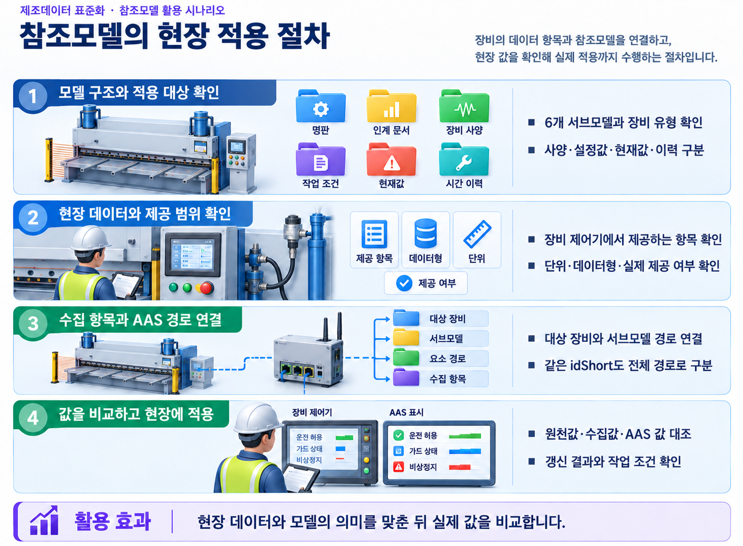
그림 33 참조모델의 현장 적용 절차

2. 신규 AAS 작성 및 수정

가. 파일 열기와 구조 확인
AASX Package Explorer에서 HydraulicCuttingMachine_v0.0.1.aasx를 연다. HydraulicCuttingMachine 아래의 Nameplate, HandoverDocumentation, TechnicalData, OperationalData, TimeSeries, ProcessParameters를 확인한다. AddressInformation에는 MLP 4개, 내부 Records에는 Record00000 1개가 있는지 확인한다.
도구 배포 출처: https://github.com/eclipse-aaspe/package-explorer/releases

나. 값과 설명 수정
편집 기능에서 대상 Property 또는 MultiLanguageProperty를 선택하고 현장 자료에 맞춰 값을 수정한다. Property의 valueType, CD의 의미와 단위가 맞는지 확인한다. description에는 항목이 뜻하는 내용을 쓰고, 적용 값의 출처는 관련 문서와 연결해 관리한다.
MLP는 언어 코드와 문자열의 쌍으로 값을 입력한다. 주소 4개 항목은 MLP 형식을 유지한다. Range는 현재 파일의 min과 max를 확인하며, 수치 하나를 위해 Property로 임의 변경하지 않는다.

다. 항목 추가와 의미 연결
표준 Submodel에 항목을 추가할 때 템플릿의 확장 위치를 확인한다. 표준 구조 이후 장비 특화 SMC를 두 단계 이상 구성하고 각 단계의 분류 목적을 description과 CD에 명시한다. 별도 분류 근거 없이 단일 요소를 감싼 SMC는 단계로 인정하지 않는다. idShort, semanticId와 CD를 함께 정의한다.
운전값을 추가할 때에는 필요한 경우 같은 의미의 TimeSeries 항목도 함께 검토한다. 같은 개념을 재사용하면 같은 CD를 참조하며, 뜻이 다른 설정값·실제값·정격값에는 각 의미에 맞는 정의를 사용한다.

라. 저장과 확인
수정한 AASX를 새 버전으로 저장하고 다시 열어 값과 첨부 파일을 확인한다. XML 구조, 식별자, 참조 연결 및 필수 항목을 검사한 뒤 사용 중인 Validator로 재검사한다. 검사 제외 항목과 남아 있는 오류를 구분해 기록한다.

3. AAS 모델을 실제 제품별 인스턴스로 전환
표 58 참조모델을 개별 장비에 적용할 때의 변경 항목
대상 | 적용 방법
AssetInformation.assetKind | Type에서 Instance로 바꾸고 실제 개별 자산을 나타내도록 한다.
globalAssetId와 AAS id | 개별 장비와 AAS를 식별하는 고유한 식별자를 부여한다.
AssetInformation.assetType | 장비의 종류를 나타내는 값이다. 현재 장비 유형에 맞춰 유지·확인한다.
Submodel.kind와 id | 실제 적용하는 Submodel을 Instance로 전환하고 해당 인스턴스를 식별하는 id를 부여한다. AAS의 Submodel 참조도 함께 갱신한다.
식별·사양·문서 값 | 제조사 명판, 정격 사양, 일련번호와 실제 문서로 예시값을 교체한다.
운전·시계열·공정 값 | 제어기 또는 업무 시스템의 값과 연결하고, 단위·시각·갱신 주기를 정한다.

참조모델의 CD와 표준 semanticId는 같은 개념을 표현하는 동안 재사용한다. 인스턴스 식별자를 바꾸는 작업과 개념의 의미를 정의하는 식별자를 바꾸는 작업을 구분한다.

4. 유압식 절단기 AAS 참조모델 활용 시나리오

가. 개요
유압식 절단기는 판재를 목표 치수로 절단해 절곡·성형·조립 등 후속 공정에 공급하는 설비이다. 본 참조모델은 장비 선정과 설치 검토부터 작업 준비, 생산·품질 관리, 설비 점검, 문서 인계 및 생산라인 연계까지 활용할 수 있도록 구성하였다.
아래 시나리오는 현재 AASX에 포함된 6개 서브모델을 기반으로 한다. 현장 데이터를 수집하는 연동 프로그램과 MES(작업 지시와 생산 실적을 관리하는 시스템)·품질·정비 시스템을 연결하면 업무 범위를 확장할 수 있다.

나. [시나리오 1] 설비 도입 및 절단 라인 설계
○ 목적: 가공할 판재와 생산 요구조건에 맞는 절단기를 선정하고, 설치 및 후공정 연계 조건을 검토한다.
○ 활용 서브모델: TechnicalData · ProcessParameters · HandoverDocumentation
○ 세부 내용:
생산기술 담당자는 소재의 종류·두께·목표 절단 길이를 정리한 뒤 후보 장비의 정격 사양과 비교한다. 판재 폭과 소재별 절단 능력을 확인하고, 백게이지(판재 위치를 맞추는 장치) 범위·장비 치수·중량·전원 조건을 검토해 배치와 설치 계획을 수립한다. 선정한 장비의 문서는 HandoverDocumentation으로 연결해 검토 근거를 관리한다.
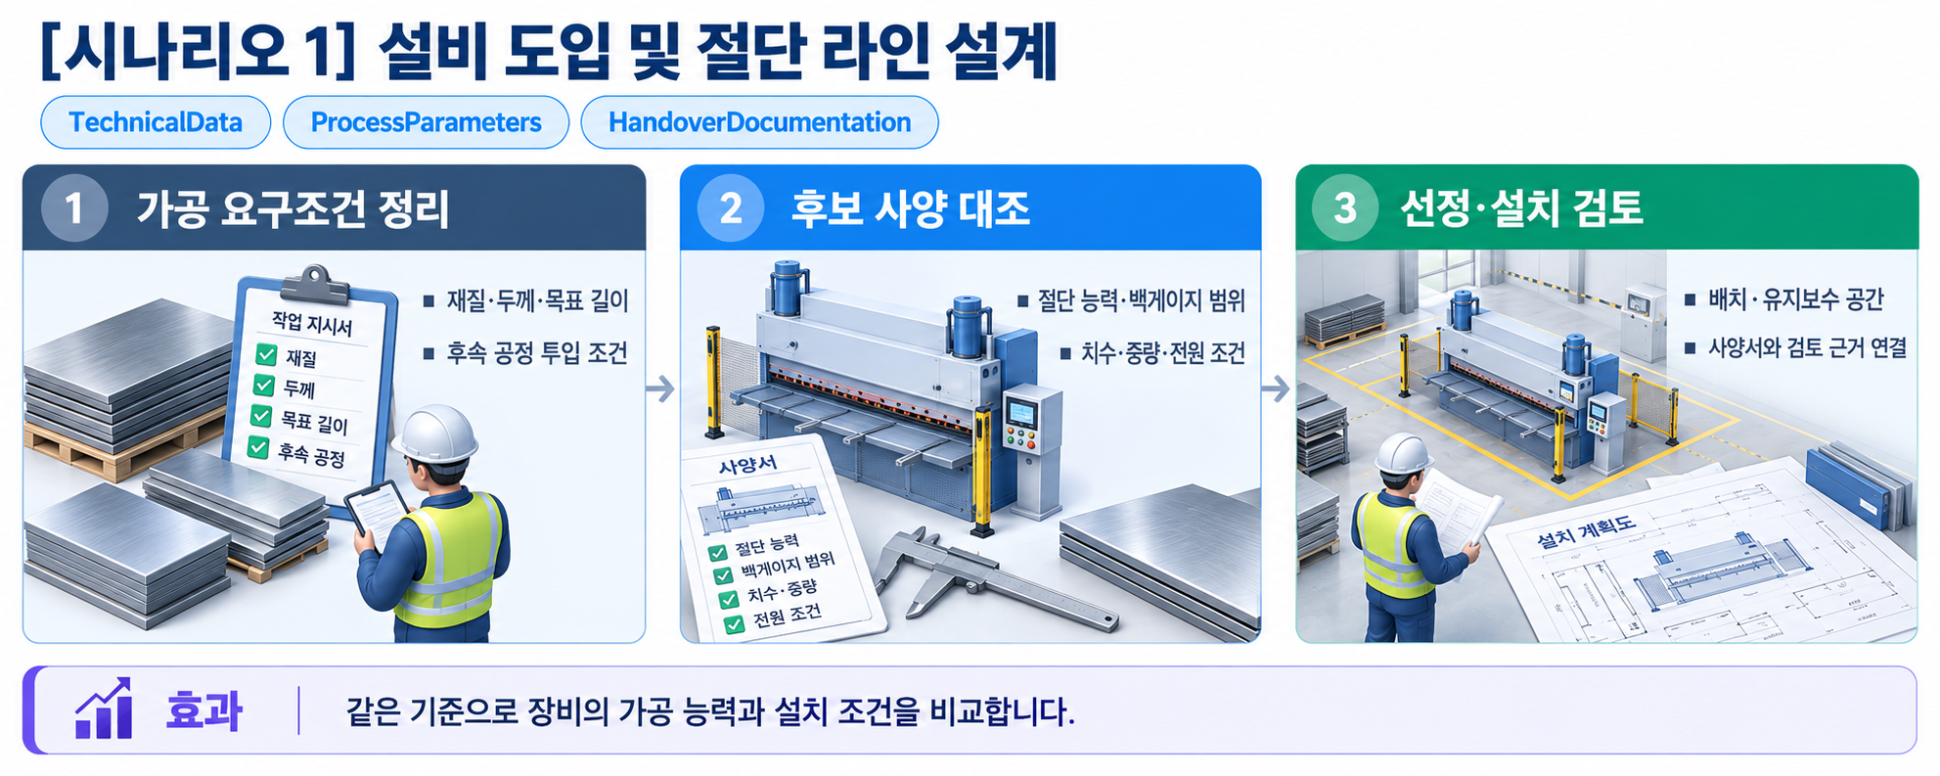
그림 34 설비 도입 및 절단 라인 설계
○ 주요 활용 데이터:
• 가공 능력: RatedCuttingThickness · RatedCuttingWidth · StainlessCuttingThickness · MaxCuttingForce를 소재 조건과 대조한다.
• 설치 조건: DimensionsLength · DimensionsWidth · DimensionsHeight · NetWeight · RatedVoltage · MainMotorPower를 확인한다.
• 작업 요구: MaterialGrade · MaterialThickness · TargetCutLength · TargetCutQuantity를 설비 선정 조건으로 사용한다.
○ 업무 활용: 소재별 정격 조건과 설치 공간을 함께 비교한 설비 선정표, 절단 공정의 배치·투입 조건을 마련할 수 있다. 실제 배치 검토에는 반입 경로와 유지보수 공간도 별도로 반영한다.

다. [시나리오 2] 생산 운영 및 절단 품질 관리
○ 목적: 작업 지시와 현재 절단 상태를 연결해 생산 진행을 파악하고, 목표 치수에서 벗어난 절단 결과를 추적한다.
○ 활용 서브모델: OperationalData · ProcessParameters · TimeSeries
○ 세부 내용:
생산관리 담당자는 MES(작업 지시와 생산 실적을 관리하는 시스템)의 작업 지시를 공정 식별자와 연결하고, 레시피(작업에 적용할 설정값 묶음)의 목표 길이·수량·허용오차를 확인한다. 현장에서는 현재 사이클 시간과 생산 수량을 조회하고, 절단 길이와 편차를 설정 조건과 함께 비교한다. 편차가 발생한 시점의 백게이지(판재 위치를 맞추는 장치) 위치·칼날 간극·전단각·유압을 시간 이력에서 찾아 품질 문제의 원인 후보를 검토한다.
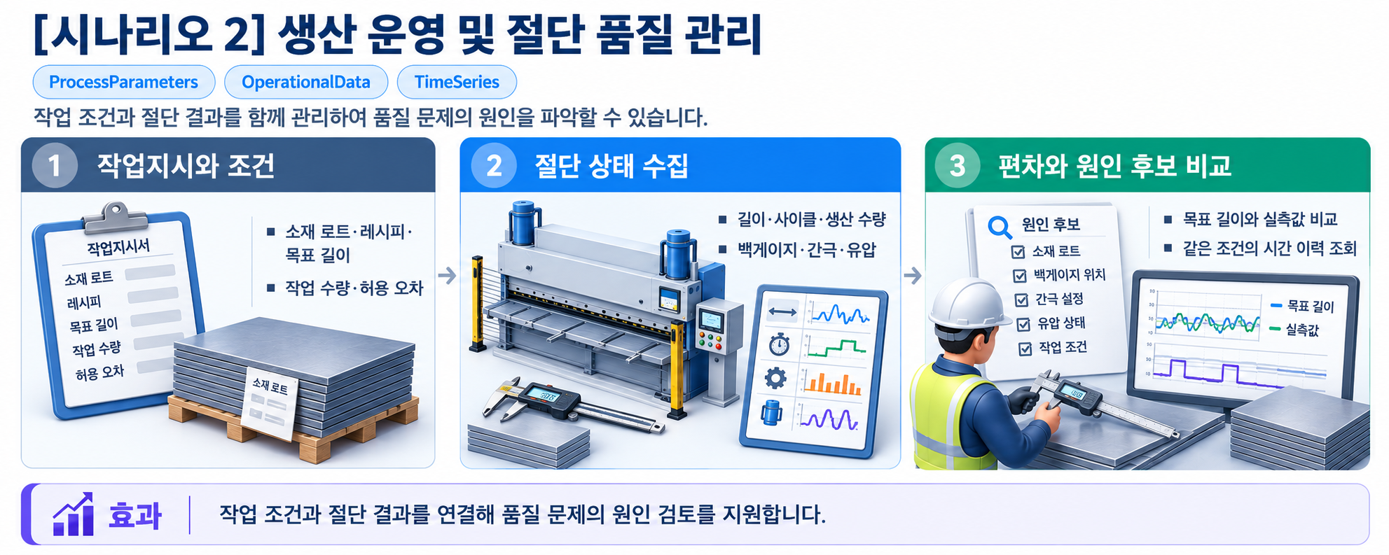
그림 35 생산 운영 및 절단 품질 관리
○ 주요 활용 데이터:
• 작업 연계: ProcessId · ActiveProcessId · MaterialLotId · OperationRecipeId로 작업과 소재를 구분한다.
• 생산 진행: DeviceRunState · CurrentCycleTime · ThroughputCounterToday와 TargetCutQuantity를 함께 조회한다.
• 치수 관리: CutLengthActual · CutLengthDeviation을 TargetCutLengthSetpoint · CutLengthTolerance와 대조한다.
○ 업무 활용: 작업별 생산 현황과 치수 편차 이력을 하나의 화면에서 확인하고, 조건 변경 전후를 비교할 수 있다. 합격 판정에는 현장 검사 기준과 측정 데이터의 신뢰성 확인이 필요하다.

라. [시나리오 3] 상태 기반 점검 및 유지보수 지원
○ 목적: 유압 계통과 칼날의 상태 변화를 확인하고, 점검 우선순위 및 정비 시점을 판단하는 자료로 활용한다.
○ 활용 서브모델: OperationalData · TimeSeries · TechnicalData · HandoverDocumentation
○ 세부 내용:
보전 담당자는 유압유 온도·레벨, 유압 압력, 모터 전류와 칼날 재연마 이후 누적 절단 횟수를 함께 살펴본다. 평소 운전 조건과 다른 추세가 나타나면 동일한 소재·두께·레시피(작업에 적용할 설정값 묶음) 조건의 이력과 비교해 부하 변화와 상태 저하를 구분한다. 점검 시에는 장비 사양서와 일상 점검기록표를 조회하고, 작업 결과를 별도 정비관리 시스템에 기록한다.
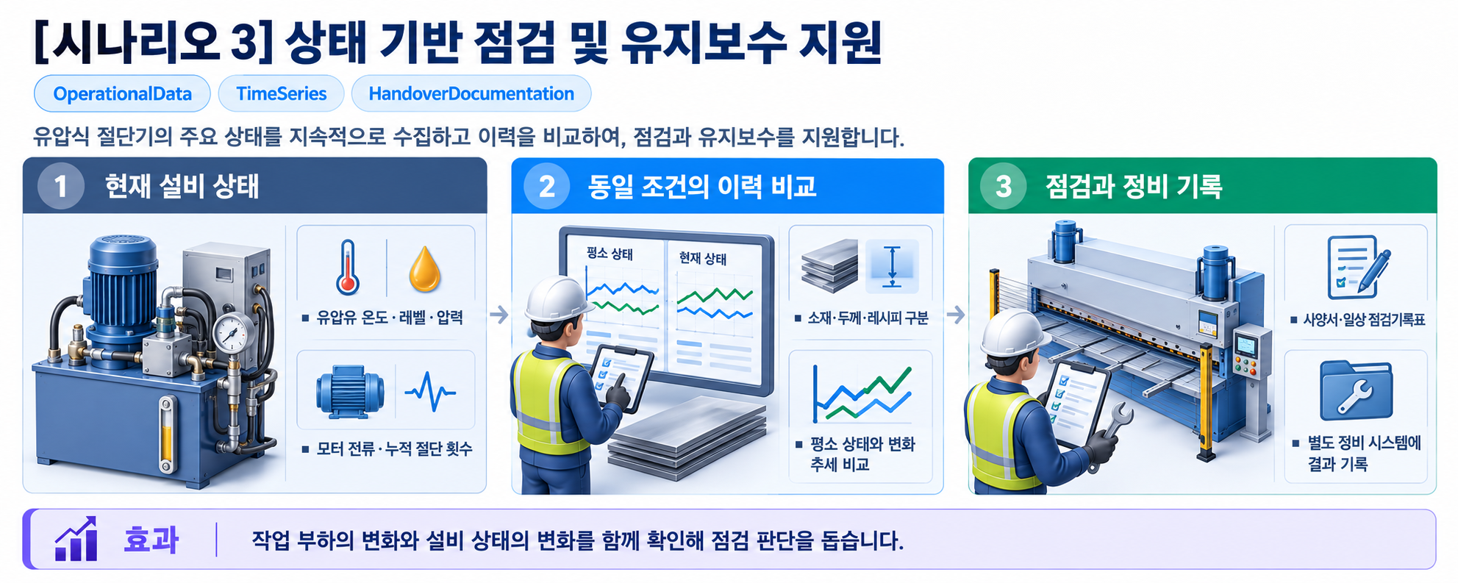
그림 36 상태 기반 점검 및 유지보수 지원
○ 주요 활용 데이터:
• 유압 상태: HydraulicPressureActual · HydraulicOilTemperatureActual · HydraulicOilLevelStatus를 확인한다.
• 구동부 · 칼날: MainMotorCurrentActual · MainMotorLoadActual · CutsSinceResharpen · BladeClearanceActual의 변화를 살펴본다.
• 정비 자료: HydraulicOilType · HydraulicOilTankCapacity · BladeMaterial과 관련 인계 문서를 조회한다.
○ 업무 활용: 점검 대상과 근거 데이터를 함께 제시해 정비 준비를 지원한다. 현재 참조모델은 잔여수명 계산 모델을 포함하지 않으며, 예측 보전으로 확장하려면 정비 이력·고장 데이터와 검증된 분석 모델을 추가로 연계한다.

마. [시나리오 4] 작업자 보호 상태 통합 모니터링
○ 목적: 절단 작업과 점검 중 보호장치의 현재 상태를 조회하고, 정지 발생 시 관련 신호를 확인한다.
○ 활용 서브모델: OperationalData · TechnicalData · TimeSeries
○ 세부 내용:
현장 작업자와 관리자는 라이트커튼, 전·후면 가드 인터록(조건이 맞아야 동작을 허용하는 기능), 비상정지 및 보호정지 상태를 관제 화면에서 함께 확인한다. 운전 허용 상태와 정지 입력을 같은 시각 기준으로 조회해 어느 신호가 발생했는지 파악하고, 장비 담당자의 확인 절차로 연결한다. 여러 절단기를 관리하는 경우에도 동일한 항목 이름으로 보호 상태를 비교할 수 있다.
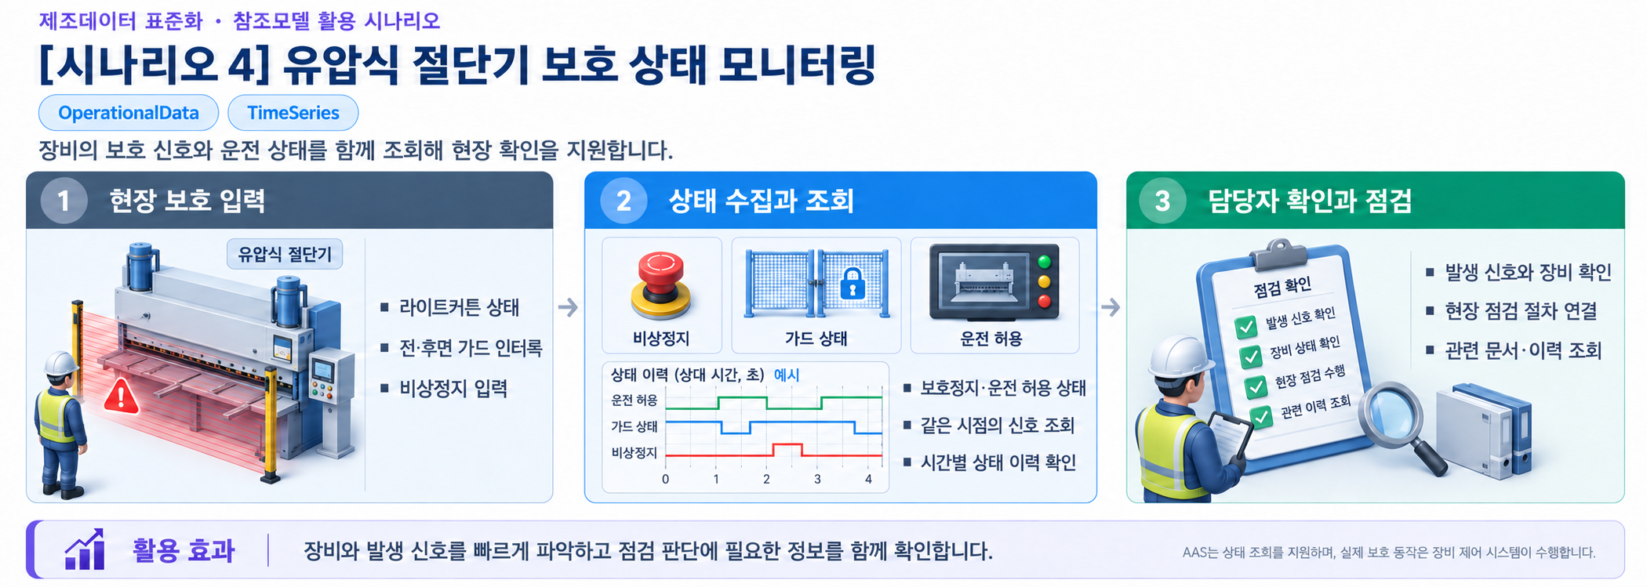
그림 37 작업자 보호 상태 통합 모니터링
○ 주요 활용 데이터:
• 보호 입력: LightCurtainStatus · BladeGuardInterlockStatus · RearGuardInterlockStatus를 조회한다.
• 정지 · 허용 상태: EmergencyStopStatus · ProtectionStopStatus · OperationPermittedState를 함께 확인한다.
• 지원 기능: SupportedSafetyFunctions · LightCurtainType로 장비가 제공하는 기능을 파악한다.
○ 업무 활용: 보호장치 상태의 가시성과 정지 이력의 추적성을 높인다. 안전 제어와 정지 동작은 장비의 안전 시스템이 수행하며, AAS 화면의 조회 결과가 안전 기능을 대신하지 않는다.

바. [시나리오 5] 자산 식별 및 기술 문서 생애주기 관리
○ 목적: 장비 도입·설치·운영·이관 단계에서 동일한 자산을 식별하고, 해당 장비에 적용되는 문서를 관리한다.
○ 활용 서브모델: Nameplate · HandoverDocumentation · TechnicalData
○ 세부 내용:
설비관리 담당자는 개별 장비의 식별자와 제조 정보를 등록하고 장비 사양서·운전상태 기록 가이드·일상 점검기록표를 연결한다. 문서를 조회할 때 문서 식별자와 버전을 확인해 적용 대상을 구분하고, 개정 문서가 생기면 새 버전 정보와 파일을 등록한다. 설비를 다른 생산라인으로 이관할 때에는 자산 식별 정보와 관련 문서를 함께 인계한다.
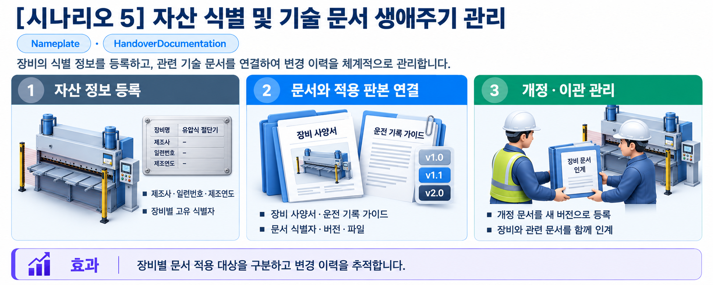
그림 38 자산 식별 및 기술 문서 생애주기 관리
○ 주요 활용 데이터:
• 자산 식별: globalAssetId · SerialNumber · YearOfConstruction으로 관리 대상을 구분한다.
• 문서 식별 · 개정: DocumentIdentifier · Version · Title 및 문서 분류 정보를 확인한다.
• 파일 접근: DigitalFiles에서 해당 문서 파일을 조회하고 장비 사양과 연결한다.
○ 업무 활용: 동명이거나 유사한 장비의 문서 혼용을 줄이고 인계 자료를 일관되게 관리할 수 있다. 현재 Type 참조모델을 실제 장비에 적용할 때에는 개별 장비의 식별 정보로 인스턴스를 구성한다.

사. [시나리오 6] 생산라인 연계 및 디지털 트윈 활용
○ 목적: 입고·절단·후속 가공 공정의 정보를 연계하고, 절단기의 상태와 작업 조건을 생산라인 관점에서 활용한다.
○ 활용 서브모델: Nameplate · TechnicalData · OperationalData · ProcessParameters · TimeSeries · HandoverDocumentation
○ 세부 내용:
MES(작업 지시와 생산 실적을 관리하는 시스템)는 작업 지시와 소재 로트(함께 추적하는 소재 묶음) 정보를 전달하고, 연동 프로그램은 절단기의 현재 공정·생산 수량·운전 상태를 조회해 작업별 실적과 연결한다. 절단 이후 절곡·가공·조립 공정에서는 전달받은 소재 식별자와 작업 이력을 활용한다. 디지털 트윈(실제 장비의 정보를 디지털로 표현한 모델) 화면에는 장비의 기술 사양·상태·시계열 이력을 연결해 공정 진행과 정지 구간을 표시한다.
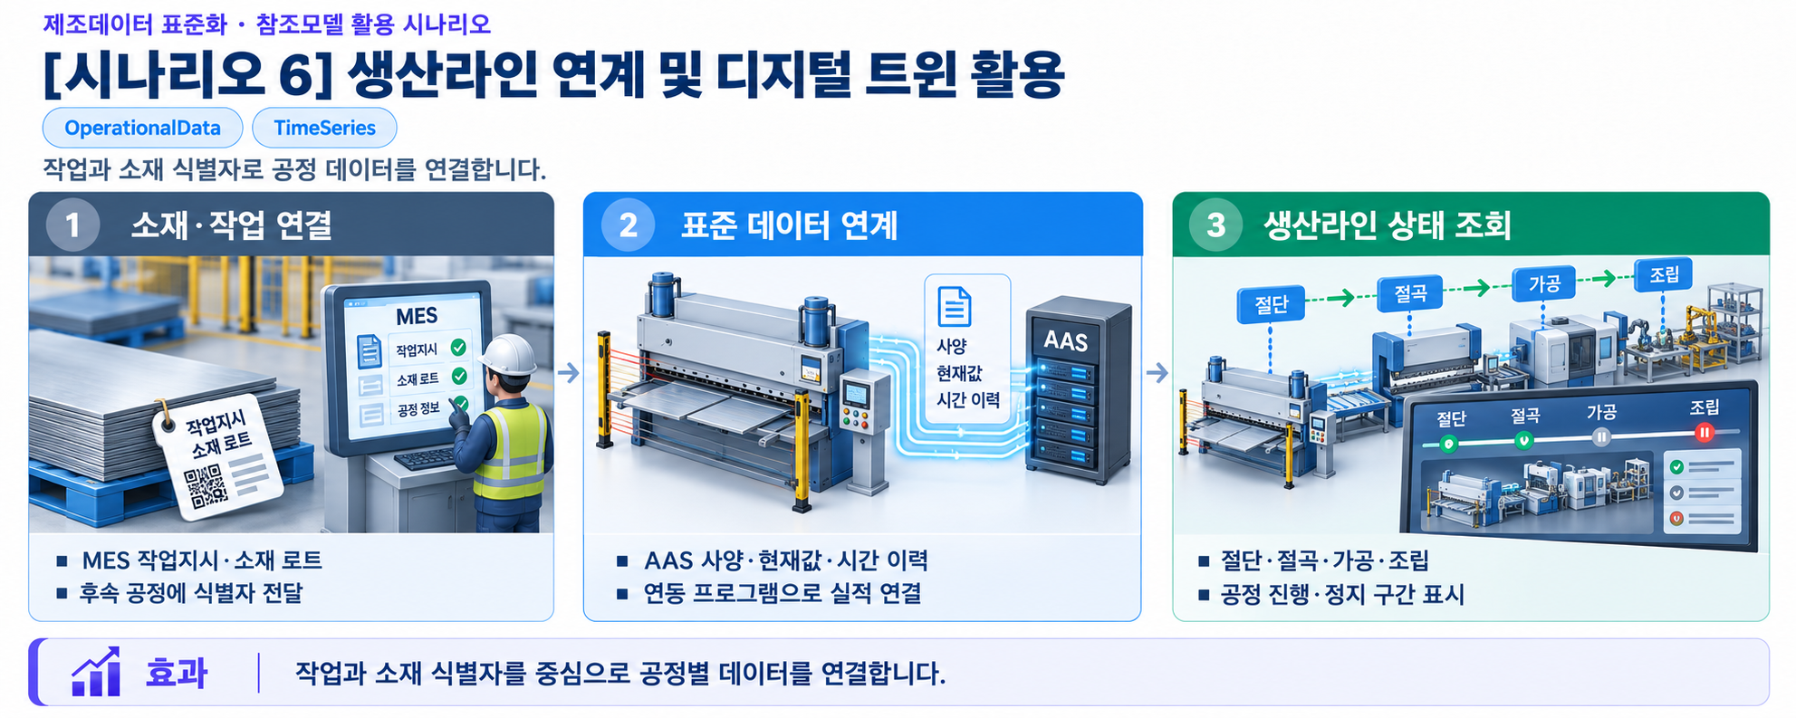
그림 39 생산라인 연계 및 디지털 트윈 활용
○ 주요 활용 데이터:
• 공정 연결: MaterialLotId · ProcessId · ActiveProcessId로 작업과 소재를 매핑한다.
• 라인 현황: DeviceRunState · ThroughputCounterToday · CurrentCycleTime으로 절단 공정의 진행 상태를 표시한다.
• 시간 · 조건: Time · LastUpdateTimestamp와 레시피(작업에 적용할 설정값 묶음) 설정값을 함께 저장해 공정 간 비교 기준을 맞춘다.
○ 업무 활용: 절단기 단독 조회를 넘어 라인의 작업 추적과 운영 분석에 활용할 수 있다. 시스템 간 매핑·통신·이력 저장은 별도 구현하며, 생산 최적화나 시뮬레이션에는 추가 분석 로직과 모델이 필요하다.

5. 적용 전 확인사항
표 59 참조모델 적용 전 확인사항
확인 대상 | 현재 상태와 적용 시 확인 내용
예시값 | 모델링 예시이며 제조사 보증값·실측값이 아님. 실제 자료로 교체한다.
기록 개수 | 내부 기록과 CSV는 대표 예시 1개. RecordCount 예시 숫자만큼 복제하지 않는다.
치수와 제품 분류 | 치수 CD의 IRDI·자료형·mm 단위는 현재 AASX에 반영되어 있다. ECLASS 제품 분류는 실제 장비와 대조한다.
길이와 편차 | 현재 독립 예시값 간 산술 정합을 보장하지 않는다. 동일 작업·시점의 값을 사용해 실제 편차를 계산한다.
외부 연결 | LinkedSegment 주소는 예시. PLC·MES·히스토리언의 실제 연결은 별도로 구성한다.
.

1. 개요
가. 배경 및 목적
○ 현장 장비의 제어기·센서 데이터를 AAS에 연동하려면 장비 데이터 수집과 SubmodelElement간 매핑이 필요하다. 본 부록은 AIoT 디바이스를 활용하여 장비 데이터를 수집하고, AAS 서버의 대상 SubmodelElement에 반영하는 방법을 제시한다.

나. 적용 범위
○ 본 부록은 BaSyx를 활용한 AAS 서버 구축, 대상 장비의 AAS 업로드, AAS API(프로그램끼리 데이터를 주고받는 인터페이스)를 이용한 데이터 조회·연동, 장비와 AIoT 디바이스 간 데이터 수집을 위한 통신 설정, 수집 데이터와 SubmodelElement의 매핑 및 AAS 조회 화면을 활용한 값 연동 결과 확인을 포함한다.

○ AAS 모델의 설계·작성, 장비 PLC(장비 동작을 제어하는 산업용 제어기) 프로그램 변경, 수집 데이터 분석·활용 서비스 개발, AIoT 디바이스의 물리적 설치 및 제품 기능 소개는 포함하지 않는다.

다. 용어 정의
표 1 주요 용어
용어 | 정의
AAS 서버 | AAS와 Submodel을 저장하고 외부 시스템이 API 등을 통해 접근할 수 있도록 구성한 서버
AAS 인스턴스 | 실제 장비의 식별정보, 기술정보 및 운전정보 등을 AAS 구조로 표현한 정보모델
BaSyx | AAS 서버 구축과 운영에 필요한 Repository, Registry, Web UI 및 API 등의 기능을 제공하는 오픈소스 AAS 구현체
FA³ST | AAS와 Submodel을 저장·조회하고 API를 통해 접근할 수 있는 기능을 제공하는 Fraunhofer의 오픈소스 AAS 구현체
AAS Repository | AAS를 저장하고 API를 통해 등록·조회·변경·삭제할 수 있도록 제공하는 서비스
Submodel Repository | Submodel과 SubmodelElement를 저장하고 API를 통해 등록·조회·변경·삭제할 수 있도록 제공하는 서비스
AAS Registry | AAS의 식별정보와 AAS에 접근하기 위한 접속 위치정보(Endpoint) 등을 포함한 등록정보를 저장·조회하는 서비스
Submodel Registry | Submodel의 식별정보와 Submodel에 접근하기 위한 접속 위치정보(Endpoint) 등을 포함한 등록정보를 저장·조회하는 서비스
AAS 조회 화면 | 사용자가 화면을 통해 AAS와 Submodel의 구조 및 데이터 값을 조회하는 도구
AAS API | 외부 시스템이 AAS와 Submodel 데이터에 접근하여 조회·등록·변경 등의 작업을 수행할 수 있도록 제공되는 인터페이스
AIoT 디바이스 | 장비의 제어기 및 센서 데이터를 수집·처리하고, 수집 항목과 SubmodelElement를 매핑하여 AAS 서버와 연동하는 장치
Docker | 애플리케이션과 필요한 실행환경을 서로 격리된 환경에서 실행·관리하기 위한 플랫폼. 본 부록에서는 BaSyx의 각 구성요소를 Docker 컨테이너로 실행하는 데 사용
Docker Compose | 여러 Docker 컨테이너의 구성과 실행 조건을 하나의 설정파일로 정의하여 함께 실행·관리하는 도구. 본 부록에서는 여러 BaSyx 구성요소를 함께 실행하는 데 사용

2. 시스템 아키텍처
○ 본 장에서는 장비 데이터를 AAS에 연동하기 위해 필요한 주요 구성요소와 각 구성요소의 역할을 설명하고, 장비에서 생성된 데이터가 AIoT 디바이스를 거쳐 AAS 서버에 반영되는 전체 흐름을 제시한다.

○ 이를 통해 장비의 제어기 및 센서, AIoT 디바이스, AAS 서버 및 AAS 조회 화면이 각각 어떤 역할을 수행하고 서로 어떻게 연계되는지 확인할 수 있다.

가. 주요 구성요소
○ 장비 데이터를 AAS에 연동하는 시스템은 장비의 제어기 및 센서, AIoT 디바이스, AAS 서버 및 AAS 조회 화면으로 구성된다. 각 구성요소의 주요 역할은 다음과 같다.

표 2 주요 구성요소 및 역할
구성요소 | 주요 역할
장비의 제어기 및 센서 | 장비의 상태값, 운전값 및 계측값 등 AAS에 연동할 데이터를 제공
AIoT 디바이스 | 장비 데이터를 수집·처리하고, 대상 장비의 AAS 인스턴스를 식별하여 수집 항목을 해당 SubmodelElement와 매핑한 후 수집값을 AAS 서버에 전달
AAS 서버 | 대상 장비의 AAS 인스턴스를 저장하고, 외부 시스템이 API를 통해 데이터를 조회하거나 값을 반영할 수 있도록 제공
AAS 조회 화면 | 사용자가 대상 AAS와 Submodel의 구조 및 AAS에 반영된 데이터 값을 화면에서 확인


그림 1 시스템 아키텍처

나. 전체 데이터 흐름
○ 장비의 제어기 및 센서에서 생성된 데이터는 장비에서 지원하는 통신방식을 통해 AIoT 디바이스로 수집된다. AIoT 디바이스는 수집 데이터를 연동에 필요한 형식으로 처리하고, 수집 데이터의 주소 또는 태그와 대응하는 SubmodelElement와 매핑한다.

○ 매핑된 데이터는 AAS API(프로그램끼리 데이터를 주고받는 인터페이스)를 통해 AAS 서버와 연동되며, 대상 AAS 인스턴스의 SubmodelElement에 반영된다. 사용자는 AAS 조회 화면을 통해 AAS와 Submodel의 구조 및 연동된 데이터 값을 확인할 수 있다.

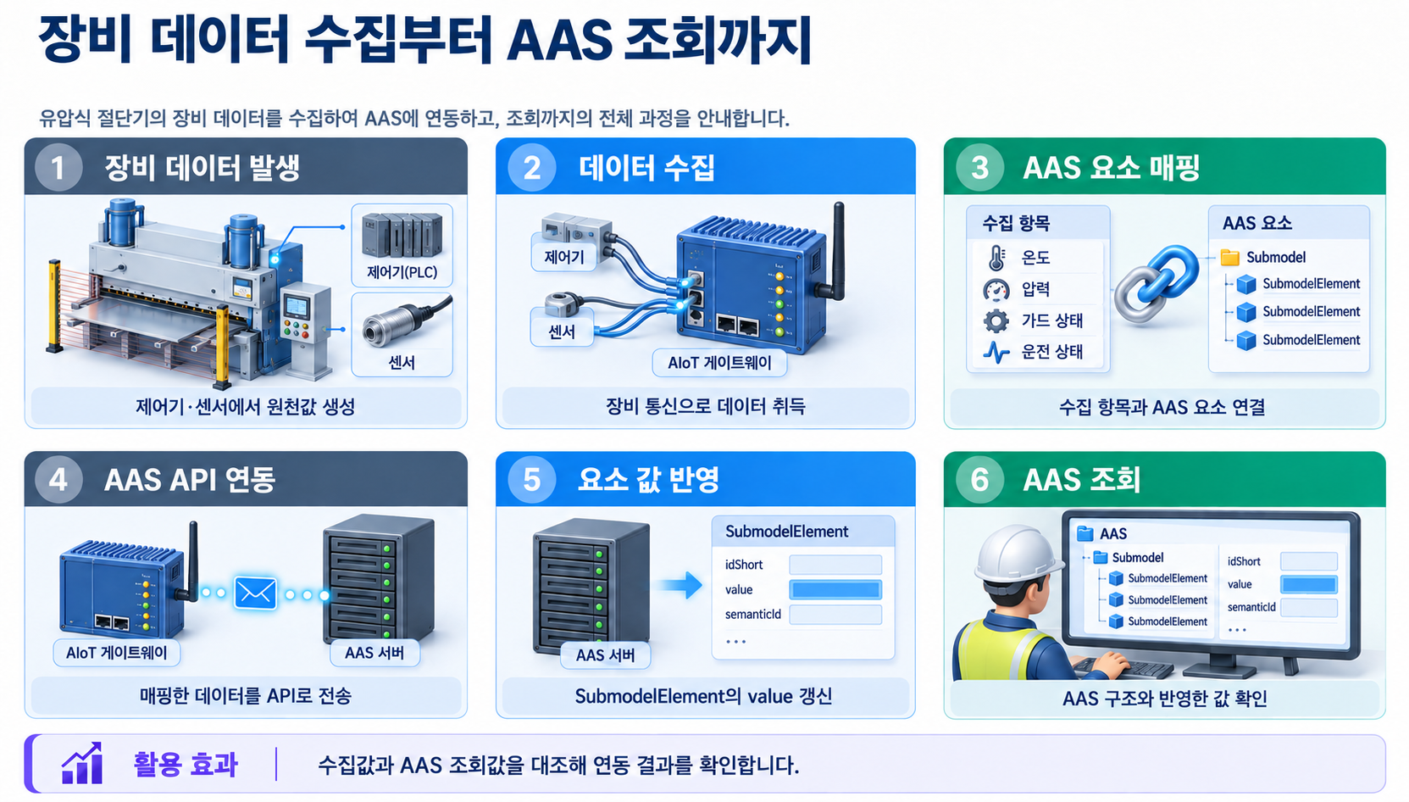
그림 2 데이터 흐름도

3. AAS 서버 구축
○ AIoT 디바이스가 수집·매핑한 장비 데이터를 AAS에 반영하려면 AAS와 Submodel을 저장·조회하고 외부에서 AAS API(프로그램끼리 데이터를 주고받는 인터페이스)로 접근할 수 있는 서버 환경이 필요하다. 본 장에서는 AAS 서버 구축 옵션을 비교하고 BaSyx를 적용하는 이유를 설명한 뒤, BaSyx를 활용한 AAS 서버 환경을 구축하여 정상 동작을 확인한다.

가. AAS 서버 구축 옵션 및 BaSyx 선정
○ 본 부록은 특정 상용 제품에 종속되지 않고 독자가 AAS 서버 환경을 직접 구성하고 연동 절차를 재현할 수 있도록 오픈소스 AAS 구현체를 활용한다. 오픈소스 구현체를 이용하면 AAS와 Submodel의 저장·조회, Registry 및 AAS API(프로그램끼리 데이터를 주고받는 인터페이스) 등 장비-AAS 연동에 필요한 서버 기능을 공개된 소프트웨어와 구성정보를 이용하여 구축할 수 있다.

○ AAS 서버 구축에 활용할 수 있는 오픈소스 구현체로 Eclipse BaSyx와 Fraunhofer FA³ST 등이 있다. 두 구현체 모두 AAS와 Submodel의 저장·조회 및 AAS API(프로그램끼리 데이터를 주고받는 인터페이스) 제공에 필요한 기능을 지원하므로, 본 부록에서는 기능적 우열보다 본 부록의 서버 환경 구성에 필요한 구성요소와 구축 지원 방식을 중심으로 비교한다.

표 3 AAS 서버 구축 옵션 비교표
비교항목 | Eclipse BaSyx | Fraunhofer FA³ST
Repository | 지원 | 지원
Registry | 지원 | 지원
AAS 조회 화면 | 지원 | 지원
구축 지원 방식 | Docker Compose 기반 통합 구성 | Service와 Registry를 개별 구성 및 Viewer는 Fraunhofer에 문의 필요

○ 두 구현체 모두 본 부록의 장비-AAS 연동에 필요한 서버 기능을 제공한다. 다만 BaSyx는 Starter Kit에서 필요한 구성요소를 선택하여 Docker Compose 실행환경을 생성할 수 있어, AAS Environment와 AAS Web UI를 포함한 실행환경을 일관된 절차로 구성할 수 있다. 이에 본 부록에서는 서버 환경의 구축 편의성을 고려하여 Eclipse BaSyx를 적용한다.

나. BaSyx를 활용한 AAS 서버 구축 환경 준비
○ 본 부록에서는 BaSyx를 활용한 AAS 서버를 Docker 컨테이너 환경으로 구축한다. 따라서 서버 구성에 앞서 Docker 컨테이너를 실행할 수 있는 환경을 준비한다.

○ Docker는 애플리케이션과 실행환경을 컨테이너 단위로 실행하는 플랫폼이며, 본 부록에서는 AAS Environment, 데이터베이스 및 AAS Web UI 등 AAS 서버를 구성하는 서비스를 실행하는 데 사용한다. 여러 컨테이너의 실행조건과 연결정보는 Docker Compose를 이용하여 일괄 관리한다.

○ 본 튜토리얼은 AIoT 디바이스와 AAS 서버 PC가 동일한 네트워크에 연결된 환경을 기준으로 한다. AIoT 디바이스에서 AAS 서버에 접근할 때는 AAS 서버 PC에 할당된 네트워크 IP 주소를 사용한다. 서로 다른 네트워크 간 연동을 위한 VPN, 공인 네트워크 주소 및 별도의 외부 접속 구성은 본 부록의 범위에서 제외한다.

○ 본 튜토리얼에서는 Windows 환경에서 WSL 2 Backend를 이용하는 Docker Desktop을 사용하였다. Docker Desktop의 지원 운영체제, WSL 및 하드웨어 요구사항은 버전에 따라 변경될 수 있으므로 최신 요구사항과 설치방법은 Docker 공식 문서를 기준으로 확인한다. 현재 Docker 공식 문서는 WSL 2 Backend 사용 시 WSL 2.1.5 이상 등의 시스템 요구사항을 제시하고 있다.

- Docker Desktop for Windows 설치 및 시스템 요구사항
(https://docs.docker.com/desktop/setup/install/windows-install)

○ 본 부록의 구축 절차를 확인한 AAS 서버 구축을 위한 튜토리얼 실행환경은 표 4와 같다.

표 4 AAS 서버 구축을 위한 튜토리얼 실행환경
구분 | 수행 환경
운영체제 | Windows 11 Home 25H2 64비트(OS 빌드 26200.8875)
WSL | WSL 2(버전 2.5.9.0, 커널 6.6.87.2-1)
Docker 환경 | Docker Desktop 4.43.2, Docker Engine 28.3.2, Docker Compose v2.38.2-desktop.1
웹 브라우저 | Google Chrome
네트워크 환경 | AAS 서버 PC와 AIoT 디바이스가 동일한 네트워크에 연결된 환경

○ AIoT 디바이스에서 접근할 AAS 서버 PC의 IPv4 주소는 Windows 명령 프롬프트 또는 PowerShell에서 다음 명령으로 확인한다.

ipconfig

○ Docker Desktop을 설치한 후 실행하여 Docker Engine이 정상적으로 구동되는지 확인한다. 이후 PowerShell에서 다음 명령을 실행하여 Docker와 Docker Compose를 사용할 수 있는지 확인한다.

# Docker 버전 조회
docker --version

# Docker Compose 버전 조회
docker compose version

○ 각 명령에서 설치된 Docker 및 Docker Compose의 버전정보가 정상적으로 출력되면 BaSyx를 활용한 AAS 서버를 구축하기 위한 실행환경이 준비된 것으로 판단한다.

다. BaSyx를 활용한 AAS 서버 구성요소와 역할
○ 실행환경을 준비한 후 BaSyx를 활용한 AAS 서버에서 장비의 AAS를 저장·조회하고 사용자 화면에서 확인하기 위해 사용하는 주요 구성요소와 역할을 확인한다. 본 튜토리얼에서는 AAS Environment와 AAS Web UI를 중심으로 AAS 서버를 구성한다. 현재 Starter Kit에서 제공하는 AAS Environment는 AAS Repository, Submodel Repository, Concept Description Repository, AAS Registry, Submodel Registry 및 AAS Discovery 기능을 하나의 서비스에서 제공한다.

표 5 본 부록에서 사용하는 BaSyx 구성요소
BaSyx 구성요소 | 본 부록에서의 역할
AAS Environment | AAS, Submodel 및 Concept Description의 저장·조회를 위한 Repository 기능과 Registry 및 Discovery 기능을 제공
AAS Web UI | 웹 브라우저에서 AAS와 Submodel을 등록·조회하고 데이터 값을 확인

○ AAS Environment에서 Repository는 AAS, Submodel 및 Concept Description의 데이터를 저장·조회하는 기능을 담당한다. Registry는 AAS와 Submodel을 찾기 위한 Descriptor 및 Endpoint 정보를 관리하며, Discovery는 Asset 식별정보와 연결된 AAS를 찾는 기능을 담당한다. 현재 Starter Kit에서는 이러한 기능을 하나의 AAS Environment 서비스에서 제공한다.

○ AAS Web UI는 AAS Environment에 연결하여 AAS와 Submodel을 웹 브라우저에서 확인하기 위한 AAS 조회 화면이다. 본 튜토리얼에서는 제4장에서 연동 대상 AAS를 업로드하고, 제5장에서 장비 데이터가 대상 SubmodelElement에 반영되었는지 확인하는 데 사용한다.

○ 현재 Starter Kit은 BaSyx Go AAS Environment를 사용한다. BaSyx Go는 Go 언어로 구현된 BaSyx의 백엔드 구성요소군으로, Repository와 Registry 등 AAS 서버 기능을 제공한다. 본 부록에서는 구현 언어 자체를 별도로 다루지 않으며, 이후에는 이를 구분하지 않고 AAS Environment로 표기한다.

라. BaSyx Starter Kit을 이용한 서버 구성
○ 앞 절에서 확인한 AAS Environment와 AAS Web UI를 실제로 실행하기 위해 BaSyx Starter Kit을 이용하여 AAS 서버 실행환경을 생성한다. Starter Kit은 필요한 설정을 확인한 후 Docker Compose 및 관련 설정파일이 포함된 실행환경을 생성하며, 문서 작성일 기준으로는 BaSyx Go AAS Environment를 사용한다.

- BaSyx Starter Kit
(https://basyx.org/get-started/introduction)

- AAS 서버 접속정보 설정
BaSyx Starter Kit에 접속하여 Get Started를 선택하고 서버 구성을 시작한다. Application 단계의 Host or IP에는 나절에서 확인한 AAS 서버 PC에 할당된 IPv4 주소를 입력한다. 그 외 항목은 Starter Kit의 기본설정을 사용한다.


그림 3 BaSyx Starter Kit의 AAS 서버 접속 설정 화면

- 나머지 설정 확인
Application 단계 이후의 Persistence Backend, AAS Web UI, AAS Integration 등은 Starter Kit의 기본설정을 사용한다. 연동 대상 AAS는 제4장에서 별도로 업로드하므로 Starter Kit 구성 단계에서는 AAS 파일을 추가하지 않는다.

- 실행환경 구성 확인
Container Config에서 Starter Kit을 통해 생성되는 구성요소와 Docker 이미지를 확인한다. 본 튜토리얼에서는 별도의 변경 없이 Starter Kit의 기본 구성을 사용하였으며, 적용된 구성은 표 6과 같다.

표 6 튜토리얼 적용 BaSyx 실행 구성
BaSyx 구성요소 | 적용 Docker 이미지
AAS Environment | eclipsebasyx/aasenvironment-go:latest
AAS Web UI | eclipsebasyx/aas-gui:latest
BaSyx Configuration Service | eclipsebasyx/basyxconfigurationservice-go:latest
PostgreSQL | postgres:18

AAS Environment와 AAS Web UI는 앞 절에서 설명한 AAS 서버의 주요 구성요소이며, PostgreSQL과 BaSyx Configuration Service는 데이터 저장 및 초기 구성을 위해 Starter Kit에서 함께 생성되는 지원 구성요소이다. 본 튜토리얼에서는 해당 구성요소의 설정을 별도로 변경하지 않는다.

latest는 고정된 버전 번호가 아닌 Docker 이미지 태그이므로, 적용 시점에 따라 실제 이미지가 변경될 수 있다. 본 부록에서는 문서 작성 시점에 Starter Kit에서 제공한 위 구성을 이용하여 튜토리얼을 수행하였다.

- 실행환경 다운로드
설정을 완료한 후 Download 단계에서 생성된 BaSyx Setup ZIP 파일을 내려받아 AAS 서버 PC의 작업 폴더에 압축을 해제한다. 생성된 실행환경은 다음 절에서 Docker Compose를 이용하여 실행한다.


그림 4 BaSyx AAS 서버 Starter Kit Download 화면

마. Docker Compose를 활용한 AAS 서버 실행 및 정상 동작 확인
○ Starter Kit에서 내려받은 실행환경을 Docker Compose로 실행하고, 각 컨테이너의 상태와 AAS Environment 및 AAS 조회 화면의 접속 여부를 확인하여 BaSyx를 활용한 AAS 서버가 정상적으로 동작하는지 확인한다.

- Docker Desktop을 실행하고 Docker Engine이 실행 중인지 확인한다.

- Starter Kit에서 내려받은 ZIP 파일의 압축을 해제한 폴더에서 PowerShell을 실행한다.

- 다음 명령을 입력하여 AAS 서버를 구성하는 컨테이너를 실행한다.

docker compose up -d

- 실행이 완료되면 Docker Desktop을 이용하여 각 컨테이너의 상태를 확인한다.
아래의 그림은 Docker Compose 실행 후 BaSyx AAS 서버 관련 컨테이너들이 정상적으로 구동되고 있는 상황을 Docker Desktop에서 확인한 화면이다. 각 컨테이너의 실행상태와 Health 상태를 확인하여 BaSyx AAS 서버가 정상적으로 실행되었는지 확인할 수 있다.


그림 5 BaSyx AAS 서버 컨테이너 실행 상태 확인 화면 (Docker Desktop)

- 웹 브라우저에서 AAS 서버 주소(http://<AAS서버IP>:8082/shells)에 접속하여 AAS Environment가 정상적으로 응답하는지 확인한다.
<AAS서버IP>에는 나절에서 확인한 AAS 서버 PC의 IPv4 주소를 사용한다. 제3장에서는 아직 연동 대상 AAS를 업로드하지 않았으므로 AAS 목록이 비어 있어도 정상이다.

- AAS Web UI 주소(http://<AAS서버IP>:3000)에 접속하여 AAS 조회 화면이 정상적으로 표시되는지 확인한다.


그림 6 BaSyx AAS Web UI 화면

- AAS Environment가 정상적으로 응답하고 AAS 조회 화면이 표시되면 BaSyx를 활용한 AAS 서버 구축이 완료된 것으로 판단한다.

○ 다음 장에서는 연동 대상 장비의 AAS 인스턴스를 확인하고 AAS 서버에 업로드한 후, AIoT 디바이스 연동에 필요한 정보를 확인한다.

4. AAS 연동 준비
○ 장비 데이터를 AAS에 연동하기 전에 대상 장비의 AAS 인스턴스를 확인하여 AAS 서버에 업로드하고, AIoT 디바이스에서 사용할 AAS 서버 접속정보와 연동 대상을 확인해야 한다. 또한 실제 장비 데이터를 연동하기 전에 AAS API(프로그램끼리 데이터를 주고받는 인터페이스)를 통해 대상 SubmodelElement의 값을 조회하고 변경할 수 있는지 확인한다. 본 장에서는 다음 절차에 따라 AAS 연동을 준비한다.

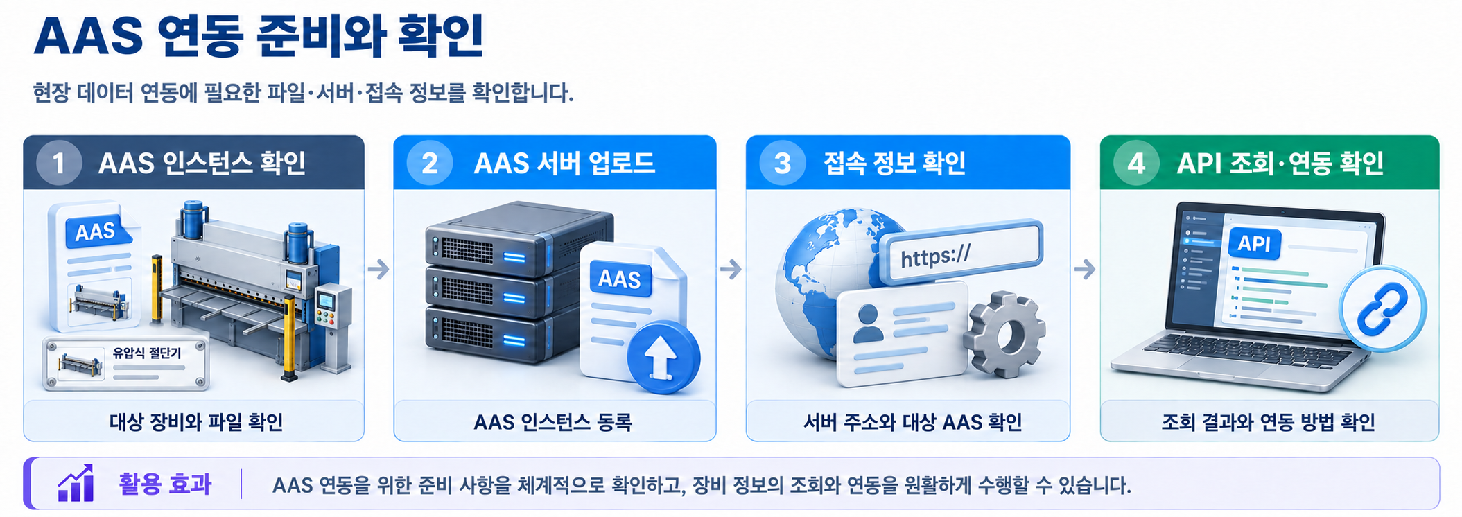
그림 7 AAS 연동 준비 절차

가. 대상 장비의 AAS 인스턴스 확인
○ 대상 장비에 적용할 AASX 파일을 준비하고, 파일에 포함된 AAS 인스턴스의 식별정보가 실제 장비에 맞게 반영되어 있는지 확인한다. 참조모델 작성 시 사용한 예시값이나 다른 장비의 정보가 남아 있는 경우 실제 장비의 정보로 수정한다.

표 7 대상 장비 식별정보 주요 확인항목
확인항목 | 확인내용
장비 식별정보 반영 여부 | AAS 인스턴스의 식별정보와 일련번호·설비번호 등 관련 값에 실제 적용 대상 장비를 구분할 수 있는 고유한 정보가 반영되어 있는지 확인
장비 기본정보 | 제조사, 제품명 및 모델명 등이 실제 장비와 일치하는지 확인
예시값 잔존 여부 | 참조모델 작성 시 사용한 예시값이나 다른 장비의 정보가 남아 있지 않은지 확인

나. AAS 서버에 대상 장비 AAS 인스턴스 업로드
○ 확인이 완료된 AASX 파일은 제3장에서 구축한 AAS Web UI의 업로드 기능을 이용하여 AAS 서버에 업로드한다.

- 실제 장비의 식별정보가 반영된 AASX 파일을 준비한다.

- AAS Web UI에 접속하여 준비한 AASX 파일을 업로드한다.

- AAS Web UI의 목록에서 업로드한 AAS와 Submodel이 정상적으로 표시되는지 확인한다.


그림 8 BaSyx AAS Web UI의 AAS 업로드 화면

○ 제3장에서 사용한 Starter Kit의 기본설정에서는 AASX 파일을 업로드하면 AAS와 Submodel이 Repository에 등록되고, AAS Descriptor와 Submodel Descriptor가 각각 AAS Registry와 Submodel Registry에 자동으로 등록된다. 따라서 본 튜토리얼에서는 Registry에 별도의 등록 절차를 수행하지 않는다.

다. AAS 서버 접속정보 및 연동 대상 AAS 확인
○ AIoT 디바이스에서 대상 장비의 AAS를 식별하고 AAS 서버와 연동하기 위해 필요한 접속정보와 대상 AAS의 식별정보를 확인한다.

표 8 AAS 서버 접속정보 및 연동 대상 AAS
연동정보 | 입력정보
AAS Registry 주소 | http://<AAS서버IP>:8082/shell-descriptors
Submodel Registry 주소 | http://<AAS서버IP>:8082/submodel-descriptors
대상 장비의 AAS ID | 앞 절에서 업로드한 대상 AAS 인스턴스의 AAS ID

○ 현재 AAS Environment는 Repository와 Registry 기능을 동일한 서버에서 제공하므로 AAS Registry와 Submodel Registry는 동일한 AAS 서버 IP와 포트를 사용하고 API(프로그램끼리 데이터를 주고받는 인터페이스) 경로로 구분한다. <AAS서버IP>에는 제3장에서 확인한 AAS 서버 PC의 IPv4 주소를 사용한다.

○ 표 8에서 확인한 정보는 제5장에서 AIoT 디바이스에 AAS 서버 접속정보와 대상 장비의 AAS ID를 입력하고 SubmodelElement 매핑을 수행할 때 사용한다.

라. AAS API를 통한 데이터 조회 및 연동 방법 확인
○ 실제 장비 데이터를 연동하기 전에 AAS API(프로그램끼리 데이터를 주고받는 인터페이스)를 이용하여 대상 SubmodelElement의 값을 정상적으로 조회하고 시험값을 연동할 수 있는지 방법을 확인한다. GET은 대상 요소의 현재 값을 조회할 때 사용하고, PATCH는 시험값을 대상 요소에 연동할 때 사용한다. BaSyx Submodel Repository는 특정 SubmodelElement의 값 조회와 $value에 대한 PATCH 요청을 지원한다.

○ 특정 SubmodelElement에 접근하는 요청 형식은 다음과 같다. {submodelIdentifier}에는 대상 Submodel ID를 UTF-8 Base64URL 방식으로 인코딩한 값을 사용하고, {idShortPath}에는 대상 SubmodelElement의 계층별 idShort를 점(.)으로 연결한 경로를 사용한다. BaSyx에서는 Submodel 식별자를 URL 경로에 사용할 때 Base64URL 방식으로 표현한다.

# 값 조회
GET http://<AAS서버IP>:8082/submodels/{submodelIdentifier}/submodel-elements/{idShortPath}/$value
# 값 변경
PATCH http://<AAS서버IP>:8082/submodels/{submodelIdentifier}/submodel-elements/{idShortPath}/$value
Content-Type: application/json
{변경할 값}

○ 다음은 API 요청방법을 설명하기 위한 예시이다.

- Submodel ID: urn:example:sm:OperationalData:Dryer001:1
- 연동 대상 요소: ProcessData.Temperature
- 시험값: 25.8

# 값 조회
GET http://<AAS서버IP>:8082/submodels/dXJuOmV4YW1wbGU6c206T3BlcmF0aW9uYWxEYXRhOkRyeWVyMDAxOjE/submodel-elements/ProcessData.Temperature/$value
# 값 변경
PATCH http://<AAS서버IP>:8082/submodels/dXJuOmV4YW1wbGU6c206T3BlcmF0aW9uYWxEYXRhOkRyeWVyMDAxOjE/submodel-elements/ProcessData.Temperature/$value
Content-Type: application/json
25.8

○ 위 식별정보와 시험값은 API(프로그램끼리 데이터를 주고받는 인터페이스) 요청방법을 설명하기 위한 예시이며, 실제 적용 시에는 대상 AAS의 Submodel ID, 연동 대상 SubmodelElement 경로 및 연동할 값을 사용한다.

○ 다음 장에서는 앞에서 확인한 AAS 서버 접속정보와 연동 대상을 이용하여 실제 장비 데이터를 수집하고, 수집 데이터와 SubmodelElement를 매핑하여 AAS에 연동하는 절차를 설명한다.

5. 장비 데이터 수집과 AAS 연동
○ 제4장에서 대상 AAS와 서버 접속정보를 확인하고, AAS API(프로그램끼리 데이터를 주고받는 인터페이스)를 이용한 데이터 조회 및 연동 방법을 확인하였다. 본 장에서는 실제 장비 데이터를 AAS에 연동하기 위해 장비와 AIoT 디바이스 간 통신 설정 및 수집 대상 데이터를 확인하고, AIoT 디바이스에 데이터 수집 설정을 적용한 후 수집 데이터와 SubmodelElement를 매핑한다.

○ 장비 데이터 수집과 AAS 연동은 다음 순서로 진행한다.

- 장비-AIoT 디바이스 간 통신 설정 및 수집 대상 데이터 확인

- AIoT 디바이스의 장비 데이터 수집 설정

- 수집 데이터와 SubmodelElement 매핑

- 설정 적용 및 AAS 연동 확인

○ AIoT 디바이스의 설정화면과 입력항목은 제품 및 서비스에 따라 다를 수 있다. 본 장에서는 공통적으로 필요한 설정 절차를 설명하고, 상세 설정화면은 본 과제에서 사용한 AIoT 디바이스의 구현 예시를 기준으로 제시한다. 화면에 표시된 통신 파라미터와 데이터 주소 등은 예시이므로 실제 적용 시에는 대상 장비의 통신 매뉴얼과 데이터 목록을 기준으로 설정한다.

가. 장비-AIoT 디바이스 간 통신 설정 및 수집 대상 데이터 확인
1) 통신방식 및 통신 파라미터 확인
○ 장비 데이터를 수집하기 전에 장비의 제어기(PLC(장비 동작을 제어하는 산업용 제어기) 등) 또는 센서 중 실제 데이터 수집 대상의 통신 사양을 확인하고, AIoT 디바이스와 공통으로 지원하는 통신방식을 확인한다. 이후 적용할 통신방식에서 요구하는 통신속도, 장치 주소, 접속주소·포트 등의 통신 파라미터를 확인하여 해당 제어기 또는 센서에 설정된 값과 동일하게 정리한다.

표 9 장비 데이터 수집 사전 확인항목
확인 구분 | 확인 내용 | 적용 시 유의사항
통신방식 | 장비의 제어기 또는 센서와 AIoT 디바이스가 지원하는 통신방식 | 양쪽에서 공통으로 지원하는 통신방식을 선택
통신 파라미터 | 통신속도, 장치 주소, 접속주소·포트 등 적용 통신방식에서 요구하는 값 | 해당 제어기 또는 센서에 설정된 값과 동일하게 확인
수집 대상 데이터 | 데이터명, 주소 또는 태그, 원천 데이터형 및 단위 | 데이터의 의미와 실제 장비에서 확인되는 값을 함께 확인

2) 수집 데이터의 주소·태그 및 데이터형 확인
○ PLC(장비 동작을 제어하는 산업용 제어기) 메모리맵, 태그 목록 또는 장비 데이터 목록을 기준으로 AAS에 연동할 수집항목을 선정하고, 각 항목의 주소·태그, 원천 데이터형, 단위 및 값의 표현방식을 확인한다. 주소 또는 태그만으로 데이터의 의미를 판단하지 않고, 장비 화면 또는 PLC 엔지니어링 도구에서 확인되는 실제 값과 대조하여 수집항목의 의미와 데이터가 일치하는지 확인한다.

나. AIoT 디바이스의 장비 데이터 수집 설정
○ 앞 절에서 확인한 통신방식, 통신 파라미터 및 수집 대상 데이터를 바탕으로 AIoT 디바이스에 장비 데이터 수집 설정을 적용한다.

1) 장비 통신방식 및 접속정보 설정
○ AIoT 디바이스에서 대상 장비와 통신하기 위한 통신방식을 선택한다. 이후 통신속도, 장치 주소, 접속주소·포트 등 해당 통신방식에 필요한 값을 장비의 제어기 또는 센서에 설정된 값과 동일하게 입력한다.


그림 9 AIoT 디바이스 통신방식 및 파라미터 설정 화면 예시

○ 그림 9의 입력값은 설정화면을 설명하기 위한 예시이며 실제 적용값이 아니다. 통신 파라미터는 대상 장비의 설정과 일치해야 하므로 장비의 제어기 또는 센서의 통신 사양 및 실제 설정값을 확인하여 입력한다.

2) 수집항목별 주소·태그 및 데이터 처리조건 설정
○ 수집할 데이터 항목별로 데이터명과 주소 또는 태그를 설정하고, 원천 데이터형과 단위를 입력한다. 장비에서 읽은 원시값을 올바르게 해석하기 위해 필요한 경우 부호, Byte Order·Word Order, 배율 등의 데이터 처리조건도 함께 설정한다.


그림 10 AIoT 디바이스 장비 데이터 수집항목 설정 화면 예시

3) 장비 데이터 수집 상태 확인
○ 설정을 저장한 후 AIoT 디바이스에서 각 수집항목의 값을 조회하여 장비 데이터가 정상적으로 수집되는지 확인한다.


그림 11 AIoT 디바이스 장비 데이터 수집 상태 조회 화면 예시

○ 수집값이 표시되지 않는 경우에는 장비와 AIoT 디바이스 간 통신 파라미터와 데이터 주소·태그를 확인한다. 수집값이 실제 장비값과 다른 경우에는 원천 데이터형, Byte Order·Word Order, 배율 등 데이터 처리조건을 확인한다. 장비에서 확인되는 값과 AIoT 디바이스의 수집값이 정상적으로 일치하면 장비 데이터 수집 설정이 완료된 것으로 판단한다.

다. 수집 데이터와 SubmodelElement 매핑
○ 장비 데이터가 정상적으로 수집되면 제4장에서 확인한 AAS 서버 접속정보와 대상 장비의 AAS ID를 이용하여 대상 AAS의 정보를 확인하고, 각 수집 데이터 항목과 대응하는 SubmodelElement를 매핑한다.

1) AAS 서버 접속정보 입력 및 대상 AAS 확인
○ 제4장에서 확인한 AAS Registry 주소, Submodel Registry 주소 및 대상 장비의 AAS ID를 AIoT 디바이스에 입력하여 대상 AAS의 정보를 조회한다. 조회된 AAS의 식별정보와 Submodel 구성을 확인하여 제4장에서 업로드한 대상 장비의 AAS가 맞는지 확인한다.


그림 12 연동 대상 AAS 정보 입력 화면 예시

2) 수집 데이터 항목과 SubmodelElement 매핑
○ 수집 데이터 항목별로 해당 데이터와 대응하는 SubmodelElement를 선택하여 매핑한다. 동일하거나 유사한 idShort가 서로 다른 위치에 존재할 수 있으므로 Submodel과 상위 구조를 포함한 전체 경로를 확인하여 수집 데이터가 올바른 SubmodelElement와 매핑되도록 설정한다.


그림 13 수집 데이터와 SubmodelElement 매핑 화면 예시

3) 데이터 의미 및 데이터형 일치 여부 확인
○ 매핑한 수집 데이터와 SubmodelElement가 동일한 데이터를 의미하는지 확인한다. 또한 처리된 수집 데이터의 데이터형과 대상 SubmodelElement의 valueType 등이 서로 호환되는지 확인한다. AAS에 연동하도록 선정한 수집 데이터가 올바른 SubmodelElement에 매핑되었는지 확인하고, 동일한 수집 데이터가 의도하지 않은 여러 SubmodelElement에 중복 매핑되지 않았는지도 함께 확인한다.

표 10 수집 데이터와 SubmodelElement 매핑 확인항목
확인항목 | 확인내용
데이터 의미 | 수집 데이터와 SubmodelElement가 동일한 데이터를 나타내는지 확인
대상 요소 경로 | 동일한 idShort가 반복될 수 있으므로 상위 구조를 포함한 올바른 SubmodelElement 경로인지 확인
데이터형 | 처리된 수집 데이터의 데이터형과 SubmodelElement의 valueType이 호환되는지 확인
매핑 상태 | AAS 연동 대상으로 선정한 데이터의 매핑 여부와 의도하지 않은 중복 매핑 여부를 확인

라. 설정 적용 및 AAS Web UI에서 SubmodelElement 값 연동 확인
○ 장비 데이터 수집과 SubmodelElement 매핑 설정을 완료한 후 설정을 적용하고, 실제 장비의 데이터가 AIoT 디바이스를 통해 대상 SubmodelElement에 정상적으로 연동되는지 확인한다.

1) 매핑 및 AAS 연동 설정 저장·적용
○ 수집 데이터와 SubmodelElement의 매핑 설정을 저장하고 AAS 연동 설정을 적용하여, AIoT 디바이스에서 수집한 데이터가 매핑된 SubmodelElement로 전달되도록 한다.

2) AAS Web UI에서 SubmodelElement 값 연동 확인
○ AAS Web UI에서 대상 AAS와 Submodel을 열고, 매핑한 SubmodelElement에 장비 데이터가 표시되는지 확인한다. 장비의 원천값, AIoT 디바이스에서 확인되는 수집값 및 AAS에 반영된 값을 순서대로 비교하여 동일한 데이터가 전달되고 있는지 확인한다. 또한 장비값이 변경될 때 대상 SubmodelElement의 값도 함께 갱신되는지 확인한다.


그림 14 AAS Web UI의 SubmodelElement 값 연동 확인 화면 예시

○ 값이 정상적으로 연동되지 않는 경우에는 장비와 AIoT 디바이스 간 통신 파라미터, 수집 데이터의 주소·태그 및 데이터 처리조건, AAS Registry 및 Submodel Registry 접속정보와 대상 AAS ID, 수집 데이터와 SubmodelElement의 매핑 경로, AIoT 디바이스와 AAS 서버 간 연결상태를 순서대로 확인한다. 장비의 원천값과 AIoT 디바이스의 수집값이 일치하고, 해당 값이 매핑한 SubmodelElement에 정상적으로 갱신되면 장비 데이터 수집부터 AAS 연동까지의 설정이 완료된 것으로 판단한다.
6. 유압식 절단기 적용 시나리오
이 절은 앞의 공통 연동 절차를 길로틴형 유압식 절단기에 적용하는 가정이다. 제어기와 수집 장치의 통신이 가능하고 필요한 항목을 읽을 수 있다고 가정한다. 아래 매핑은 현재 HydraulicCuttingMachine_v0.0.1.aasx의 경로를 사용하며, 실제 통신 주소와 현장 경보 기준은 별도로 정한다.
가. 작업 시작 전 소재와 조건 확인
작업 준비 담당자는 Nameplate로 대상 장비를 확인한 후 ProcessParameters에서 소재 로트(함께 추적하는 소재 묶음)와 목표 길이·수량을 선택한다. TechnicalData의 정격 두께와 절단 폭을 소재 조건과 대조한다. 조건이 맞으면 현장의 승인 절차를 거쳐 작업 조건을 제어기에 적용한다. AAS 파일 자체가 제어기로 값을 보내거나 작업을 승인하지는 않는다.
나. 절단 중 현재 상태와 시간별 변화 확인
수집 장치는 제어기에서 읽은 현재 압력과 램(상부 칼날을 지지하며 움직이는 부품) 위치를 OperationalData에 반영한다. 동일 관측 시각의 값을 TimeSeries의 기록으로 저장하면 작업자는 절단 전후 변화를 조회할 수 있다. 누락된 데이터는 정상값으로 대신하지 않고 수집 실패 상태를 연동 프로그램에서 처리한다.
다. 치수 편차 발생 시 점검과 문서 확인
작업자는 실제 절단 길이와 같은 작업의 목표 길이를 비교한다. 현장 허용 기준을 벗어나면 OperationalData의 백게이지(판재 위치를 맞추는 장치) 위치·칼날 간극을 확인하고 TimeSeries에서 해당 시각의 운전 상태를 조회한다. HandoverDocumentation에서는 장비와 버전이 맞는 점검 문서를 찾는다. 현재 패키지에는 제조사 정비 매뉴얼이 확보되어 있지 않으므로 실제 적용 전에 이를 추가해야 한다.
표 11 유압식 절단기 시나리오의 데이터 연결
시나리오와 입력 | AASX 경로 | 확인 결과
작업 소재 로트 | ProcessParameters / Processes / Process__00__ / ProductParameters / WorkpieceRequirements / MaterialIdentification / MaterialLotId | 투입 소재가 작업 지시와 같은지 확인
절단 유압 | OperationalData / EquipmentConditionMonitoring / HydraulicAndCuttingMonitoring / HydraulicPressureActual | 현재 압력 조회
램 위치 | OperationalData / EquipmentConditionMonitoring / HydraulicAndCuttingMonitoring / RamPositionActual | 절단 동작 위치 확인
시간별 기록 | TimeSeries / Segments / InternalSegment / Records / Record00000 / Time | 같은 관측 시각의 운전값을 묶어 비교
절단 길이 | OperationalData / ProductionMonitoring / MaterialAndDimensionMonitoring / CutLengthActual | 같은 작업의 목표 길이와 비교
점검 문서 | HandoverDocumentation / Documents / [0] / DocumentVersions / [0] / DigitalFiles / [0] | [0]은 구조 예시이며 실제 점검 문서 항목을 선택
시나리오 확인 기준: 수집 원천값과 AAS 값의 단위·시각·대상 작업이 일치하고, 작업자가 해당 상태에서 필요한 설정·이력·문서를 찾을 수 있는지 확인한다. 이 절은 적용 가정이며 실제 장비 연동 시험 완료를 의미하지 않는다.
작성 근거: 현재 AASX의 idShort·계층·description 및 본문 IV장. 공정 흐름과 도메인 설명은 적용 시나리오 예시이다.

